THSRZ-2型传感器系统综合实验装置 简介
一、概述
“THSRZ-2 型传感器系统综合实验装置”是将传感器、检测技术及计算机控制技术有机的结合，开发成功的新一代传感器系统实验设备。适用于各大、中专院校开设“传感器原理”、“非电量检测技术”、“工业自动化仪表与控制”等课程的实验教学。
二、装置特点
- 实验台桌面采用高绝缘度、高强度、耐高温的高密度板，具有接地、漏电保护、采用高绝缘的安全型插座，安全性符合相关国家标准；
- 完全采用模块化设计，将被测源、传感器、检测技术有机的结合，使学生能够更全面的学习和掌握信号传感、信号处理、信号转换、信号采集和传输的整个过程；
- 紧密联系传感器与检测技术的最新进展，全面展示传感器相关的技术。
三、设备构成
实验装置由主控台、检测源模块、传感器及调理（模块）、数据采集卡组成。
- 主控台
- 信号发生器：1k～10kHz 音频信号，Vp-p=0～17V连续可调；
- 1～30Hz低频信号，Vp-p=0～17V连续可调，有短路保护功能；
- 四组直流稳压电源：+24V,±15V、+5V、±2～±10V分五档输出、0～5V可调，有短路保护功能 ；
- 恒流源：0～20mA连续可调，最大输出电压12V；
- 数字式电压表：量程0～20V，分为200mV、2V、20V三档、精度0.5级；
- 数字式毫安表：量程0～20mA，三位半数字显示、精度0.5级，有内侧外测功能；
- 频率/转速表：频率测量范围1～9999Hz，转速测量范围1～9999rpm；
- 计时器：0～9999s，精确到0.1s；
- 高精度温度调节仪：多种输入输出规格，人工智能调节以及参数自整定功能，先进控制算法，温度控制精度±0.5⁰C。
- 检测源
加热源：0～220V交流电源加热，温度可控制在室温～120⁰C；
转动源：0～24V直流电源驱动，转速可调在0～3000rpm；
振动源：振动频率1Hz～30Hz（可调），共振频率12Hz左右。
选配
制冷井：半导体制冷，温度范围：-5⁰C～室温；
单容水箱：分为储水箱和液位水箱，储水箱5L，液位0～180mm，24V直流泵，流量0～0.1m³/h。
- 各种传感器
包括应变传感器：金属应变传感器、差动变压器、差动电容传感器、霍尔位移传感器、扩散硅压力传感器、光纤位移传感器、电涡流传感器、压电加速度传感器、磁电传感器、PT100、AD590、K型热电偶、E型热电偶、Cu50、PN结温度传感器、NTC、PTC、气敏传感器（酒精敏感，可燃气体敏感）、湿敏传感器、光敏电阻、光敏二极管、红外传感器、磁阻传感器、光电开关传感器、霍尔开关传感器。
选配
包括扭矩传感器、光纤压力传感器、超声位移传感器、PSD位移传感器、CCD电荷耦合传感器：、圆光栅传感器、长光栅传感器、液位传感器、涡轮式流量传感器。
- 处理电路
包括电桥、电压放大器、差动放大器、电荷放大器、电容放大器、低通滤波器、涡流变换器、相敏检波器、移相器、V/I、F/V转换电路、直流电机驱动等
- 数据采集
高速USB数据采集卡：含4路模拟量输入，2路模拟量输出，8路开关量输入输出，14位A/D转换，A/D采样速率最大400kHz。
上位机软件：本软件配合USB数据采集卡使用，实时采集实验数据，对数据进行动态或静态处理和分析，双通道虚拟示波器、虚拟函数信号发生器、脚本编辑器功能。
四、实验项目
常规实验：
实验一 金属箔式应变片――单臂电桥性能实验
实验二 金属箔式应变片――半桥性能实验
实验三 金属箔式应变片――全桥性能实验
实验四 金属铂式应变片单臂、半桥、全桥性能比较实验
实验五 直流全桥的应用——电子称实验
实验六 移相实验
实验七 相敏检波实验
实验八 交流全桥性能测试实验
实验九 交流激励频率对全桥的影响
实验十 交流全桥振幅测量实验
实验十一 扩散硅压阻式压力传感器的压力测量实验
实验十二 差动变压器性能实验
实验十三 差动变压器零点残余电压补偿实验
实验十四 激励频率对差动变压器特性的影响实验
实验十五 差动变压器测试系统的标定
实验十六 差动变压器的应用——振动测量实验
实验十七 差动变压器传感器的应用——电子称实验
实验十八 差动电感式传感器位移特性实验
实验十九 差动电感式传感器振动测量实验
实验二十 激励频率对电感式传感器的影响
实验二十一 电容式传感器的位移特性实验
实验二十二 电容式传感器的应用——电子称实验
实验二十三 电容传感器动态特性实验
实验二十四 直流激励时霍尔传感器的位移特性实验
实验二十五 交流激励时霍尔式传感器的位移特性实验
实验二十六 霍尔式传感器的应用——电子称实验
实验二十七 霍尔式传感器振动测量实验
实验二十八 霍尔测速实验
实验二十九 磁电式传感器的测速实验
实验三十 压电式传感器振动实验
实验三十一 电涡流传感器的位移特性实验
实验三十二 被测体材质、面积大小对电涡流传感器的特性影响实验
实验三十三 电涡流传感器的应用——电子称实验
实验三十四 电涡流传感器转速测量实验
实验三十五 电涡流传感器测量振动实验
实验三十六 光纤传感器位移特性实验
实验三十七 光纤传感器的测速实验
实验三十八 光纤传感器测量振动实验
实验三十九 光电转速传感器的转速测量实验
实验四十 磁敏元件转速测量实验
实验四十一 光敏电阻特性测试实验
实验四十二 声传感器实验
实验四十三 光敏电阻应用——声光双控LED实验
实验四十四 硅光电池特性测试实验
实验四十五 红外热释电传感器实验
实验四十六 智能调节仪温度控制实验
实验四十七 集成温度传感器的温度特性实验
实验四十八 铂热电阻温度特性测试实验
实验四十九 铜热电阻温度特性测试实验
实验五十 K型热电偶测温实验
实验五十一 E型热电偶测温实验
实验五十二 热电偶冷端温度补偿实验
实验五十三 PN结温度特性测试实验
实验五十四 热敏电阻温度特性测试实验
实验五十五 负温度系数热敏电阻（NTC）测温实验
实验五十六 气敏（酒精）传感器实验
实验五十七 气敏（可燃气体）传感器实验
实验五十八 湿敏传感器实验
实验五十九 直流电机驱动实验
实验六十 I/V、F/V转换实验
实验六十一 智能调节仪转速控制实验
选做实验：
实验一 超声波测距实验
实验二 扭矩传感器实验
实验三 CCD传感器测径实验
实验四 光纤压力传感器压力测量实验
实验五 PSD位置测量实验
实验六 园光栅传感器应用实验
实验七 长光栅传感器应用实验
实验八 计算机位置控制实验
实验九 扩散硅压力传感器应用——液位测量实验
实验十 涡轮流量传感器流量检测实验

实验一 金属箔式应变片——单臂电桥性能实验
一、实验目的：
了解金属箔式应变片的应变效应，单臂电桥工作原理和性能。
二、实验仪器：
应变传感器实验模块、托盘、砝码、数显电压表、±15V、±4V电源、万用表（自备）。
三、实验原理：
电阻丝在外力作用下发生机械变形时，其电阻值发生变化，这就是电阻应变效应，描述电阻应变效应的关系式为
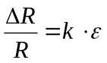 （1-1）
式中 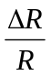为电阻丝电阻相对变化；
为应变灵敏系数；
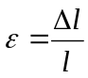为电阻丝长度相对变化。
金属箔式应变片就是通过光刻、腐蚀等工艺制成的应变敏感组件。如图1-1所示，将四个金属箔应变片分别贴在双孔悬臂梁式弹性体的上下两侧，弹性体受到压力发生形变，应变片随弹性体形变被拉伸，或被压缩。
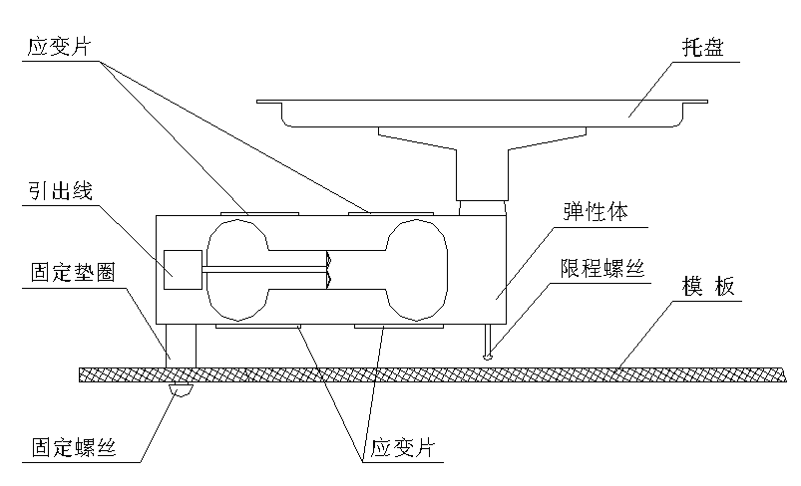 图1-1 双孔悬臂梁式称重传感器结构图
通过这些应变片转换弹性体被测部位受力状态变化，电桥的作用完成电阻到电压的比例变化，如图1-2所示R5=R6=R7=R为固定电阻，与应变片一起构成一个单臂电桥，其输出电压
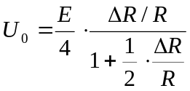 （1-2）
为电桥电源电压；
式1-2表明单臂电桥输出为非线性，非线性误差为L=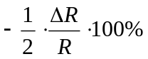。
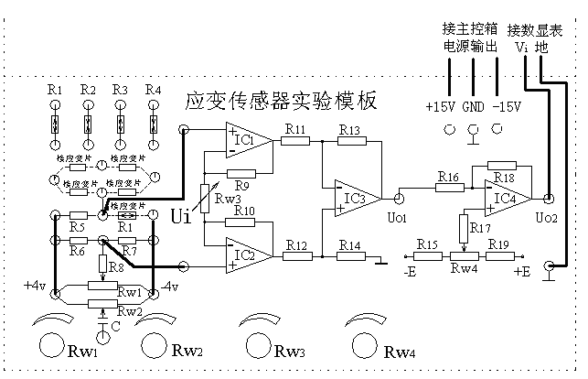
图1-2 单臂电桥面板接线图
四、实验内容与步骤
1．应变传感器上的各应变片已分别接到应变传感器模块左上方的R1、R2、R3、R4上，可用万用表测量判别，R1=R2=R3=R4=350Ω。
2．差动放大器调零。从主控台接入±15V电源，检查无误后，合上主控台电源开关，将差动放大器的输入端Ui短接并与地短接，输出端Uo₂接数显电压表（选择2V档）。将电位器Rw3调到增益最大位置（顺时针转到底），调节电位器Rw4使电压表显示为0V。关闭主控台电源。（Rw3、Rw4的位置确定后不能改动）
3．按图1-2连线，将应变式传感器的其中一个应变电阻（如R1）接入电桥与R5、R6、R7构成一个单臂直流电桥。
4．加托盘后电桥调零。电桥输出接到差动放大器的输入端Ui，检查接线无误后，合上主控台电源开关，预热五分钟，调节Rw1使电压表显示为零。
5．在应变传感器托盘上放置一只砝码，读取数显表数值，依次增加砝码和读取相应的数显表值，直到200g砝码加完，记下实验结果，填入下表。
重量(g)
电压(mV)
6．实验结束后，关闭实验台电源，整理好实验设备。
五、实验报告
1．根据实验所得数据计算系统灵敏度S＝ΔU/ΔW（ΔU输出电压变化量，ΔW重量变化量）；2．计算单臂电桥的非线性误差δ_{f1}=Δm/y_{F..S} ×100％。
式中Δm为输出值（多次测量时为平均值）与拟合直线的最大偏差；y_{F·S}为满量程（200g）输出平均值。
六、注意事项
实验所采用的弹性体为双孔悬臂梁式称重传感器，量程为1kg，最大超程量为120％。因此，加在传感器上的压力不应过大，以免造成应变传感器的损坏！

实验二 金属箔式应变片——半桥性能实验
一、实验目的：比较半桥与单臂电桥的不同性能、了解其特点。
二、实验仪器：同实验一
三、实验原理：
不同受力方向的两只应变片接入电桥作为邻边，如图2-1。电桥输出灵敏度提高，非线性得到改善，当两只应变片的阻值相同、应变数也相同时，半桥的输出电压为
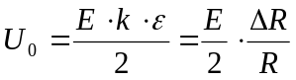 （2-1）
式中 为电阻丝电阻相对变化；
为应变灵敏系数；
为电阻丝长度相对变化；
为电桥电源电压。
式2-1表明，半桥输出与应变片阻值变化率呈线性关系。
四、实验内容与步骤
1．应变传感器已安装在应变传感器实验模块上，可参考图1-1。
2．差动放大器调零，参考实验一步骤2。
3．按图2-1接线，将受力相反（一片受拉，一片受压）的两只应变片接入电桥的邻边。
4．加托盘后电桥调零，参考实验一步骤4。
5．在应变传感器托盘上放置一只砝码，读取数显表数值，依次增加砝码和读取相应的数显表值，直到200g砝码加完，记下实验结果，填入下表。
重量(g)
电压(mV)
6．实验结束后，关闭实验台电源，整理好实验设备。
五、实验报告
根据所得实验数据，计算灵敏度L=ΔU/ΔW和半桥得非线性误差δ_{f2}。
六、思考题
引起半桥测量时非线性误差的原因是什么？
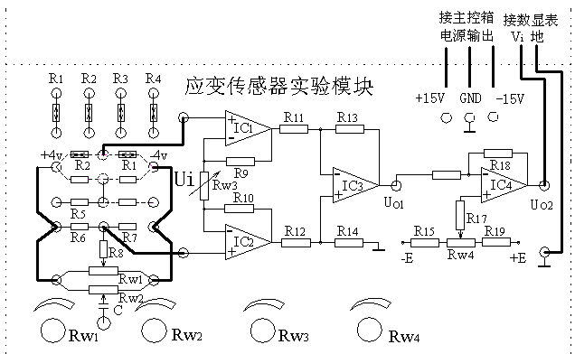
图2-1 半桥面板接线图

实验三 金属箔式应变片——全桥性能实验
一、实验目的：
了解全桥测量电路的优点。
二、实验仪器：
同实验一。
三、实验原理：
全桥测量电路中，将受力性质相同的两只应变片接到电桥的对边，不同的接入邻边，如图3-1，当应变片初始值相等，变化量也相等时，其桥路输出
Uo=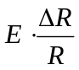 （3-1）
式中为电桥电源电压。
为电阻丝电阻相对变化；
式3-1表明，全桥输出灵敏度比半桥又提高了一倍，非线性误差得到进一步改善。
四、实验内容与步骤
1．应变传感器已安装在应变传感器实验模块上，可参考图1-1。
2．差动放大器调零，参考实验一步骤2。
3．按图3-1接线，将受力相反（一片受拉，一片受压）的两对应变片分别接入电桥的邻边。
4．加托盘后电桥调零，参考实验一步骤4。
5．在应变传感器托盘上放置一只砝码，读取数显表数值，依次增加砝码和读取相应的数显表值，直到200g砝码加完，记下实验结果，填入下表。
重量(g)
电压(mV)
6．实验结束后，关闭实验台电源，整理好实验设备。
五、实验报告
根据实验数据，计算灵敏度L=ΔU/ΔW和全桥的非线性误差δ_{f3}。
六、思考题
全桥测量中，当两组对边（R1、R3为对边）电阻值R相同时，即R1＝R3，R2＝R4，而R1≠R2时，是否可以组成全桥？

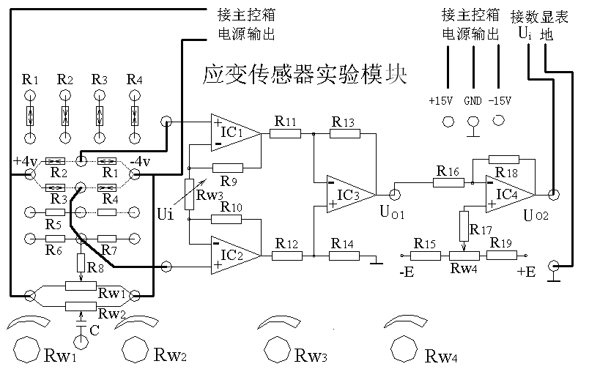
图3-1 全桥面板接线图

实验四 金属铂式应变片单臂、半桥、全桥性能比较实验
一、实验目的
比较单臂、半桥、全桥输出时的灵敏度和非线性度，得出相应的结论。
二、实验仪器
同实验一。
三、实验原理：
根据式1-2、2-1、3-1电桥的输出可以看出，在受力性质相同的情况下，单臂电桥电路的输出只有全桥电路输出的1/4，而且输出与应变片阻值变化率存在线性误差；半桥电路的输出为全桥电路输出的1/2。半桥电路和全桥电路输出与应变片阻值变化率成线性。
四、实验内容与步骤
1．重复单臂电桥实验，将实验数据记录在下表中。
2．保持差动放大电路不变，将应变电阻连接成半桥和全桥电路，做半桥和全桥性能实验，并将实验数据记录在下表中。
重量(g)
电压(mV) |  |  |  |  |  |  |  |  |  |  | 单臂
电压(mV) |  |  |  |  |  |  |  |  |  |  | 半桥
电压(mV) |  |  |  |  |  |  |  |  |  |  | 全桥
3．实验结束后，关闭实验台电源，整理好实验设备。
五、实验报告
根据记录的实验数据，计算并比较三种电桥的灵敏度和非线性误差。将得到的结论与理论计算进行比较。

实验五 直流全桥的应用——电子称实验
一、实验目的：
了解直流全桥的应用及电路的定标
二、实验仪器：
同实验一
三、实验原理：
电子称实验原理同实验三的全桥测量原理，通过调节放大电路对电桥输出的放大倍数使电路输出电压值为重量的对应值，电压量纲（V）改为重量量纲（g）即成一台比较原始的电子称。
四、实验内容与步骤
1．按实验三的步骤1、2、3接好线并将差动放大器调零。
2．将10只砝码置于传感器的托盘上，调节电位器Rw3（满量程时的增益），使数显电压表显示为0.200V（2V档测量）。
3．拿去托盘上所有砝码，观察数显电压表是否显示为0.000V，若不为零，再次将差动放大器调零和加托盘后电桥调零。
4．重复2、3步骤，直到精确为止，把电压量纲V改为重量量纲Kg即可以称重。
5．将砝码依次放到托盘上并读取相应的数显表值，直到200g砝码加完，计下实验结果，填入下表。
6．去除砝码，托盘上加一个未知的重物（不要超过1Kg），记录电压表的读数。根据实验数据，求出重物的重量。
重量(g)
电压(V)
7．实验结束后，关闭实验台电源，整理好实验设备。
五、实验报告
根据实验记录的数据，计算电子称的灵敏度L=ΔU/ΔW，非线性误差δ_{f4}。
实验六 移相实验
一、实验目的：
了解移相电路的原理和应用
二、实验仪器：
移相器/相敏检波/低通滤波模块，±15V电源，信号源，示波器
三、实验原理：
由运算放大器构成的移相器原理图如下图所示：
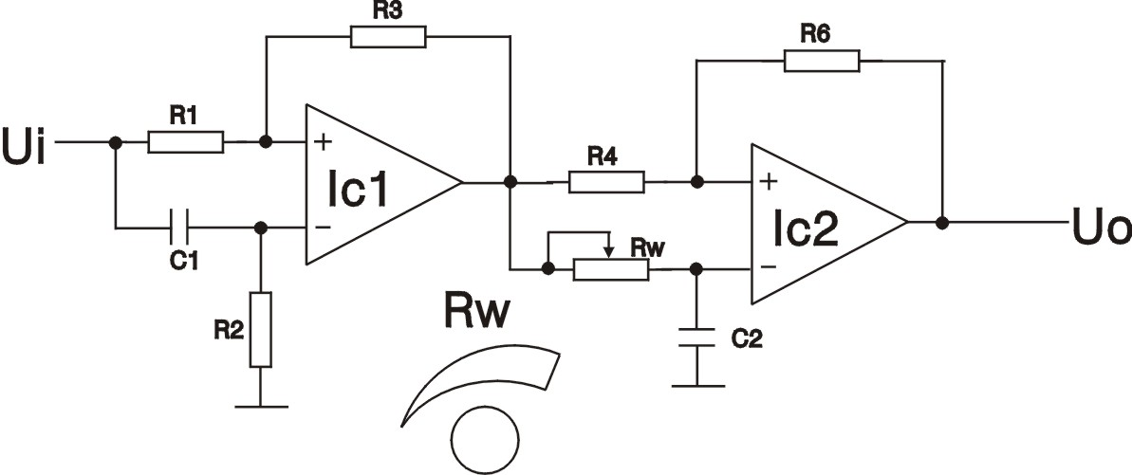

图6-1 移相器原理图
由图可求得该电路的闭环增益G（S）：
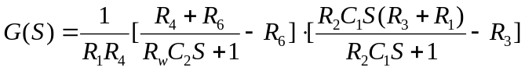 （6-1）
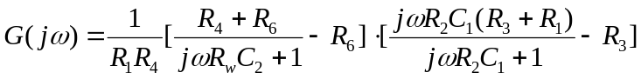 （6-2）
在实验电路中，常设定幅频特性︱G（jω）︱＝1,为此选择参数R1=R3，R4=R6，则输出幅度与频率无关，闭路增益可简化为：
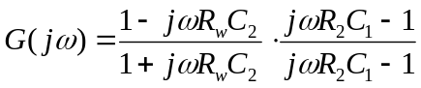 （6-3）
则有：
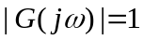 (6-4)
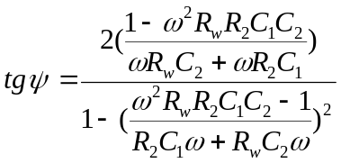 （6-5）
由正切三角函数半角公式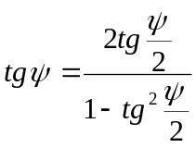可得
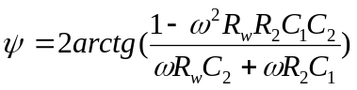 （6-6）
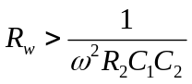时，输出相位滞后于输入，当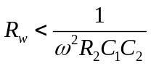时，输出相位超前输入。
四、实验步骤：
1、连接实验台与实验模块电源线，信号源Us1音频信号源幅值调节旋钮居中，频率调节旋钮最小，信号输出端Us10⁰连接移相器输入端。
2、打开实验台电源，示波器通道1和通道2分别接移相器输入与输出端，调整示波器，观察两路波形。
3、调节移相器“移相”电位器，观察两路波形的相位差，并填入下表。
4、改变音频信号源频率(频率转速表频率档监测)，观察频率不同时移相器移相范围的变化。
频率(KHz)
ΔФ
5．实验结束后，关闭实验台电源，整理好实验设备。
五、实验报告：
根据实验所得的数据，对照移相器电路图分析其工作原理。
六、注意事项
实验过程中正弦信号通过移相器后波形局部有失真，这并非仪器故障。

实验七 相敏检波实验
一、实验目的：
了解相敏检波电路的原理和应用
二、实验仪器：
移相器/相敏检波/低通滤波模块，±15V电源，信号源，示波器
三、实验原理：
开关相敏检波器原理图如下图所示：
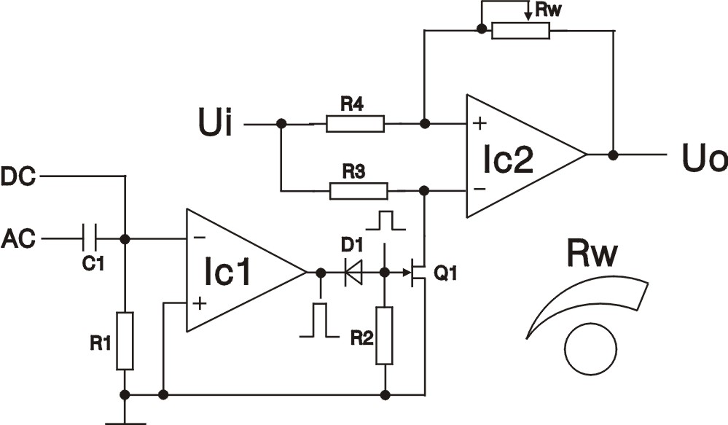
图7-1 检波器原理图
图中Ui为输入信号端，AC为交流参考电压输入端，Uo为检波信号输出端，DC为直流参考电压输入端。
当AC、DC端输入控制电压信号时，通过差动电路的作用使D和J处于开或关的状态，从而把Ui端输入的正弦信号转换成全波整流信号。
四、实验步骤：
1、连接实验台与实验模块电源线，信号源Us10⁰音频信号输出1kHz，Vp-p＝2V正弦信号，接到相敏检波输入端Ui，调节相敏检波模块电位器Rw到中间位置。
2、直流稳压电源2V档输出（正或负均可）接相敏检波器DC端。
3、示波器两通道分别接相敏输入、输出端，观察输入、输出波形的相位关系和幅值关系。
4、改变DC端参考电压的极性，观察输入、输出波形的相位和幅值关系。
由此可以得出结论：当参考电压为正时，输入与输出同相，当参考电压为负时，输入与输出反相。
5、去掉DC端连线，将信号源音频信号Us10⁰ 端输出1kHz，Vp-p＝2V正弦信号送入移相器输入端，移相器的输出与相敏检波器的参考输入端AC连接，相敏检波器的信号输入端Ui同时接到信号源音频信号Us10⁰ 端输出。
6、用示波器两通道观察附加观察插口、的波形。可以看出，相敏检波器中整形电路的作用是将输入的正弦波转换成方波，使相敏检波器中的电子开关能正常工作。
7、将相敏检波器的输出端与低通滤波器的输入端连接，如图7-2，低通输出端接数字电压表20V档。
8、示波器两通道分别接相敏检波器输入、输出端。
9、适当调节音频振荡器幅值旋钮和移相器“移相”旋钮，观察示波器中波形变化和电压表电压值变化，然后将相敏检波器的输入端Uo改接至音频振荡器Us180⁰输出端口，观察示波器和电压表的变化。
由上可以看出，当相敏检波器的输入信号与开关信号同相时，输出为正极性的全波整流信号，电压表指示正极性方向最大值，反之，则输出负极性的全波整流波形，电压表指示负极性的最大值。
10、调节移相器“移相”旋钮，使直流电压表输出最大，利用示波器和电压表，测出相敏检波器的输入Vp-p值与输出直流电压U_{O}的关系。
11、使输入信号Ui相位改变180⁰，得出Vp-p值与输出直流电压U_{O1}的关系，并填入下表。
输入Vp-p(V) | 1 | 2 | 3 | 4 | 5 | 6 | 7 | 8 | 9 | 10
输出U_{O}（V）
输出U_{O}1（V）
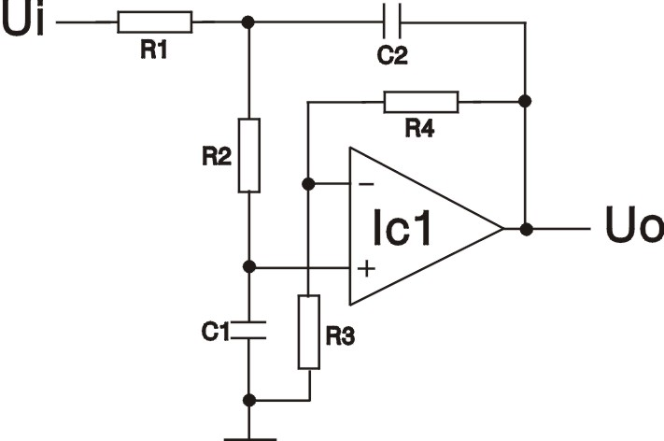

图7-2 低通滤波器原理图
12．实验结束后，关闭实验台电源，整理好实验设备。
五、实验报告：
根据实验所得的数据，作相敏检波器输入（Vp-p—Vo）输出曲线，对照移相器、相敏检波器电路图分析其工作原理，并得出相敏检波器最佳的工作频率。

实验八 交流全桥性能测试实验
一、实验目的：
了解交流全桥电路的原理
二、实验仪器：
移相器/相敏检波/低通滤波模块，应变传感器实验模块，±15V电源，信号源，示波器
三、实验原理：
图8-1是交流全桥的一般形式。当电桥平衡时，Z1 Z4= Z2 Z3，电桥输出为零。若桥臂阻抗相对变化为△Z1/ Z1、△Z2/ Z2、△Z3/ Z3、△Z4/ Z4，则电桥的输出与桥臂阻抗的相对变化成正比。
交流电桥工作时增大相角差可以提高灵敏度，传感器最好是纯电阻性或纯电抗性的。交流电桥只有在满足输出电压的实部和虚部均为零的条件下才会平衡。
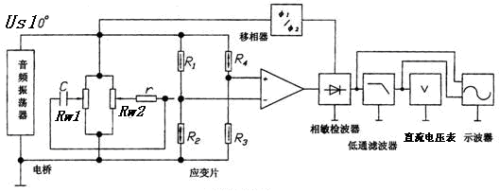
图8-1 交流全桥接线图
四、实验步骤：
1、连接实验台与实验模块的电源线，开启实验台电源，音频信号源输出Us10⁰输出1kHz，Vp-p＝2V正弦信号，按图8-1正确接线。调节Rw3到最大，差分放大电路输入短路，调节Rw4使Uo2输出为零。
2、调节电桥直流调平衡电位器Rw1，使系统输出基本为零，并用Rw2进一步细调至零，示波器接相敏检波器Uo端观察波形。
3、用手轻压应变梁到最低，调节“移相”旋钮使检敏检波器Uo端波形成为首尾相接的全波整流波形。然后放手，悬臂梁恢复至水平位置，再调节电桥中Rw1和Rw2电位器，使系统输出电压为零，此时桥路的灵敏度最高。
4、装上砝码盘，分别从20g增加砝码的重量,测得数据填入下表：
m（g）
V（mv）
5．实验结束后，关闭实验台电源，整理好实验设备。
五、实验报告：
根据实验所得的数据，在坐标上作出m-V曲线，求出灵敏度，并与直流称重系统进行比较。

实验九 交流激励频率对全桥的影响
一、实验目的：
通过改变交流全桥的激励频率以提高和改善测试系统的抗干扰性和灵敏度
二、实验仪器：
移相器/相敏检波/低通滤波模块，应变传感器实验模块，±15V电源，信号源，示波器
三、实验原理：
同实验八
四、实验步骤：
1、按实验八进行接线和记录实验数据
2、音频信号源输出0⁰信号，频率从2KHz-10 KHz，分别测出交流全桥输出值，填入下表
m（g） | 20g | 40g | 60g | 80g | 100g | 120g | 140g | 160g | 180g | 200g | 频率
V（mv）
3．实验结束后，关闭实验台电源，整理好实验设备。
五、实验报告：
根据实验所得的数据，在坐标上作出不同激励频率下的m-V曲线，比较灵敏度，观察系统工作的稳定性，并由此得出结论，此系统工作在哪个频率区段中较为合适。

实验十 交流全桥振幅测量实验
一、实验目的：
了解交流全桥测量动态应变参数的原理与方法。
二、实验仪器：
应变传感器模块、振动源、信号源、万用表（自备）、示波器。
三、实验原理：
将应变传感器模块电桥的直流电源E换成交流电源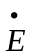，则构成一个交流全桥，其输出
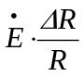u= ，用交流电桥测量交流应变信号时，桥路输出为一调制波。当双平行振动梁被不同频率的信号激励时，起振幅度不同，贴于应变梁表面的应变片所受应力不同，电桥输出信号大小也不同，若激励频率与梁的固有频率相同时则产生谐振，此时电桥输出信号最大，根据这一原理可以找出梁的固有频率。
四、实验内容与步骤：
1．不用模块上的应变电阻，改用振动梁上的应变片，通过导线连接到三源板的“应变输出”。四个应变电阻通过导线接到了应变传感器模块的虚线全桥上。
2．按交流全桥性能测试实验连接电路，并将系统灵敏度调至最高。
3．将信号源Us2低频振荡器输出接入振动台激励源插孔，调节频输出幅度和频率使振动台(圆盘)明显有振动。
4．低频振荡器幅度调节不变，改变低频振荡器输出信号的频率（用频率/转速表监测），用上位机检测频率改变时低通滤波器输出波形的电压峰－峰值，填入下表。
f(Hz)
Vo(mV)
5．实验结束后，关闭实验台电源，整理好实验设备。
五、实验报告
从实验数据得出振动梁的共振频率。
六、注意事项
进行此实验时低频信号源幅值旋钮约放在3/4位置为宜。

实验十一 扩散硅压阻式压力传感器的压力测量实验
一、实验目的：
了解扩散硅压阻式压力传感器测量压力的原理与方法。
二、实验仪器
压力传感器模块、温度传感器模块、数显单元、直流稳压源+5V、±15V。
三、实验原理
在具有压阻效应的半导体材料上用扩散或离子注入法，摩托罗拉公司设计出X形硅压力传感器如下图所示：在单晶硅膜片表面形成4个阻值相等的电阻条。并将它们连接成惠斯通电桥，电桥电源端和输出端引出，用制造集成电路的方法封装起来，制成扩散硅压阻式压力传感器。
扩散硅压力传感器的工作原理：在X形硅压力传感器的一个方向上加偏置电压形成电流，当敏感芯片没有外加压力作用，内部电桥处于平衡状态，当有剪切力作用时，在垂直电流方向将会产生电场变化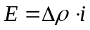，该电场的变化引起电位变化，则在与电流垂直方向的两端可得到被测压力引起的输出电压Uo。
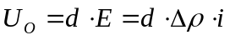 （11-1）
式中d为元件两端距离。
实验接线图如图11-2所示，MPX10有4个引出脚，1脚接地、2脚为Uo+、3脚接+5V电源、4脚为Uo-；当P1>P2时，输出为正；P1<P2时，输出为负。
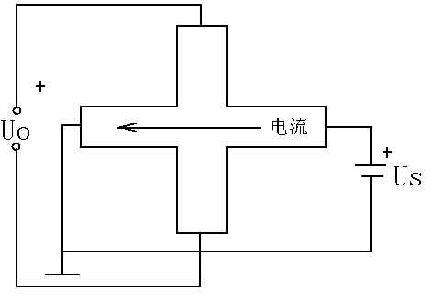

图11-1 扩散硅压力传感器原理图
四、实验内容与步骤
1．接入+5V、±15V直流稳压电源，模块输出端Vo2接控制台上数显直流电压表，选择20V档，打开实验台总电源。
4．调节Rw2到适当位置并保持不动，用导线将差动放大器的输入端Ui短路，然后调节Rw3使直流电压表200mV档显示为零，取下短路导线。
5．气室1、2的两个活塞退回到刻度“17”的小孔后，使两个气室的压力相对大气压均为0，气压计指在“零”刻度处，将MPX10的输出接到差动放大器的输入端Ui，调节Rw1使直流电压表200mv档显示为零。
6．保持负压力输入P2压力零不变，增大正压力输入P1的压力到0.01MPa，每隔0.005Mpa记下模块输出Uo2的电压值。直到P1的压力达到0.095Mpa；填入下表。
P(kP)
Uo2（V）
7．保持正压力输入P1压力0.095Mpa不变，增大负压力输入P2的压力，从0.01MPa每隔0.005Mpa记下模块输出Uo2的电压值。直到P2的压力达到0.095Mpa；填入下表。
P(kP)
Uo2（V）
8．保持负压力输入P2压力0.095Mpa不变，减小正压力输入P1的压力，每隔0.005Mpa记下模块输出Uo2的电压值。直到P1的压力为0.005Mpa；填入下表。
P(kP)
Uo2（V）
9．保持负压力输入P1压力0Mpa不变，减小正压力输入P2的压力，每隔0.005Mpa记下模块输出Uo2的电压值。直到P2的压力为0.005Mpa；填入下表。
P(kP)
Uo2（V）
10．实验结束后，关闭实验台电源，整理好实验设备。
五、实验报告
1．根据实验所得数据，计算压力传感器输入P（P1-P2）—输出Uo2曲线。计算灵敏度L=ΔU/ΔP，非线性误差δ_{f}。

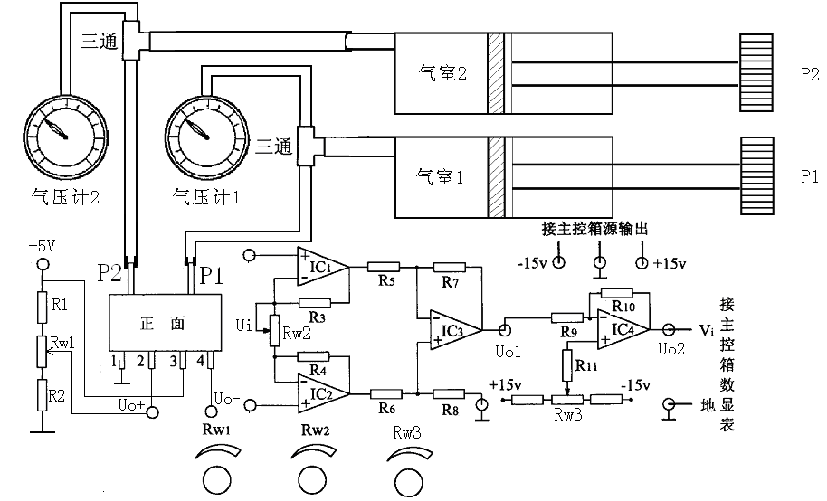
图11-2 扩散硅压力传感器接线图

实验十二 差动变压器性能实验
一、实验目的
了解差动变压器的工作原理和特性
二、实验仪器
差动变压器模块、测微头、差动变压器、信号源、±15V直流电源、示波器。
三、实验原理
差动变压器由一只初级线圈和两只次级线圈及一个铁芯组成。铁芯连接被测物体，移动线圈中的铁芯，由于初级线圈和次级线圈之间的互感发生变化促使次级线圈的感应电动势发生变化，一只次级感应电动势增加，另一只感应电动势则减小，将两只次级线圈反向串接（同名端连接）引出差动输出。输出的变化反映了被测物体的移动量。
四、实验内容与步骤
1．根据图12-1将差动变压器安装在差动变压器实验模块上。
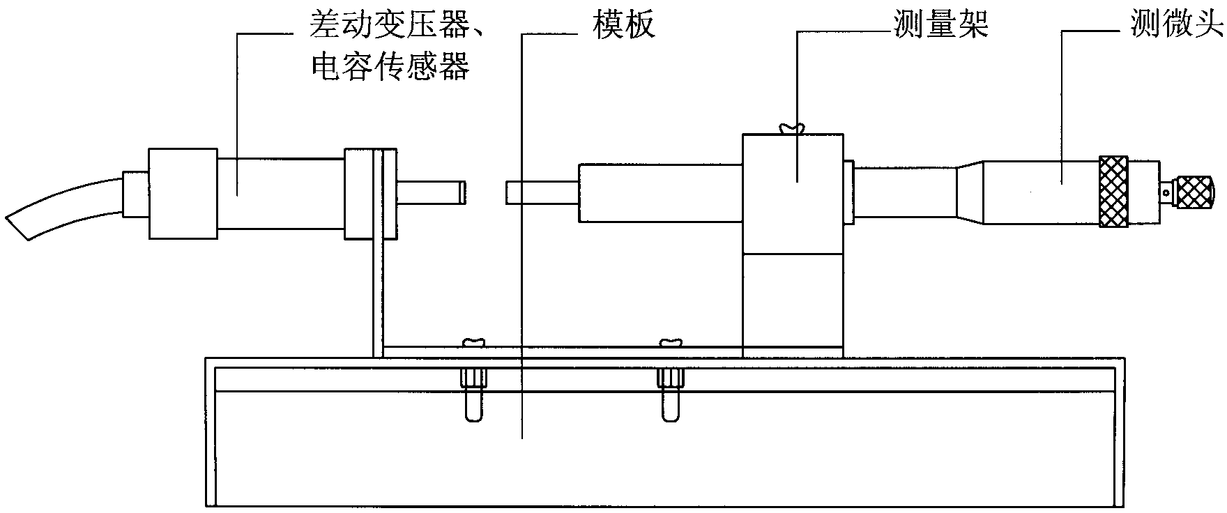

图12-1 差动变压器安装图
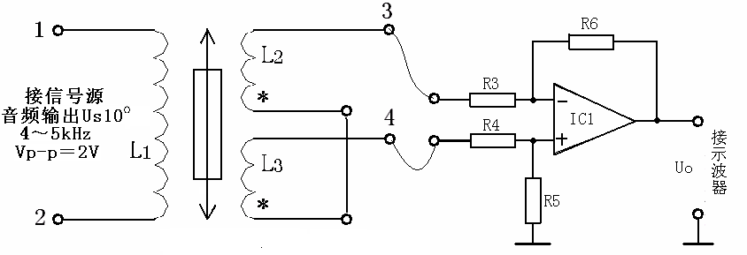
图12-2 差动变压器模块接线图
2．将传感器引线插头插入实验模块的插座中，音频信号由信号源的“Us10⁰”处输出，打开实验台电源，调节音频信号的频率和幅度（用示波器监测），使输出信号频率为4-5KHz，幅度为V_{p-p}=2V，按图12-2接线（1、2接音频信号，3、4为差动变压器输出，接放大器输入端）。
3．用示波器观测Uo的输出，旋动测微头，使上位机观测到的波形峰－峰值Vp-p为最小，这时可以左右位移，假设其中一个方向为正位移，另一个方向位称为负，从Vp-p最小开始旋动测微头，每隔0.2mm从上位机上读出输出电压Vp-p值，填入下表，再从Vp-p最小处反向位移做实验，在实验过程中，注意左、右位移时，初、次级波形的相位关系。
Vp-p(mV)
X(mm)
4．实验结束后，关闭实验台电源，整理好实验设备。
五、实验报告
实验过程中注意差动变压器输出的最小值即为差动变压器的零点残余电压大小。根据表12－1画出Vp-p－X曲线，作出量程为±1mm、±3mm灵敏度和非线性误差。
六、注意事项
实验过程中加在差动变压器原边的音频信号幅值不能过大，以免烧毁差动变压器传感器。

实验十三 差动变压器零点残余电压补偿实验
一、实验目的：
了解差动变压器零点残余电压补偿的方法
二、实验仪器：
差动变压器模块、测微头、差动变压器、信号源、±15V直流电源、示波器。
三、实验原理：
由于差动变压器两只次级线圈的等效参数不对称，初级线圈的纵向排列不均匀性，次级线圈的不均匀，不一致性，铁芯的B-H特性非线性等，因此在铁芯处于差动线圈中间位置时其输出并不为零，称其为零点残余电压。
四、实验内容与步骤
1．安装好差动变压器，利用示波器观测并调整信号源“Us10⁰”输出为4KHz ，2V峰－峰值；按图13-1接线。
2．实验模块R₁、C₁、R_{W1}、R_{W2}为电桥单元中调平衡网络。
3．用示波器监测放大器输出；
4．调整测微头，使放大器输出信号最小。
5．依次调整R_{W1}、R_{W2}，使示波器显示的电压输出波形幅值降至最小。
6．此时示波器显示即为零点残余电压的波形。
7．记下差动变压器的零点残余电压值峰－峰值（Vp-p）。（注：这时的零点残余电压经放大后的零点残余电压＝V零点 _{p-p}×K，K为放大倍数）。
8．可以看出，经过补偿后的残余电压的波形是一不规则波形，这说明波形中有高频成分存在。
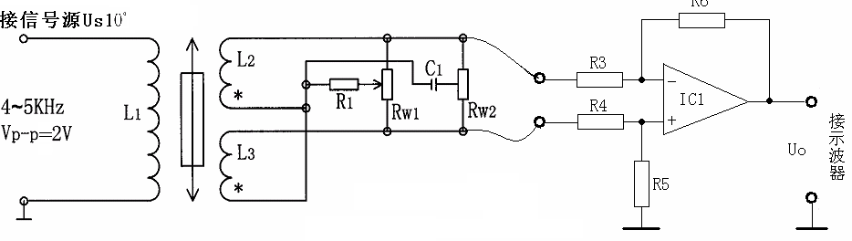
图13-1 差动变压器零点残余电压补偿接线原理图
9．实验结束后，关闭实验台电源，整理好实验设备。
五、实验报告
分析经过补偿的零点残余电压波形。
六、注意事项
实验过程中加在差动变压器原边的音频信号幅值不能过大，以免烧毁差动变压器传感器。

实验十四 激励频率对差动变压器特性的影响实验
一、实验目的：
了解初级线圈激励频率对差动变压器输出性能的影响
二、实验仪器：
同差动变压器性能测试实验
三、实验原理：
差动变压器输出电压的有效值可以近似表示为：
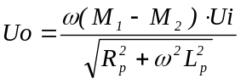 （14-1）
式14-1中L_{p}、R_{p}为初级线圈的电感和损耗电阻，U_{i}、ω为激励信号的电压和频率，M₁、
M₂为初级与两次级线圈的互感系数，由关系式可以看出，当初级线圈激励频率太低时，R_{P}²＞
ω²L_{P}²，则输出电Uo受频率变动影响较大，且灵敏度较低，只有当ω²L_{P}²＞＞R_{P}²时输出Uo与
ω无关，当然ω过高会使线圈寄生电容增大，影响系统的稳定性。
四、实验内容与步骤
1．按照差动变压器性能测试实验安装传感器和接线。开启实验台电源。
2．选择信号源Us10⁰输出频率为1KHz，V_{p-p}=2V。（用示波器监测）。
3．用示波器观察Uo输出波形，移动铁芯至中间位置即输出信号最小时的位置。固定测微头。
4．旋动测微头，向左（或右）旋到离中心位置1mm处，使Uo有较大的输出。
5．分别改变激励频率从1KH_{Z}―9KH_{Z}，幅值不变，频率由频率/转速表监测。将测试结果记入下表。
F(Hz) | 1KHz | 2 KHz | 3 KHz | 4 KHz | 5 KHz | 6 KHz | 7 KHz | 8 KHz | 9 KHz
V₀(V)
6．实验结束后，关闭实验台电源，整理好实验设备。
五、实验报告
根据实验数据作出幅频特性曲线。
六、注意事项
实验过程中加在差动变压器原边的音频信号幅值不能过大，以免烧毁差动变压器传感器。

实验十五 差动变压器测试系统的标定
一、实验目的：
了解差动变压器测量系统的组成和标定方法
二、实验仪器：
信号源、差动变压器模块、相敏检波模块、直流稳压电源、数显单元
三、实验原理：
同实验十二
四、实验内容与步骤
1、将差动变压器安装在差动变压器实验模块上，并按下图连连线。
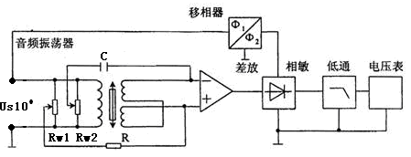
图15-1 差动变压器系统标定接线图
2、检查连线无误后，打开实验台电源，调节音频信号源输出频率，使次级线圈波形不失真，用手将中间铁芯移至最左端，然后调节移相器，使移相器的输入输出波形正好是同相或反相时，将铁心重新安装到位移装置上，用测微仪将铁芯置于线圈中部，用示波器观察差分放大器输出最小，调节电桥Rw1、Rw2电位器使系统输出电压为零。
3、用测微仪分别带动铁芯向左和向右移动5mm，每位移0.5mm记录一电压值并填入下表：
位移mm
电压V
4．实验结束后，关闭实验台电源，整理好实验设备。
五、实验报告
作出V-X曲线，求出灵敏度S=△V/△X，指出线性工作范围。
六、注意事项
实验过程中加在差动变压器原边的音频信号幅值不能过大，以免烧毁差动变压器传感器。

实验十六 差动变压器的应用——振动测量实验
一、实验目的：
了解差动变压器测量振动的方法。
二、实验仪器：
振荡器、差动变压器模块、相敏检波模块、频率/转速表、振动源、直流稳压电源、示波器
三、实验原理：
利用差动变压器的静态位移特性测量动态参数
四、实验内容与步骤
1．将差动变压器按图15-1安装在振动源单元上。
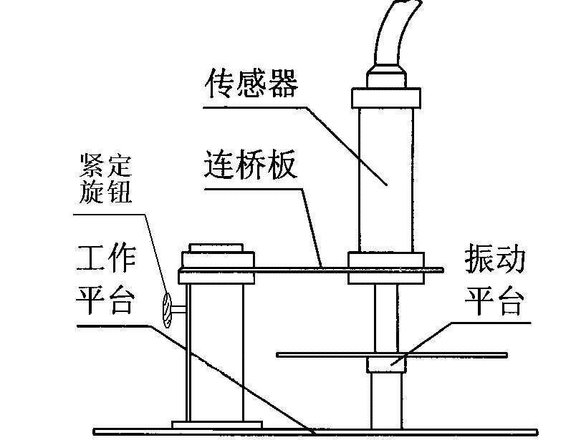

图15-1
2．合上实验台电源开关，用示波器观察信号源音频振荡器“Us10⁰”输出，使其输出频率为4kHz，Vp-p=2V正弦信号。
3．将差动变压器的输出线连接到差动变压器模块上，并按差动变压器系统定标实验接线。检查接线无误后，打开固定稳压电源开关。
4．用示波器观察差分放大器输出，调整传感器连接支架高度，使示波器显示的波形幅值最小。仔细调节差动变压器使差动变压器铁芯能在差动变压器内自由滑动，用“紧定旋钮”固定。
5．用手按压振动平台，使差动变压器产生一个较大的位移，调节移相器使移相器输入输出波形正好同相或者反相，仔细调节R_{W1}和R_{W2}使低通滤波器输出波形幅值更小，基本为零点。
6．振动源“低频输入”接振荡器低频输出“Us2”，调节低频输出幅度旋钮和频率旋钮，使振动平台振荡较为明显。用示波器观察低通滤波器的Uo的波形。
7．保持低频振荡器的幅度不变，改变振荡频率，用示波器测量输出波形Vp-p，记下实验数据，填入下表15－1
表15－1
f(Hz)
Vp-p(V)
五、实验报告
1．根据实验结果作出梁的振幅――频率特性曲线，指出自振频率的大致值，并与用应变片测出的结果相比较。
2．保持低频振荡器频率不变，改变振荡幅度，同样实验可得到振幅与电压峰峰值Up-p曲线（定性）。
六、注意事项
1、低频激振电压幅值不要过大，以免梁在共振频率附近振幅过大。
2、实验过程中加在差动变压器原边的音频信号幅值不能过大，以免烧毁差动变压器传感器

实验十七 差动变压器传感器的应用——电子称实验
一、实验目的：
了解差动变压器传感器的应用
二、实验仪器：
差动变压器、差动变压器实验模块、相敏检波模块、电压表、振动平台、砝码、示波器
三、实验原理：
利用差动变压器传感器的静态位移特性和双平衡梁可以用来组成简易电子称系统
四、实验内容与步骤
1、按差动变压器振动测量实验安装传感器和接线接线，在双平衡梁处于自由状态时，将系统输出电压调节为零，低通滤波器输出接电压表20V档。
2、将砝码逐个放上振动平台，（放在振动平台的边缘，第二个砝码叠在第一个砝码之上，以免振动平台和传感器上的磁钢影响实验）
3、直至将所有砝码放到振动平台上，将砝码重量与输出电压值记入下表：
W(g) | 20 | 40 | 60 | 80 | 100 | 120 | 140 | 160 | 180 | 200
V₀(V)
五、实验报告：
根据实验记录的数据，作出W- V₀曲线，并在取走砝码后在平台放一不知重量之物品，根据曲线坐标值大致求出此物重量。
六、注意事项：
由于悬臂梁的机械弹性滞后，此电子秤的线性和重复性不一定太好

实验十八 差动电感式传感器位移特性实验
一、实验目的：
了解差动电感式传感器的原理
比较和差动变压器传感器的不同
二、实验仪器：
差动变压器、信号源、相敏检波模块、差动变压器实验模块、电压表、示波器、测微仪
三、实验原理：
差动动螺管式电感传感器由电感线圈的二个次级线圈反相串接而成，工作在自感基础上，由于衔铁在线圈中位置的变化使二个线圈的电感量发生变化，包括两个线圈在内组成的电桥电路的输出电压信号因而发生相应变化。
四、实验内容与步骤
1、按差动变压器性能实验将差动变压器安装在差动变压器实验模块上，将传感器引线插入实验模块插座中。
2、连接主机与实验模块电源线，按下图连线组成测试系统，两个次级线圈必须接成差动状态。
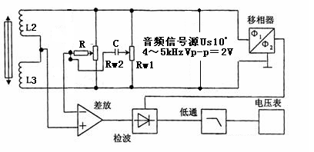

图18-1
3、使差动电感传感器的铁芯偏在一边，使差分放大器有一个较大的输出，调节移相器使输入输出同相或者反相，然后调节电感传感器铁芯到中间位置，直至差分放大器输出波形最小。
4、调节Rw1和Rw2使电压表显示为零，当衔铁在线圈中左、右位移时，L2≠L3，电桥失衡，输出电压信号的大小与衔铁位移量成比例。
5、以衔铁位置居中为起点，分别向左、向右各位移5mm，记录V、X值并填入下表（每位移0.5mm记录一个数值）：
X(mm)
V₀(V)
五、实验报告：
1．根据实验记录的数据依此做出V-X曲线，求出灵敏度S，指出线性工作范围。

实验十九 差动电感式传感器振动测量实验
一、实验目的：
了解差动电感式传感器振动测量的原理
二、实验仪器：
差动变压器、信号源、相敏检波模块、差动变压器实验模块、电压表、示波器、测微仪
三、实验原理：
利用差动动螺管式电感传感器的静态特性测量振动源的动态参数。
四、实验内容与步骤
1、按差动变压器振动测量实验将差动变压器安装在振动源模块上，将传感器引线插入实验模块插座中。
2、按差动电感传感器位移特性实验调整好系统各部器件及电路后，调整传感器的高度，使铁芯位于差动电感的中心，信号源低频信号输出Us2接振动源“低频输入”。
2、开实验台电源，保持低频信号输出幅值不变，改变振荡频率，将动态测试结果记入下表：
振动频率(Hz) | 5 | 6 | 7 | 8 | 9 | 10 | 11 | 12 | 13 | 14 | 15 | 18 | 20 | 22 | 24 | 26 | 30
Vop-p(V)
五、实验报告：
在坐标上作出V-F曲线
六、注意事项：
振动平台振动时以与周围各部件不发生碰擦为宜，否则会产生非正弦振动。

实验二十 激励频率对电感式传感器的影响
一、实验目的：
了解不同的激励信号频率对差动螺管式传感器的影响。
二、实验仪器：
差动变压器、信号源、相敏检波模块、差动变压器实验模块、电压表、示波器、测微仪
三、实验原理：
电感传感器的灵敏度与频率特性密切相关，对一个系统来讲，某一特定频率时系统最为灵敏，在测试系统中应选用这个激励频率。
四、实验内容与步骤
1．按差动电感传感器位移特性实验将电感传感器安装在差动变压器实验模块上，将传感器引线插入实验模块插座中。
2、将差动电感的激励信号（Us10⁰音频信号）频率从2KHz起每隔2KHz进行一次差动电感传感器位移特性的操作，并将结果记入下表：
Xmm |  |  |  |  |  | 0
V |  |  |  |  |  | 0
2KHz |  |  |  |  |  | 0
4KHz |  |  |  |  |  | 0
6KHz |  |  |  |  |  | 0
8KHz |  |  |  |  |  | 0
10KHz |  |  |  |  |  | 0
五、实验报告：
1、根据实验记录的数据，做出V-X曲线，得出灵敏度与激励频率的关系。

实验二十一 电容式传感器的位移特性实验
一、实验目的：
了解电容传感器的结构及特点
二、实验仪器：
电容传感器、电容传感器模块、测微头、数显直流电压表、直流稳压电源、绝缘护套
三、实验原理：
电容式传感器是指能将被测物理量的变化转换为电容量变化的一种传感器它实质上是具有一个可变参数的电容器。利用平板电容器原理：
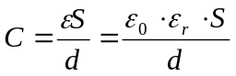 （21-1）
式中，S为极板面积，d为极板间距离，ε₀真空介电常数，ε_{r}介质相对介电常数，由此可以看出当被测物理量使S、d或ε_{r}发生变化时，电容量C随之发生改变，如果保持其中两个参数不变而仅改变另一参数，就可以将该参数的变化单值地转换为电容量的变化。所以电容传感器可以分为三种类型：改变极间距离的变间隙式，改变极板面积的变面积式和改变介质电常数的变介电常数式。这里采用变面积式，如图11-1两只平板电容器共享一个下极板，当下极板随被测物体移动时，两只电容器上下极板的有效面积一只增大，一只减小，将三个极板用导线引出，形成差动电容输出。
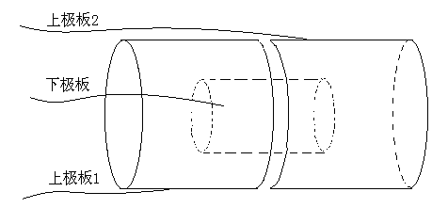
图21-1
四、实验内容与步骤
1．按图21-2将电容传感器安装在电容传感器模块上，将传感器引线插入实验模块插座中。
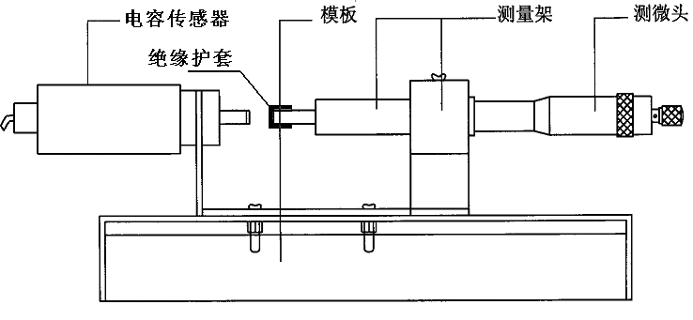
图21-2
2．将电容传感器模块的输出U_{O}接到数显直流电压表。
3．接入±15V电源，合上主控台电源开关，将电容传感器调至中间位置，调节Rw，使得数显直流电压表显示为0（选择2V档）。（Rw确定后不能改动）
4．旋动测微头推进电容传感器的共享极板（下极板），每隔0.2mm记下位移量X与输出电压值V的变化，填入下表21-1
X(mm)
V(mV)
五、实验报告：
1．根据表21-1的数据计算电容传感器的系统灵敏度S和非线性误差δ_{f}。

实验二十二 电容式传感器的应用——电子称实验
一、实验目的：
了解电容传感器组成电子称的原理与方法。
二、实验仪器：
电容传感器、电容传感器模块、直流稳压电源、振动源
三、实验原理：
利用电容传感器的静态位移特性和双平衡梁的应变特性可以组成简易的电子称测量系统
四、实验内容与步骤：
1、将差动电容传感器安装在振动源的传感器支架上，传感器引出线接入电容传感器模块
2、打开实验台电源，将直流电源接入传感器模块，在双平衡梁处于自由状态时，调节安装电容传感器支架的高度，使电容传感器动极板大致在中间位置。调节电位器Rw使系统输出电压为零，输出接电压表2V档。
3、逐个将砝码放到振动平台上，为避免电磁铁的影响，应尽量使砝码靠经振动平台的边缘，且下一个砝码加在前一个砝码的上面。
4、将所称重量与输出电压值记入下表：
W(g)
V₀(V)
五、实验报告：
1．根据实验记录的数据，作出V₀-W曲，并在取走砝码后在平台放一不知重量之物品，根据曲线坐标值大致求出此物重量。
实验二十三 电容传感器动态特性实验
一、实验目的：
了解电容传感器的动态性能的测量原理与方法。
二、实验仪器：
电容传感器、电容传感器模块、相敏检波模块、振荡器频率/转速表、直流稳压电源、振动源、示波器。
三、实验原理：
与电容传感器位移特性实验原理相同
四、实验内容与步骤：
1．将电容传感器的安装到振动源传感器支架上，传感器引线接入传感器模块，输出端Uo接相敏检波模块低通滤波器的输入Ui端，低通滤波器输出Uo接示波器。调节Rw到最大位置（顺时针旋到底），通过“紧定旋钮”使电容传感器的动极板处于中间位置，Uo输出为0。
2．主控台振荡器“低频输出”接到振动台的“激励源”，振动频率选“5-15Hz”之间，振动幅度初始调到零。
3．将实验台±15V的电源接入实验模块，检查接线无误后，打开实验台电源，调节振动源激励信号的幅度，用示波器观察实验模块输出波形。
4．保持振荡器“低频输出”的幅度旋钮不变，改变振动频率（用数显频率计监测），用示波器测出Uo输出的峰-峰值。保持频率不变，改变振荡器“低频输出”的幅度，测量Uo输出的峰-峰值。填入下表
振动频率(Hz) | 5 | 6 | 7 | 8 | 9 | 10 | 11 | 12 | 13 | 14 | 15 | 18 | 20 | 22 | 24 | 26 | 30
Vp-p(V)
五、实验报告：
1．分析差动电容传感器测量振动的波形，作F-Vp-p曲线，找出振动源的固有频率

实验二十四 直流激励时霍尔传感器的位移特性实验
一、实验目的：
了解霍尔传感器的原理与应用。
二、实验仪器：
霍尔传感器模块、霍尔传感器、测微头、直流电源、数显电压表。
三、实验原理：
根据霍尔效应，霍尔电势U_{H}=K_{H}IB，其中K_{H}为灵敏度系数，由霍尔材料的物理性质决定，当通过霍尔组件的电流I一定，霍尔组件在一个梯度磁场中运动时，就可以用来进行位移测量。
四、实验内容与步骤
1．将霍尔传感器安装到霍尔传感器模块上，传感器引线接到霍尔传感器模块9芯航空插座。按图24-1接线。
2．开启电源，直流数显电压表选择“2V”档，将测微头的起始位置调到“10mm”处，手动调节测微头的位置，先使霍尔片大概在磁钢的中间位置（数显表大致为0），固定测微头，再调节Rw1使数显表显示为零。
3．分别向左、右不同方向旋动测微头，每隔0.2mm记下一个读数，直到读数近似不变，将读数填入下表
X（mm）
U(mV)
表24-1
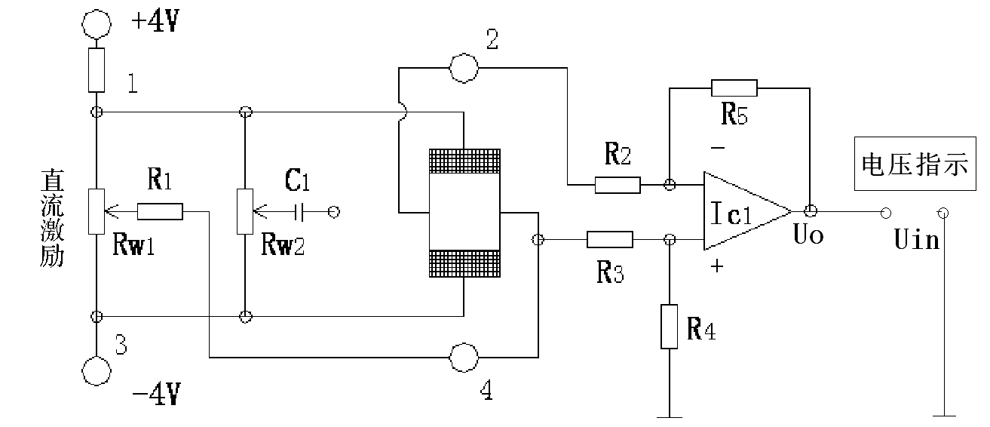
图24-1 霍尔传感器直流激励接线图
五、实验报告
作出U－X曲线，计算不同线性范围时的灵敏度和非线性误差。

实验二十五 交流激励时霍尔式传感器的位移特性实验
一、实验目的：
了解交流激励时霍尔传感器的特性
二、实验仪器：
霍尔传感器模块、移相相敏检波模块、霍尔传感器、测微头、直流电源、数显电压表。
三、实验原理：
交流激励时霍尔式传感器与直流激励一样，基本工作原理相同，不同之处是测量电路。
四、实验内容与步骤：
1．将霍尔传感器的安装到霍尔传感器实验模块上，接线如下图。
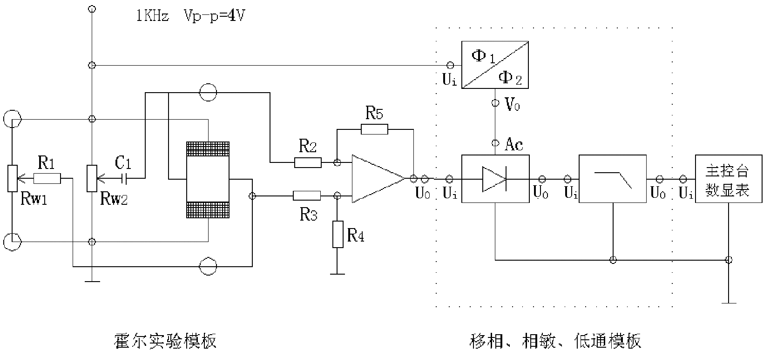
图25-1
2．调节振荡器的音频调频和音频调幅旋钮，使音频振荡器的“0⁰”输出端输出频率为1K，Vp-p=4V的正弦波（注意：峰峰值不应过大，否则烧毁霍尔组件）。
3．开启电源，直流数显电压表选择“2V”档，将测微头的起始位置调到“10mm”处，手动调节测微头的位置，使霍尔片大概在磁钢的中间位置（数显表大致为0），固定测微头，再调节Rw1，Rw2，用示波器检测使霍尔传感器模块输出Uo为一条直线。
4．移动测微头，使霍尔传感器模块有较大输出，调节移相器旋钮，使检波器输出为一全波。
4．退回测微头，使数字电压表显示为0，以此作为0点，每隔0.2mm记一个读数，直到读数近似不变，将读数填入下表。
X（mm）
U(mV)
表25-1
五、实验报告
作出U－X曲线，计算不同线性范围时的灵敏度和非线性误差。

实验二十六 霍尔式传感器的应用——电子称实验
一、实验目的：
了解霍尔传感器组成简易电子称系统的原理和方法
二、实验仪器：
霍尔传感器模块、霍尔传感器、振动源、直流稳压电源
三、实验原理：
这里采用直流电源激励霍尔组件，原理参照实验二十四
四、实验内容与步骤
1．将霍尔传感器安装在振动台上。传感器引线接到霍尔传感器模块的9芯航空插座。按下图接线。
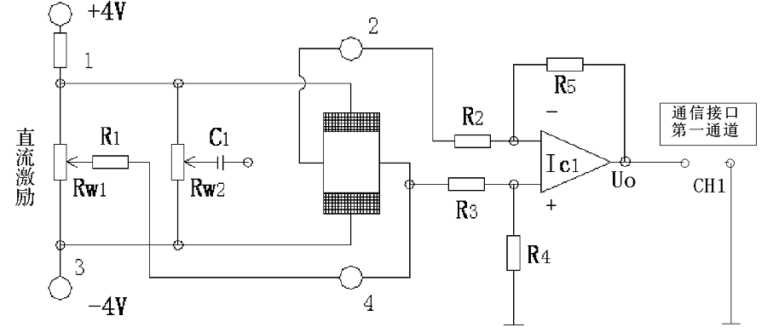
图26-1
2、将直流电源接入传感器实验模块，打开实验台电源，在双平衡梁处于自由状态时，将系统输出电压调节为零，输出接电压表2V档。
3、将砝码依次放上振动平台，砝码靠近振动平台边缘，后一个砝码叠在前一个砝码上。
4、将所称砝码重量与输出电压值记入下表：
表26-1
W(g)
V₀(V)
五、实验报告：
1、根据实验记录的数据，作出V₀-W曲，并在取走砝码后在平台放一不知重量之物品，根据曲线坐标值大致求出此物重量。

实验二十七 霍尔式传感器振动测量实验
一、实验目的：
了解霍尔组件的应用—测量振动
二、实验仪器：
霍尔传感器模块、霍尔传感器、振动源、直流稳压电源、通信接口
三、实验原理：
这里采用直流电源激励霍尔组件，原理参照实验十三
四、实验内容与步骤
1、将霍尔传感器安装在振动台上。传感器引线接到霍尔传感器模块的9芯航空插座。按下图接线。打开实验台电源。
图27-1
2、保持振荡器“低频输出”的幅度旋钮不变，改变振动频率（用数显频率计监测），用示波器测量输出Vp-p。填入下表
振动频率(Hz) | 5 | 6 | 7 | 8 | 9 | 10 | 11 | 12 | 13 | 14 | 15 | 18 | 20 | 22 | 24 | 26 | 30
Vp-p(V)
五、实验报告：
1．分析霍尔传感器测量振动的波形，作F-Vp-p曲线，找出振动源的固有频率

实验二十八 霍尔测速实验
一、实验目的：
了解霍尔组件的应用——测量转速。
二、实验仪器：
霍尔传感器、+5V、+4、±6、±8、±10V直流电源、转动源、频率/转速表。
三、实验原理；
利用霍尔效应表达式：U_{H}＝K_{H}IB，当被测圆盘上装上N只磁性体时，转盘每转一周磁场变化N次，每转一周霍尔电势就同频率相应变化，输出电势通过放大、整形和计数电路就可以测出被测旋转物的转速。
四、实验内容与步骤
1．安装根据图28-1，霍尔传感器已安装于传感器支架上，且霍尔组件正对着转盘上的磁钢。
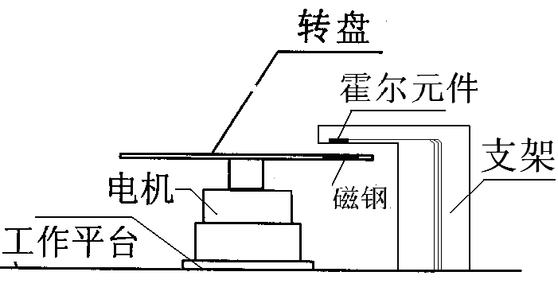

图28-1
2．将+5V电源接到三源板上“霍尔”输出的电源端，“霍尔”输出接到频率/转速表（切换到测转速位置）。
3．打开实验台电源，选择不同电源+4V、+6V、+8V、+10V、12V（±6）、16V（±8）、20V（±10）、24V驱动转动源，可以观察到转动源转速的变化，待转速稳定后记录相应驱动电压下得到的转速值。也可用示波器观测霍尔元件输出的脉冲波形。
表28-1
电压(V) | +4V | +6V | +8V | +10V | 12V | 16V | 20V | 24V
转速(rpm)
五、实验报告
1．分析霍尔组件产生脉冲的原理。
2．根据记录的驱动电压和转速，作V-RPM曲线。

实验二十九 磁电式传感器的测速实验
一、实验目的：
了解磁电式传感器的原理及应用。
二、实验仪器：
转动源、磁电感应传感器、+4、±6、±8、±10V直流电源、频率/转速表、示波器
三、实验原理：
磁电感应式传感器是以电磁感应原理为基础，根据电磁感应定律，线圈两端的感应电动势正比于线圈所包围的磁通对时间的变化率，即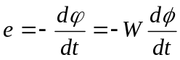 其中W是线圈匝数，Φ线圈所包围的磁通量。若线圈相对磁场运动速度为v或角速度ω，则上式可改为e=-WBlv或者e=-WBSω，l为每匝线圈的平均长度；B线圈所在磁场的磁感应强度；S每匝线圈的平均截面积。
四、实验内容与步骤
1．按下图安装磁电感应式传感器。传感器底部距离转动源4～5mm（目测），磁电式传感器的两根输出线接到频率/转速表。
2．打开实验台电源，选择不同电源+4V、+6V、+8V、+10V、12V（±6）、16V（±8）、20V（±10）、24V驱动转动源（注意正负极，否则烧坏电机），可以观察到转动源转速的变化，待转速稳定后，记录对应的转速，也可用示波器观测磁电传感器输出的波形。
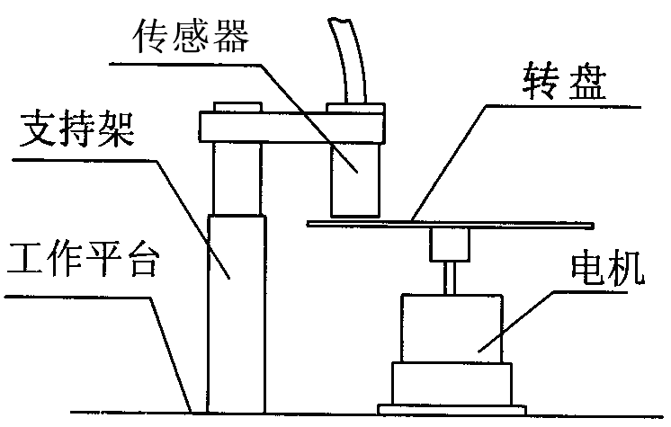
图29-1
表29-1
电压(V) | +4V | +6V | +8V | +10V | 12V | 16V | 20V | 24V
转速(rpm)
五、实验报告
1．分析磁电式传感器测量转速原理。
2．根据记录的驱动电压和转速，作V-RPM曲线。

实验三十 压电式传感器振动实验
一、实验目的：
了解压电式传感器测量振动的原理和方法。
二、实验仪器：
振动源、信号源、直流稳压电源、压电传感器模块、移相检波低通模块
三、实验原理：
压电式传感器由惯性质量块和压电陶瓷片等组成（观察实验用压电式加速度计结构）工作时传感器感受与试件相同频率的振动，质量块便有正比于加速度的交变力作用在压电陶瓷片上，由于压电效应，压电陶瓷产生正比于运动加速度的表面电荷。
四、实验内容与步骤
1．将压电传感器安装在振动梁的圆盘上。
2．将振荡器的“低频输出”接到三源板的“低频输入”，并按下图30-1接线，合上主控台电源开关，调节低频调幅到最大、低频调频到适当位置，使振动梁的振幅逐渐增大。
3．将压电传感器的输出端接到压电传感器模块的输入端U_{i}1，U_{o}1接U_{i}2，U_{o}2接移相检波低通模块低通滤波器输入Ui，输出Uo接示波器，观察压电传感器的输出波形Uo。
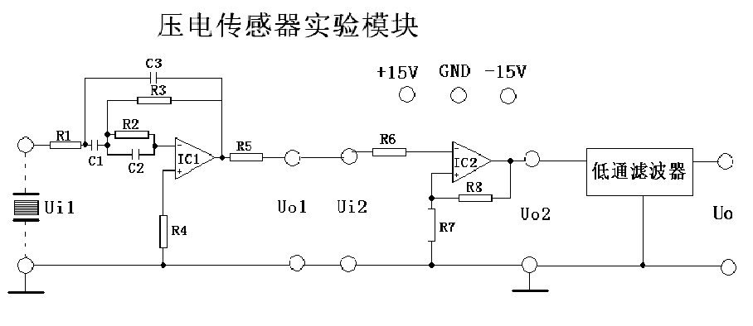
图30-1
五、实验报告
1．改变低频输出信号的频率，记录振动源不同振动幅度下压电传感器输出波形的频率和幅值。并由此得出振动系统的共振频率。
振动频率(Hz) | 5 | 6 | 7 | 8 | 9 | 10 | 11 | 12 | 13 | 14 | 15 | 18 | 20 | 22 | 24 | 26 | 30
Vp-p(V)

实验三十一 电涡流传感器的位移特性实验
一、实验目的：
了解电涡流传感器测量位移的工作原理和特性。
二、实验仪器：
电涡流传感器、铁圆盘、电涡流传感器模块、测微头、直流稳压电源、数显直流电压表、测微头。
三、实验原理：
通过高频电流的线圈产生磁场，当有导电体接近时，因导电体涡流效应产生涡流损耗，而涡流损耗与导电体离线圈的距离有关，因此可以进行位移测量。
四、实验内容与步骤
1．按下图安装电涡流传感器。
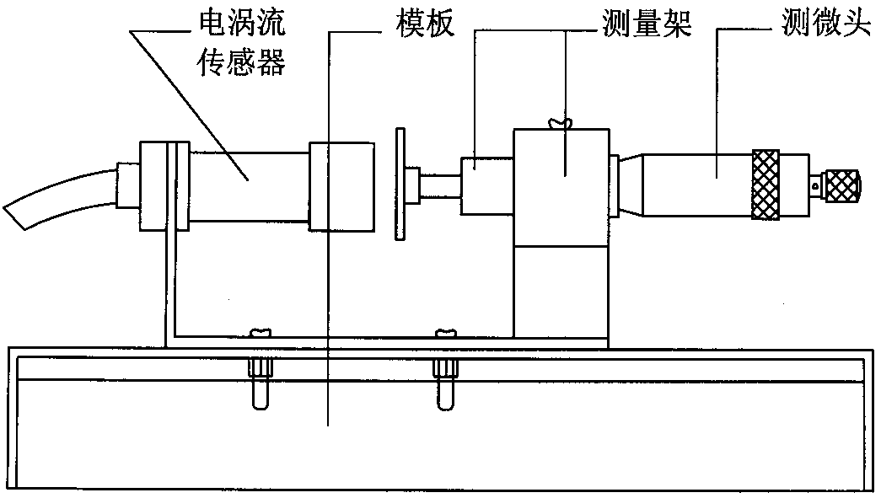
图31-1
2．在测微头端部装上铁质金属圆盘，作为电涡流传感器的被测体。调节测微头，使铁质金属圆盘的平面贴到电涡流传感器的探测端，固定测微头。
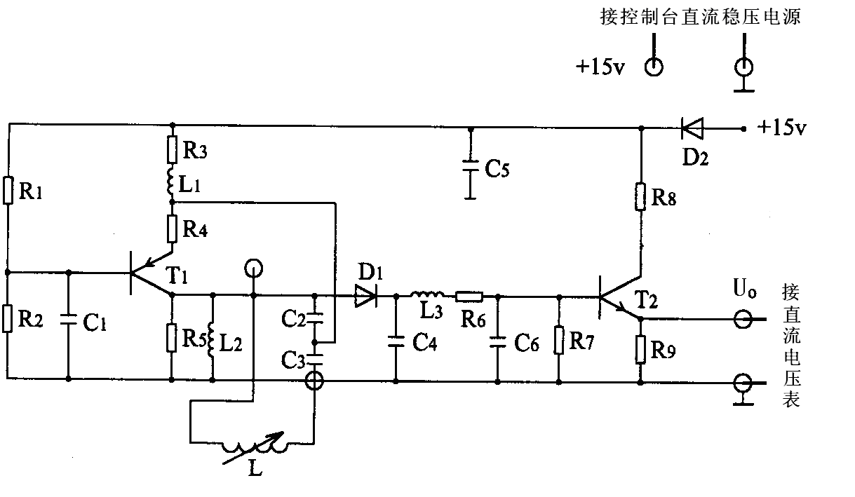
图31-2
3．传感器连接按图31-2，将电涡流传感器连接线接到模块上标有“”的两端，实验模块输出端Uo与数显单元输入端U_{i}相接。数显表量程切换开关选择电压20V档，模块电源用连接导线从实验台接入+15V电源。
4．打开实验台电源，记下数显表读数，然后每隔0.2mm读一个数，直到输出几乎不变为止。将结果列入下表31-1。
X（mm）
U_{O}(V)
表31-1
五、实验报告
1．根据表31-1数据，画出U－X曲线，根据曲线找出线性区域及进行正、负位移测量时的最佳工作点，并计算量程为1mm、3 mm及5mm时的灵敏度和线性度（可以用端点法或其它拟合直线）。
实验三十二 被测体材质、面积大小对电涡流传感器的特性影响实验
一、实验目的：
了解不同的被测体材料对电涡流传感器性能的影响。
二、实验仪器：
除实验十九所需仪器外，另加铜和铝的被测体圆盘。
三、实验原理：
涡流效应与金属导体本身的电阻率和磁导率有关，因此不同的材料就会有不同的性能。在实际应用中，由于被测体的材料、形状和大小不同会导致被测体上涡流效应的不充分，会减弱甚至不产生涡流效应，因此影响电涡流传感器的静态特性，所以在实际测量中，往往必须针对具体的被测体进行静态特性标定。
四、实验内容与步骤：
1．将电涡流传感器安装到电涡流传感器实验模块上
2．重复电涡流位移特性实验的步骤，将铁质金属圆盘分别换成铜质金属圆盘和铝质金属圆盘。将实验资料分别记入下面表32-1、32-2。
表32-1 铜质被测体
X（mm）
V(V)
表32-2 铝质被测体
X（mm）
V(V)
3．重复电涡流位移特性实验的步骤，将被测体换成比上述金属圆片面积更小的被测体，将实验资料记入下表32-3。
表32-3 小直径的铝质被测体
X（mm）
V(V)
五、实验报告
1．根据表32-1、表32-2和表32-3分别计算量程为1mm和3mm时的灵敏度和非线性误差（线性度）。

实验三十三 电涡流传感器的应用——电子称实验
一、实验目的：
了解电涡流传感器组成电子称系统的原理与方法。
二、实验仪器：
电涡流传感器模块、电涡流传感器、振动源、直流稳压电源、数显单元
三、实验原理：
根据电涡流传感器静态位移特性，结合双平衡梁的应变效应，可以组成简单的电子称测量系统。
四、实验内容与步骤
1、将电涡流传感器安装到振动源的传感器支架上，电涡流传感器探头避开振动平台中心孔，引出线接入电涡流传感器模块。
2、将直流电源接入传感器实验模块，打开实验台电源，在双平衡梁处于自由状态时，将电涡流传感器紧贴振动平台，输出接电压表2V档。
3、依次将砝码放到振动平台的一端，将所称重量与输出电压值记入下表：
W(g)
V₀(V)
五、实验报告：
1、根据实验记录的数据，作出V₀-W曲，并在取走砝码后在平台放一不知重量之物品，根据曲线坐标值大致求出此物重量。

实验三十四 电涡流传感器转速测量实验
一、实验目的：
了解电涡流传感器测量转速的原理与方法。
二、实验仪器：
电涡流传感器、转动源、+5V、+4、±6、±8、±10V直流电源、电涡流传感器模块
三、实验原理：
根据电涡流传感器对不同材质的被测物输出不同和静态位移特性，选择合适的工作点即可测量转速。
四、实验内容与步骤
1、将电涡流传感器安装到转动源传感器支架上，引出线接电涡流传感器实验模块。
2、合上主控台电源，选择不同电源+4V、+6V、+8V、+10V、12V（±6）、16V（±8）、20V（±10）、24V驱动转动源，可以观察到转动源转速的变化，待转速稳定后，记录驱动电压对应的转速，也可用示波器观测磁电传感器输出的波形。
驱动电压(V) | 4v | 6v | 8v | 10v | 12v | 16v | 20v | 24v
转速(rpm)
五、实验报告
1．分析电涡流传感器传感器测量转速原理。
2．根据记录的驱动电压和转速，作V-n曲线。

实验三十五 电涡流传感器测量振动实验
一、实验目的：
了解电涡流传感器测量振动的原理与方法。
二、实验仪器：
电涡流传感器、振动源、信号源、直流稳压电源、电涡流传感器模块、示波器、铁质圆片。
三、实验原理：
根据电涡流传感器动态特性和位移特性，选择合适的工作点即可测量振幅。
四、实验内容与步骤
1．将铁质被测体平放到振动台面的中心位置，根据图35-1安装电涡流传感器，注意传感器端面与被测体振动台面（铁材料）之间的安装距离即为线形区域（可利用实验二十中铁材料的特性曲线找出）。
2．将电涡流传感器的连接线接到模块上标有“”的两端，模块电源用连接导线从实验台接入+15V电源。实验模板输出端接示波器。将信号源的“低频输出Us2”接到三源板的“低频输入”端，“低频调频”调到最小位置、“Us2幅度调节”调到中间位置，打开实验台电源开关。
3．调节“低频调频”旋钮，使振动台有微小振动。从示波器观察电涡流实验模块的输出波形，记录不同振动频率下电涡流传感器模块输出波形的峰值。
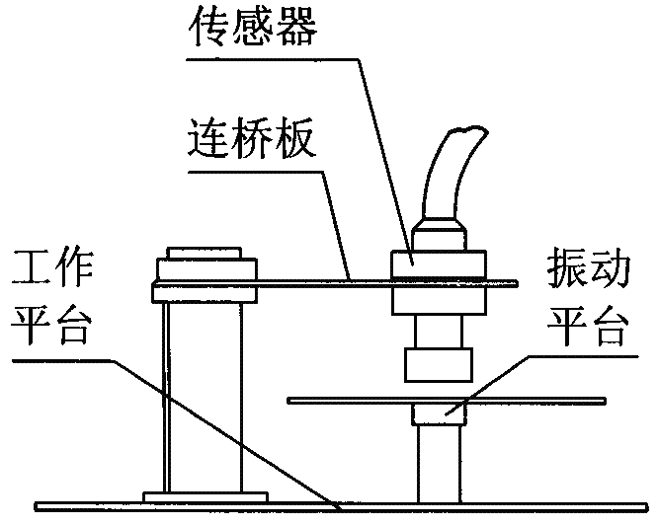
图35-1
振动频率(Hz) | 5 | 6 | 7 | 8 | 9 | 10 | 11 | 12 | 13 | 14 | 15 | 18 | 20 | 22 | 24 | 26 | 30
Vp-p(V)
五、实验报告
根据实验所得数据，作振动频率和输出峰值曲线，得出系统的共振频率
六、思考题
有一个振动频率为10KHz的被测体需要测其振动参数，你是选用压电式传感器还是电涡流传感器或认为两者均可？

实验三十六 光纤传感器位移特性实验
- 实验目的：
了解反射式光纤位移传感器的原理与应用。
二、实验仪器：
光纤位移传感器模块、Y型光纤传感器、测微头、反射面、直流电源、数显电压表。
三、实验原理：
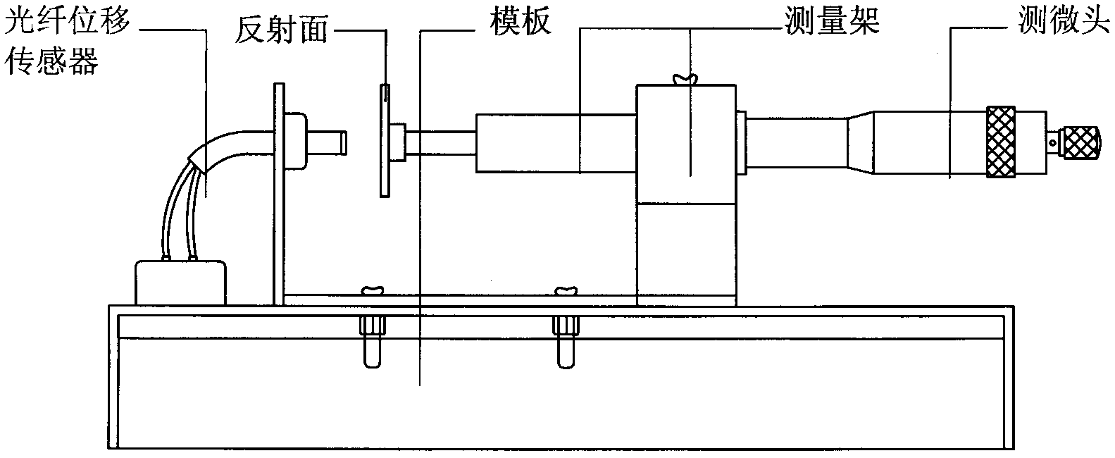
反射式光纤位移传感器是一种传输型光纤传感器。其原理如图36-1所示：光纤采用Ｙ型结构，两束光纤一端合并在一起组成光纤探头，另一端分为两支，分别作为光源光纤和接收光纤。光从光源耦合到光源光纤，通过光纤传输，射向反射面，再被反射到接收光纤，最后由光电转换器接收，转换器接收到的光源与反射体表面的性质及反射体到光纤探头距离有关。当反射表面位置确定后，接收到的反射光光强随光纤探头到反射体的距离的变化而变化。显然，当光纤探头紧贴反射面时，接收器接收到的光强为零。随着光纤探头离反射面距离的增加，接收到的光强逐渐增加，到达最大值点后又随两者的距离增加而减小。反射式光纤位移传感器是一种非接触式测量，具有探头小，响应速度快，测量线性化（在小位移范围内）等优点，可在小位移范围内进行高速位移检测。

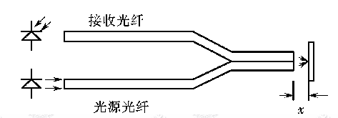

图36-1 反射式光纤位移传感器原理 图36-2 光纤位移传感器安装示意图
四、实验内容与步骤
1．光纤传感器的安装如图36-2所示，将Y型光纤安装在光纤位移传感器实验模块上。探头对准镀铬反射板，调节光纤探头端面与反射面平行，距离适中；固定测微头。接通电源预热数分钟。
2．将测微头起始位置调到14mm处，手动使反射面与光纤探头端面紧密接触，固定测微头。
3．实验模块从主控台接入±15V电源，打开实验台电源。
4．将模块输出“Uo”接到直流电压表（20V档），仔细调节电位器Rw使电压表显示为零。
5．旋动测微器，使反射面与光纤探头端面距离增大，每隔０.1ｍｍ读出一次输出电压Ｕ值，
填入下表36-1
X（mm）
Uo(V)
五、实验报告
1．根据所得的实验数据，确定光纤位移传感器大致的线性范围，并给出其灵敏度和非线性误差。
实验三十七 光纤传感器的测速实验
一、实验目的：
了解光纤位移传感器用于测转速的方法。
二、实验仪器：
光纤位移传感器模块、Y型光纤传感器、直流稳压电源、数显直流电压表、频率/转速表、转动源、示波器。
三、实验原理：
利用光纤位移传感器探头对旋转被测物反射光的明显变化产生电脉冲，经电路处理即可测量转速。
四、实验内容与步骤
1．将光纤传感器安装在转动源传感器支架上，使光纤探头对准转动盘边缘的反射点，探头距离反射点1mm左右（在光纤传感器的线性区域内）。
2．用手拨动一下转盘，使探头避开反射面（避免产生暗电流），接好实验模块±15V电源，模块输出Uo接到直流电压表输入。调节Rw使直流电压表显示为零。（Rw确定后不能改动）
3．将模块输出Uo接到频率/转速表的输入“fin”。
4．合上主控台电源，选择不同电源+4V、+6V、+8V、+10V、12V（±6）、16V（±8）、20V（±10）、24V驱动转动源，可以观察到转动源转速的变化。也可用示波器观测光纤传感器模块输出的波形。
驱动电压V(V) | 4v | 6v | 8v | 10v | 12v | 16v | 20v | 24v
转速n(rpm)
五、实验报告
1．分析光纤传感器测量转速原理。
2．根据记录的驱动电压和转速，作V-n曲线。
六、注意事项
光纤请勿成锐角曲折，以免造成内部断裂，端面尤要注意保护，否则会光通量衰耗加大造成灵敏度下降。

实验三十八 光纤传感器测量振动实验
一、实验目的：
了解光纤传感器动态位移性能。
二、实验仪器：
光纤位移传感器、光纤位移传感器实验模块、振动源、低频振荡器、通信接口（含上位机软件）。
- 实验原理：
利用光纤位移传感器的位移特性和其较高的频率响应，用合适的测量电路即可测量振动。
四、实验内容与步骤
1．接好模块±15V电源，模块输出示波器。振荡器的“Us2输出”接到振动源的“低频输入”端，并把Us2幅度调节旋钮打到3/4位置，Us2频率调节旋钮打到最小位置。光纤位移传感器安装如图38-1所示，光纤探头对准振动平台的反射面，并避开振动平台中间孔。
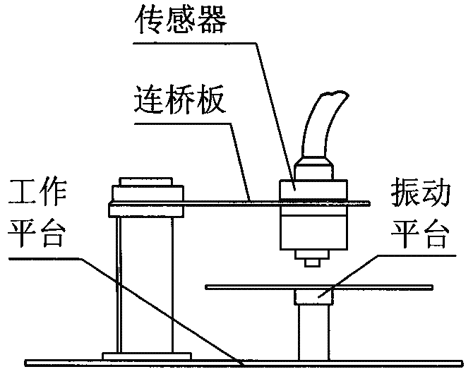
图38-1
2．打开实验台电源，调节Us2频率旋钮使振动源振幅达到最大（目测），调节传感器支架的高度使光纤传感器探头刚好不碰到振动平台。
3．将光纤传感器的另一端的两根光纤插到光纤位移传感器实验模块上，
4．改变Us2输出频率（用转速/频率表的转速档检测，注：转速档显示的也是频率，精度比频率档高），通过示波器观察输出波形，并记下输出波形及其幅值。
振动频率(Hz) | 3 | 5 | 7 | 8 | 9 | 10 | 11 | 12 | 13 | 14 | 15 | 16 | 17 | 18 | 19 | 20 | 30
Vp-p(V)
五、实验报告：
分析霍尔传感器测量振动的波形，作F-Vp-p曲线，找出振动源的固有频率
六、实验报告
激励信号频率达到振动源固有频率点附近可以多测量几个点

实验三十九 光电转速传感器的转速测量实验
- 实验目的：
了解光电转速传感器测量转速的原理及方法。
- 实验仪器：
转动源、光电传感器、直流稳压电源、频率/转速表、示波器
- 实验原理：
光电式转速传感器有反射型和透射型二种，本实验装置是透射型的，传感器端部有发光管和光电池，发光管发出的光源通过转盘上的孔透射到光电管上，并转换成电信号，由于转盘上有等间距的6个透射孔，转动时将获得与转速及透射孔数有关的脉冲，将电脉计数处理即可得到转速值。
- 实验内容与步骤
1．光电传感器已安装在转动源上，如下图所示。+5V电源接到三源板“光电”输出的电源端，光电输出接到频率/转速表的“fin”。
2．打开实验台电源开关，用不同的电源驱动转动源转动，记录不同驱动电压对应的转速，填入下表，同时可通过示波器观察光电传感器的输出波形。
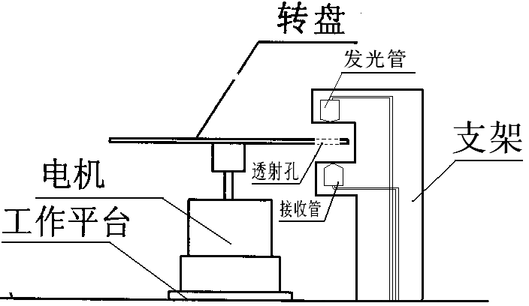

图39-1
驱动电压V(V) | 4v | 6v | 8v | 10v | 12v | 16v | 20v | 24v
转速n(rpm)
五、实验报告
1．根据测的驱动电压和转速，作V-n曲线。并与其他传感器测得的曲线比较。
实验四十 磁敏元件转速测量实验
一、实验目的
了解半导体磁敏传感器的原理与应用。
二、实验仪器
磁敏传感器、转动源、应变传感器模块、±15V稳压电源、数显单元
三、实验原理
磁场中运动的载流子因受到劳伦兹力的作用而发生偏转。载流子运动方向的偏转起了加大电阻的作用。磁场越强，增大电阻的作用就越强。外加磁场使半导体（或导体）的电阻随磁场增大而增加的现象称为磁阻效应。
由于霍尔电场的作用抵消了劳伦兹力，使载流子恢复直线运动方向。但导体中导电的载流子运动速度各不相同，有的快，有的慢，形成一定分布，所以霍尔电场力和劳伦兹力在总的效果上使横向电流抵消掉。对个别载流子来说，只有具有某一特定速度的那些载流子真正按直线运动，比这一速度快或慢的载流子仍然会发生偏转，因此在霍尔电场存在的情况下，磁阻效应仍然存在，只是被大大的削弱了。为了获得大的磁阻效应，就要设法消除霍尔电场的影响。
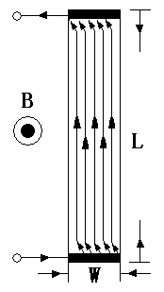

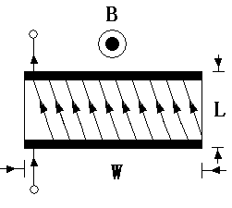

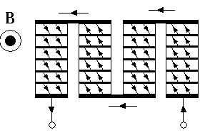

（a） （b） （c）
图40-1 电子运动轨迹的偏移
如图40-1（a）L>>W的纵长方形片,由于电子的运动偏向一侧,必然产生霍尔效应，当霍尔电场施加的电场力和磁场对电子施加的劳伦兹力平衡时,电子的运动轨迹就不再偏移，所以片中段的电子运动方向与L平行，只有两端才有所偏移，这样，电子的运动路径增长并不多，电阻加大也不多.
图40-1（b）L<<W的横长方形片，其效果比前者明显。实验表明当B=1T时，电阻可增大10倍（因为来不及形成较大的霍尔电场）
图40-1（c）是按图40-1（b）的原理把多个横长方形片串联而成，片和片之间的金属导体包霍尔电压短路掉，使之不能形成电场，于是电子的运动总是偏转的，电阻增加的比较多。
本实验所采用的传感器是一种N型的InSb半导体材料做成的磁阻器件。在其背面加了一偏置磁场，所以，当被检测铁磁性物质或磁钢经过其检测区域时，MR1和MR2处的磁场先后增大从而导致MR1和MR2的阻值先后增大，如在①、③两端加电压±Vcc，则②端输出一正弦波。为了克服其温度特性不好的缺陷，采用两个磁阻器件串联以抵消其温度影响。
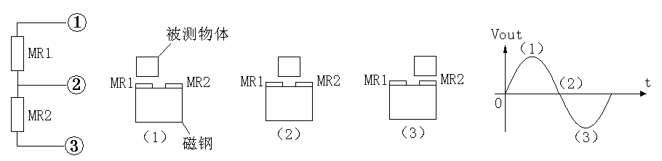

图40-2
四、实验内容与步骤
1．将磁敏传感器安装在传感器支架上，使传感器探头底部距离转盘的距离约1~2mm左右（目测）。
2．将±15V直流稳压电源接入应变传感器实验模块，将Rw3调节到最小，短接差动放大器的两个输入端Ui，调节Rw4使Uo2输出为0（Uo2接直流电压表2V档）。
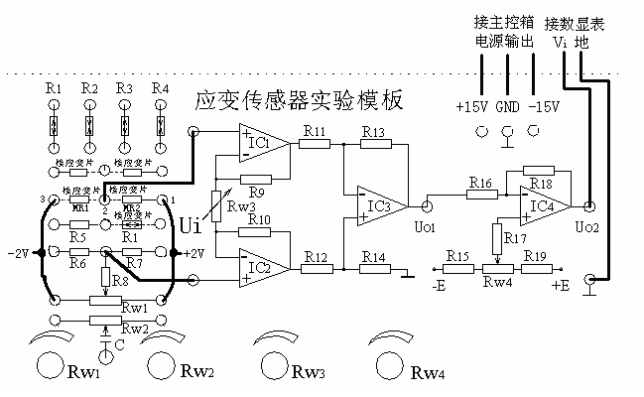
3．按图40-3接线，磁阻传感器的三根引线红色接1，蓝色接2，黑色接3，MR1、MR2与R6、R7构成一个电桥，电桥输出接差动放大器输入Ui，调节Rw1，使模块输出Uo2输出为正，且最小（若输出最小值始终为负，可掉换MR1和MR2的位置）；输出Uo2接频率/转速表。

图40-3
4．打开实验台电源开关，用不同的电源驱动转动源转动，记录不同驱动电压对应的转速，填入下表，同时可通过示波器观察光电传感器的输出波形。
驱动电压V(V) | 4v | 6v | 8v | 10v | 12v | 16v | 20v | 24v
转速n(rpm)
五、实验报告

根据实验所的的数据作转动源输入输出(V-rpm)曲线

实验四十一 光敏电阻特性测试实验
一、实验目的
了解光敏电阻的基本原理和特性。
二、实验设备
光电传感器实验模块、直流稳压电源、恒流源、万用表
三、实验原理
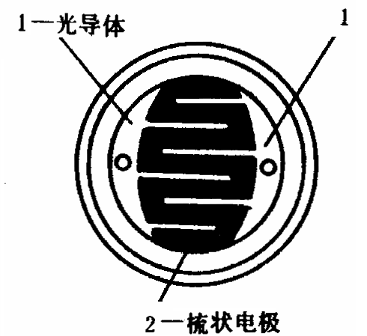
光敏电阻的工作原理是基于光电导效应。在无光照时，光敏电阻具有很高的阻值，在有光照时，当光子的能量大于材料的禁带宽度，价带中的电子吸收光子能量后跃迁到导带，激发出电子——空穴对，使电阻降低；入射光愈强，激发出的电子——空穴对越多，电阻值越低；光照停止后，自由电子与空穴复合，导电性能下降，电阻恢复原值。光敏电阻通常是用半导体材料CdS或CdSe等制成，图41-1为光敏电阻的原理结构，它是由涂于玻璃底板上的一薄层半导体物质构成，半导体上装有梳状电极。由于存在非线性，因此光敏电阻一般用在控制电路中，不适用作测量元件。
发光二极管输出光功率P与驱动电流I的关系由下式确定：
P=ηE_{p}I/e
其中，η为发光效率，E_{p}为光子能量，e为电子电荷常数。
输出光功率与驱动电流呈线性关系，因此本实验用一个驱动电流可调的红色超高亮度发光二极管作为实验用光源。

图41-1 光敏电阻原理结构图
四、实验内容与步骤
1、光敏电阻置于光电传感器模块上的暗盒内，其两个引脚引出到面板上。暗盒的另一端装有发光二极管，通过驱动电流控制暗盒内的光照度。
2、连接实验台恒流源输出到光电传感器模块驱动LED，电流大小通过直流毫安表内侧检测，用万用表的欧姆档测量光敏电阻阻值。
3、开启实验台电源，通过改变LED的驱动电流，按下表调节驱动电流的大小，并将光敏电阻阻值记录下来。
光敏电阻与输入光信号强度关系特性测定
I (cd)
RG (Ω)
五、实验报告
1、根据实验数据，做RG-I曲线。

实验四十二 声波传感器实验
一、实验目的
了解声波传感器的原理。
二、实验仪器
光电传感器实验模块
三、实验原理
利用声波在声场中的物理特性和种种效应而研制的声波传感器，能将声音信号转换成电信号。它的工作原理是当膜片受到声波的压力，并随着压力的大小和频率的不同而振动时，膜片极板之间的电容量就发生变化。与此同时，极板上的电荷随之变化，从而使电路中的电流也相应变化，负载电阻上也就有相应的电压输出，从而完成了声电转换。其结构如下图所示。
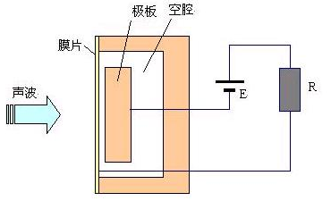

图42-1 声波传感器结构图
声波－电信号的转换原理图如下：
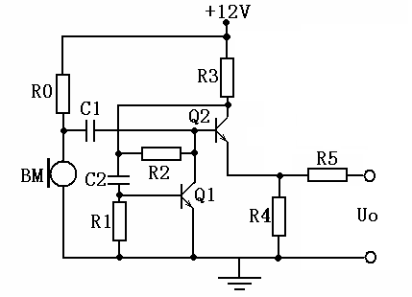

图42-2 声波－电信号转换原理图
声波信号经声波传感器BM拾取后，由于R2的偏置使Q4仍处于截止状态，Q2有很强的音频信号输出，可以用示波器观察。
四、实验内容与步骤
1、声波传感器置于光电传感器模块上。
2、打开实验台电源，将+15V电源接入传感器应用实验模块。
3、说话或者敲击桌面发出声音，用示波器观察Uo输出信号。
4、调节Rw，改变系统的灵敏度，重复步骤3观察实验现象有什么不同。
五、实验报告
记录观察到的信号波形，分析声波信号特征

实验四十三 光敏电阻应用——声光双控LED实验
一、实验目的
了解光敏电阻和声波传感器的原理与应用。
二、实验仪器
光电传感器实验模块、恒流源
三、实验原理
利用声波在声场中的物理特性和种种效应而研制的声波传感器，能将声音信号转换成电信号。它的工作原理是当膜片受到声波的压力，并随着压力的大小和频率的不同而振动时，膜片极板之间的电容量就发生变化。与此同时，极板上的电荷随之变化，从而使电路中的电流也相应变化，负载电阻上也就有相应的电压输出，从而完成了声电转换。
光敏电阻的工作原理是基于光电导效应。在无光照时，光敏电阻具有很高的阻值，在有光照时，电阻率降低；入射光愈强，电阻值越低；光照停止后，自由电子与空穴复合，导电性能下降，电阻恢复原值。
利用这两种传感器组成的声光检测系统在安防，楼宇等领域有着广泛的应用。本实验模拟楼道灯的声光双控系统，实验原理图如下：
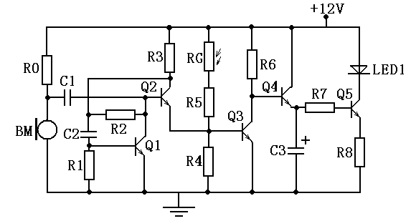

图43-1 声光双控LED原理图
光敏电阻RG处于光照环境时，RG为低电阻，Q4截止，LED1不亮；光敏电阻RG无光照时，RG为高阻抗，由于R2的偏置使Q4仍处于截止状态；此时若有声波信号经声波传感器BM拾取，Q3有很强的音频信号输入，使Q4处于饱和状态，Q5也处于饱和状态，LED1亮，同时对C3充电，使LED1延时10S左右熄灭。
四、实验内容与步骤
1、光敏电阻置于光电传感器模块上的暗盒内，其两个引脚引出到面板上。通过实验导线将光敏电阻接到声光双控LED电路的RG两端。
2、打开实验台电源，将+15V电源接入传感器应用实验模块。
3、0～20mA恒流源接LED两端，调节LED驱动电流改变暗盒内的光照强度，说话或者敲击桌面发出声音，观察LED1的状态。
4、调节Rw，改变系统的灵敏度，重复步骤3观察实验现象有什么不同。
五、实验报告
根据观察到的实验现象，思考小区楼道灯的工作原理。

实验四十四 硅光电池特性测试实验
一、实验目的
了解光敏二极管的原理和特性。
二、实验仪器
光电传感器实验模块、恒流源、直流稳压电源、数显单元、万用表
三、实验原理
光电二极管主要是利用物质的光电效应，即当物质在一定频率的照射下，释放出光电子的现象。当光照射半导体材料的表面时，会被这些材料内的电子所吸收，如果光子的能量足够大，吸收光子后的电子可挣脱原子的束缚而溢出材料表面，这种电子称为光电子，这种现象称为光电子发射，又称为外光电效应。当外加偏置电压与结内电场方向一致，PN结及其附近被光照射时，就会产生载流子（即电子-空穴对）。结区内的电子-空穴对在势垒区电场的作用下，电子被拉向N区，空穴被拉向P区而形成光电流。当入射光强度变化时，光生载流子的浓度及通过外回路的光电流也随之发生相应的变化。这种变化在入射光强度很大的动态范围内仍能保持线性关系。
当没有光照射时，光电二极管相当于普通的二极管。其伏安特性是
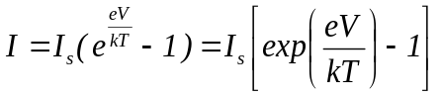
式中I为流过二极管的总电流,I_{s}为反向饱和电流，e为电子电荷，k为玻耳兹曼常量，T为工
作绝对温度，V为加在二极管两端的电压。对于外加正向电压，I随V指数增长，称为正向电流；当外加电压反向时，在反向击穿电压之内，反向饱和电流基本上是个常数。
当有光照时，流过PN结两端的电流可由下确定：
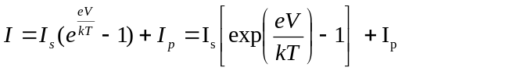

式中I为流过光电二极管的总电流,I_{s}为反向饱和电流，V为PN结两端电压，T为工作绝对温度，I_{p}为产生的反向光电流，S为电流灵敏度，P为入射光功率。从式中可以看到，当光电二极管处于零偏时，V=0，流过PN结的电流I=I_{p}；当光电二极管处于负偏时（在本实验中取V=-4V），流过PN结的电流I=I_{p}-I_{s}。因此，当光电二极管用作光电转换器时，必须处于零偏或负偏状态。
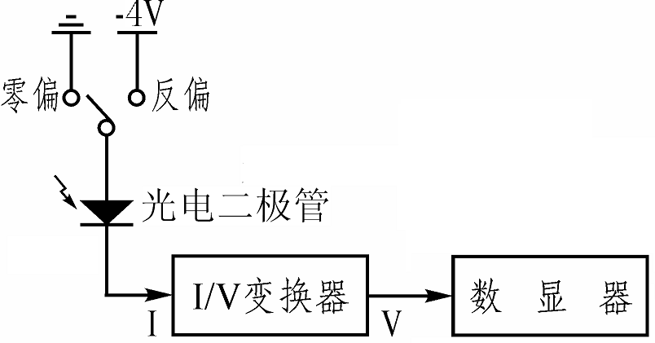

图44-1 光电二极管光电信号接收框图
上图是光电二极管光电信号接收端的工作原理框图，光电二极管把接收到的光信号转变为与之成正比的电流信号，再经I/V转换模块把光电流信号转换成与之成正比的电压信号。
四、实验内容与步骤
1、光敏二极管置于光电传感器模块上的暗盒内，其两个引脚引到面板上。通过实验导线将光电二极管接到光电流/电压转换电路的VD两端、光电流/电压转换输出接直流电压表20V档。
2、打开实验台电源，将+15V电源接入传感器应用实验模块。将光电二极管“+”极接地或者-15V。
3、0～20mA恒流源接LED两端，调节LED驱动电流改变暗盒内的光照强度。记录光电流/电压转换输出Uo
I (cd) |  |  |  |  |  |  |  |  |  |  |  |  | 驱动电流
Uo1 (V) |  |  |  |  |  |  |  |  |  |  |  |  | 零偏
Uo2 (V) |  |  |  |  |  |  |  |  |  |  |  |  | 负偏
五、实验报告
1．根据记录的数据，作I－Uo曲线。

实验四十五 红外热释电传感器实验
一、实验目的
1、了解红外热释电传感器的基本原理和特性。
二、实验设备
红外传感器实验模块、示波器
三、实验原理
红外线，是一种人眼看不见的光线。任何物体，只要它的温度高于绝对零度，就有红外线向周围空间辐射。红外线是的波长范围大致在0.75～1000μm 的频谱范围内。
红外线的物理本质是热辐射。物体的温度越高，辐射出来的红外线越多，红外线的能量就越强。波长在0.1～1000μm之间的红外辐射被物体吸收时，可以显著地转化成热能。
热释电效应发生于非中心对称结构的极性晶体。当温度发生变化时，热释电晶体出现正负电荷相对位移，从而在晶体两端表面产生异号束缚电荷。热释电红外传感器就是一种具有极化现象的热晶体，晶体的极化强度（单位表面积上的电荷）与温度有关。当红外辐射照射到已经极化的热晶体薄片表面时，引起薄片温度升高，使其极化强度降低，表面电荷减少，这相当于释放一部分电荷，所以叫做热释电型传感器。

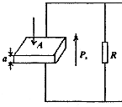
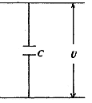

图45-1 热释电红外探测器工作原理示意图
热释电传感器探头表面的滤光片使传感器对10μm左右的红外光敏感，安装在传感器前的菲涅耳透镜是一种特殊的透镜组，每个透镜单元都有一个不大的视场，相邻的两个透镜单元既不连续也不重叠，都相隔一个盲区，它的作用是将透镜前运动的发热体发出的红外光转变成一个又一个断续的红外信号，使传感器能正常工作。
四、实验内容与步骤
1、连接主机与实验模块电源线，传感器模块输出接示波器。
2、开启主机电源，待传感器稳定后，人体从传感器探头前移过，观察输出信号电压变化，再用手放在探头前不动，输出信号不会变化，这说明热释电传感器的特点是只有当外界的幅射引起传感器本身的温度变化时才会输出电信号，即热释电红外传感器只对变化的温度信号敏感，这一特性就决定了它的应用范围。（注意：若夏天或环境温度接近人体正常体温，红外传感器很难检测到人体的移动）
3、试验传感器的探测视场和距离，以验证菲涅透镜的功能
4、将电压比较器的输出Uo接报警电路的输入Ui，重复步骤二。
五、实验报告
1．简述红外热释电传感器的工作原理及应用范围

实验四十六 智能调节仪温度控制实验
一、实验目的：
了解PID智能模糊+位式调节温度控制原理。
二、实验仪器：
智能调节仪、PT100、温度源。
三、实验原理：
位式调节
位式调节（ON/OFF）是一种简单的调节方式，常用于一些对控制精度不高的场合作温度控制，或用于报警。位式调节仪表用于温度控制时，通常利用仪表内部的继电器控制外部的中间继电器再控制一个交流接触器来控制电热丝的通断达到控制温度的目的。
PID智能模糊调节
PID智能温度调节器采用人工智能调节方式，是采用模糊规则进行PID调节的一种先进的新型人工智能算法，能实现高精度控制，先进的自整定（AT）功能使得无需设置控制参数。在误差大时，运用模糊算法进行调节，以消除PID饱和积分现象，当误差趋小时，采用PID算法进行调节，并能在调节中自动学习和记忆被控对象的部分特征以使效果最优化，具有无超调、高精度、参数确定简单等特点。
温度控制基本原理
由于温度具有滞后性，加热源为一滞后时间较长的系统。本实验仪采用PID智能模糊+位式双重调节控制温度。用报警方式控制风扇开启与关闭，使加热源在尽可能短的时间内控制在某一温度值上，并能在实验结束后通过参数设置将加热源温度快速冷却下来，可节约实验时间。
当温度源的温度发生变化时，温度源中的热电阻Pt100的阻值发生变化，将电阻变化量作为温度的反馈信号输给PID智能温度调节器，经调节器的电阻-电压转换后与温度设定值比较再进行数字PID运算输出可控硅触发信号（加热）和继电器触发信号（冷却），使温度源的温度趋近温度设定值。PID智能温度控制原理框图如下图所示。

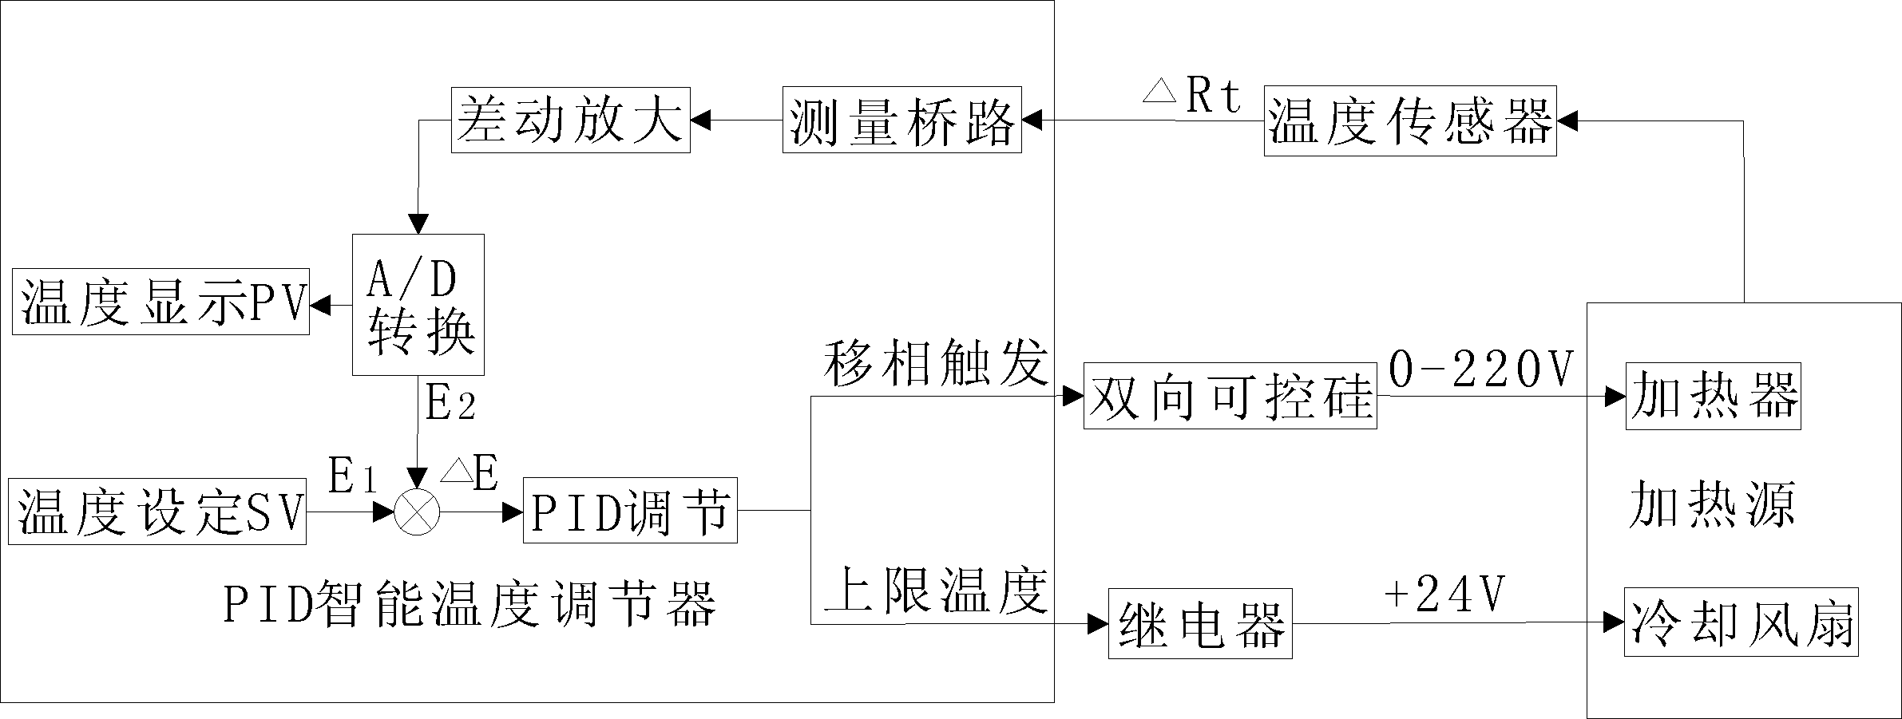
图46-1 PID智能温度控制原理框图
- 实验内容与步骤
1．在控制台上的“智能调节仪”单元中“输入”选择“Pt100”，并按图45-2接线。
2．将“+24V输出”经智能调节仪“继电器输出”，接加热器风扇电源，打开调节仪电源。
3．按住3秒以下，进入智能调节仪A菜单，仪表靠上的窗口显示“”，靠下窗口显示待设置的设定值。当LOCK等于0或1时使能，设置温度的设定值，按“”可改变小数点位置，按或键可修改靠下窗口的设定值。否则提示“”表示已加锁。再按3秒以下，回到初始状态。
4．按住3秒以上，进入智能调节仪B菜单，靠上窗口显示“”，靠下窗口显示待设置的上限偏差报警值。按“”可改变小数点位置，按或键可修改靠下窗口的上限报警值。上限报警时仪表右上“AL1”指示灯亮。（参考值0.5）
5．继续按键3秒以下，靠上窗口显示“”，靠下窗口显示待设置的自整定开关，按、设置，“0”自整定关，“1”自整定开，开时仪表右上“AT”指示灯亮。
6．继续按键3秒以下，靠上窗口显示“dP”，靠下窗口显示待设置的仪表小数点位数，按“”可改变小数点位置，按或键可修改靠下窗口的比例参数值。（参考值1）
7．继续按键3秒以下，靠上窗口显示“P”，靠下窗口显示待设置的比例参数值，按“”可改变小数点位置，按或键可修改靠下窗口的比例参数值。
8．继续按键3秒以下，靠上窗口显示“I”，靠下窗口显示待设置的积分参数值，按“”可改变小数点位置，按或键可修改靠下窗口的积分参数值。
9．继续按键3秒以下，靠上窗口显示“d”，靠下窗口显示待设置的微分参数值，按“”可改变小数点位置，按或键可修改靠下窗口的微分参数值。
10、继续按键3秒以下，靠上窗口显示“T”，靠下窗口显示待设置的输出周期参数值，按“”可改变小数点位置，按或键可修改靠下窗口的输出周期参数值。
11、继续按键3秒以下，靠上窗口显示“SC”，靠下窗口显示待设置的测量显示误差休正参数值，按“”可改变小数点位置，按或键可修改靠下窗口的测量显示误差休正参数值。（参考值0）
12、继续按键3秒以下，靠上窗口显示“UP”，靠下窗口显示待设置的功率限制参数值，按“”可改变小数点位置，按或键可修改靠下窗口的功率限制参数值。（参考值100%）
13、继续按键3秒以下，靠上窗口显示“LCK”，靠下窗口显示待设置的锁定开关，按或键可修改靠下窗口的锁定开关状态值，“0”允许A、B菜单，“1”只允许A菜单，“2”禁止所有菜单。继续按键3秒以下，回到初始状态。
14、设置不同的温度设定值，并根据控制理论来修改不同的P、1、D、T参数，观察温度控制的效果。
五、实验报告
1．简述温度控制原理并画出其原理框图。
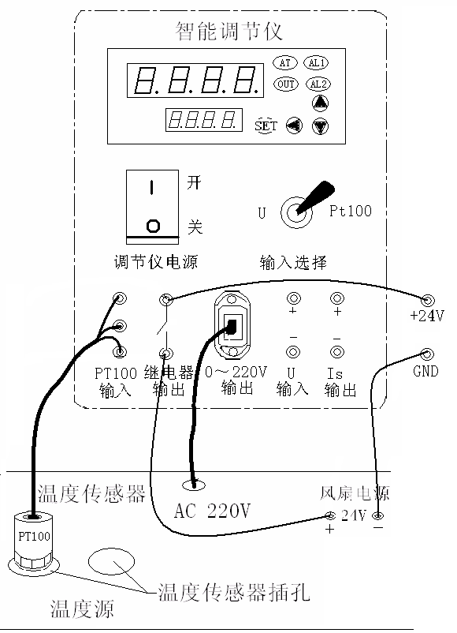

图46-2

实验四十七 集成温度传感器的温度特性实验
- 实验目的：
了解常用的集成温度传感器（AD590）基本原理、性能与应用。
- 实验仪器：
智能调节仪、PT100、AD590、温度源、温度传感器实验模块。
- 实验原理：
集成温度传感器AD590是把温敏器件、偏置电路、放大电路及线性化电路集成在同一芯片上的温度传感器。其特点是使用方便、外围电路简单、性能稳定可靠；不足的是测温范围较小、使用环境有一定的限制。AD590能直接给出正比于绝对温度的理想线性输出，在一定温度下，相当于一个恒流源，一般用于－50℃－＋150℃之间温度测量。温敏晶体管的集电极电流恒定时，晶体管的基极-发射极电压与温度成线性关系。为克服温敏晶体管U_{b}电压生产时的离散性、均采用了特殊的差分电路。本实验仪采用电流输出型集成温度传感器AD590，在一定温度下，相当于一个恒流源。因此不易受接触电阻、引线电阻、电压噪声的干扰，具有很好的线性特性。AD590的灵敏度（标定系数）为1A/K，只需要一种＋4V～＋30V电源（本实验仪用+5V），即可实现温度到电流的线性变换，然后在终端使用一只取样电阻（本实验中为传感器调理电路单元中R₂=100Ω）即可实现电流到电压的转换，使用十分方便。电流输出型比电压输出型的测量精度更高。
四、实验内容与步骤
1．重复温度控制实验，将温度控制在50⁰C，在另一个温度传感器插孔中插入集成温度传感器AD590。
2．将±15V直流稳压电源接至温度传感器实验模块。温度传感器实验模块的输出Uo2接主控台直流电压表。
3．将温度传感器模块上差动放大器的输入端Ui短接，调节电位器Rw4使直流电压表显示为零。
4．拿掉短路线，按图47-1接线，并将AD590两端引线按插头颜色（一端红色，一端蓝色）插入温度传感器实验模块中（红色对应a、蓝色对应b）。
5．将R6两端接到差动放大器的输入Ui，记下模块输出Uo2的电压值。
6．改变温度源的温度每隔5⁰C记下Uo2的输出值。直到温度升至120⁰C。并将实验结果填入下表。
T（℃）
Uo2（V）
表47-1
五、实验报告
1．由表47-1记录的数据数据计算在此范围内集成温度传感器的非线性误差。

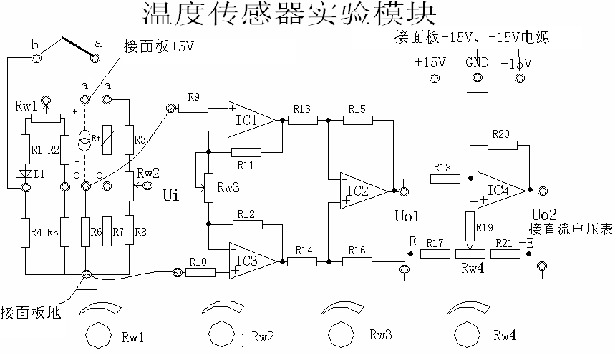

图47-1

实验四十八 铂热电阻温度特性测试实验
- 实验目的：
了解铂热电阻的特性与应用。
- 实验仪器：
智能调节仪、PT100（2只）、温度源、温度传感器实验模块。
- 实验原理：
利用导体电阻随温度变化的特性，热电阻用于测量时，要求其材料电阻温度系数大，稳定性好，电阻率高，电阻与温度之间最好有线性关系。当温度变化时，感温元件的电阻值随温度而变化，这样就可将变化的电阻值通过测量电路转换电信号，即可得到被测温度。
- 实验内容与步骤
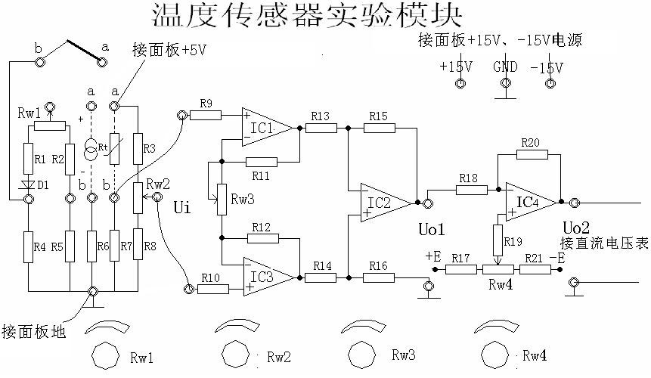
1．重复温度控制实验，将温度控制在50⁰C，在另一个温度传感器插孔中插入另一只铂热电阻温度传感器PT100。
2．将±15V直流稳压电源接至温度传感器实验模块。温度传感器实验模块的输出Uo2接实验台直流电压表。
3．将温度传感器模块上差动放大器的输入端Ui短接，调节电位器Rw4使直流电压表显示为零。
4．按图48-1接线，并将PT100的3根引线插入温度传感器实验模块中Rt两端（其中颜色相同的两个接线端是短路的）。 图48-1
5．拿掉短路线，将R6两端接到差动放大器的输入Ui，记下模块输出Uo2的电压值。
6．改变温度源的温度每隔5⁰C记下Uo2的输出值。直到温度升至120⁰C。并将实验结果填入下表。
T（℃）
Uo2（V）
表48-1
- 实验报告
根据表48-1的实验数据，作出U_{O}2-T曲线，分析PT100的温度特性曲线，计算其非线性误差。

实验四十九 铜热电阻温度特性测试实验
一、实验目的
了解铜热电阻测温基本原理与特性；
二、实验仪器
智能调节仪、温度源、温度传感器模块、铂热电阻Pt100、铜热电阻Cu50、±15V电源、数显单元。
三、实验原理
铜热电阻以金属铜作为感温元件。它的特点是：电阻温度系数较大、价格便宜、互换性好、固有电阻小、体积大。使用温度范围是-50℃～150℃，在此温度范围内铜热电阻与温度的关系是非线性的。如按线性处理，虽然方便，但误差较大。通常用下式描述铜热电阻的电阻与温度关系：
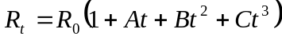
式中，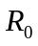——温度为0℃时铜热电阻的电阻值，通常取=50Ω或=100Ω；
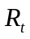——温度为t℃时铜热电阻的电阻值；
t——被测温度；
A，B，C为常数，当W₁₀₀=1.428时,A=4.28899×10⁻³℃⁻¹,B=-2.133×10⁻⁷℃⁻²,C=1.233×10⁻⁹℃⁻³。
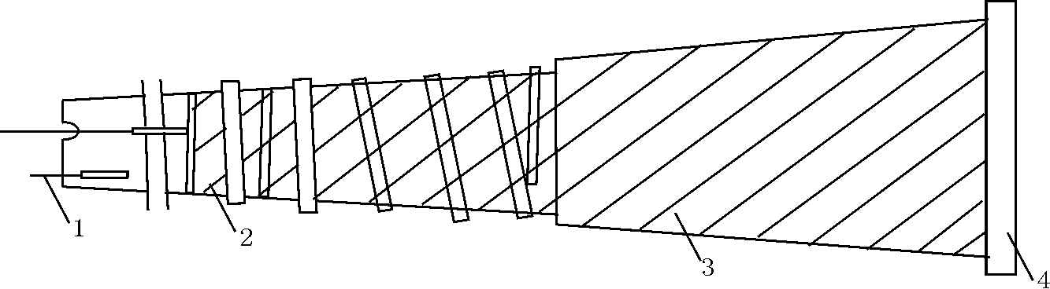
铜热电阻体结构如图48-1所示，通常用直径0.1mm的漆包线或丝包线双线绕制，而后浸以酚醛树脂成为一个铜电阻体，再用镀银铜线作引出线，穿过绝缘套管。铜电阻的缺点是电阻率较低，电阻体的体积较大，热惯性也较大，在100℃以上易氧化，因此只能用于低温以及无侵蚀性的介质中。

1-引出线 2-补偿线阻 3-铜热电阻丝 4-引出线
图49-1 铜热电阻体结构
铜热电阻Cu50的电阻温度特性（分度表）见表49-1。
表49-1铜热电阻分度表（分度号：Cu50；单位：Ω）
温度（℃） | 0 | 1 | 2 | 3 | 4 | 5 | 6 | 7 | 8 | 9
0 | 50．00 | 50.21 | 50.43 | 50.64 | 50.86 | 51.07 | 51.28 | 51.50 | 51.71 | 51.93
10 | 52.14 | 52.36 | 52.57 | 52.78 | 53.00 | 53.21 | 53.43 | 53.64 | 53.86 | 54.07
20 | 54.28 | 54.50 | 54.71 | 54.92 | 55.14 | 55.35 | 55.57 | 55.78 | 56.00 | 56.21
30 | 56.42 | 56.64 | 56.85 | 54.07 | 57.28 | 57.49 | 57.71 | 57.92 | 58.14 | 58.35
40 | 58.56 | 58.78 | 58.99 | 59.20 | 59.42 | 59.63 | 59.85 | 60.06 | 60.27 | 60.49
50 | 60.70 | 60.92 | 61.13 | 61.34 | 61.56 | 61.77 | 61.98 | 62.20 | 62.41 | 62.63
60 | 62.84 | 63.05 | 63.27 | 63.48 | 63.70 | 63.91 | 64.12 | 64.34 | 64.55 | 64.76
70 | 64.98 | 65.19 | 65.41 | 65.62 | 65.83 | 66.05 | 66.26 | 66.48 | 66.69 | 66.96
80 | 67.12 | 67.33 | 67.54 | 67.76 | 67.97 | 68.19 | 68.40 | 68.62 | 68.83 | 69.00
90 | 69.26 | 69.47 | 69.68 | 69.90 | 70.11 | 70.33 | 70.54 | 70.76 | 70.97 | 71.18
100 | 71.40 | 71.61 | 71.83 | 72.04 | 72.25 | 72.47 | 72.68 | 72.80 | 73.11 | 71.33
110 | 73.54 | 73.75 | 73.97 | 74.18 | 74.40 | 74.61 | 74.83 | 75.04 | 75.26 | 76.47
120 | 75.68 | 75.90 | 76.11 | 76.33 | 76.54 | 76.76 | 76.97 | 77.19 | 77.40 | 77.62
四、实验内容与步骤
铜热电阻Cu50调理电路如图49-2所示。
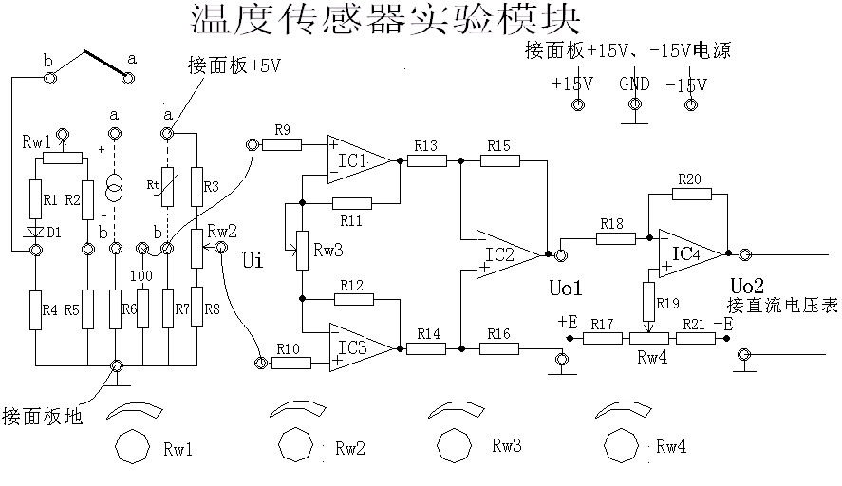

图49-2 铜热电阻Cu50调理电路原理图
1．重复温度控制实验，将温度源的温度设定在50⁰C，在温度源另一个温度传感器插孔中插入Cu50温度传感器。
2．将±15V直流稳压电源接至温度传感器实验模块。温度传感器实验模块的输出Uo2接主控台直流电压表。打开实验台及智能调节仪电源。
3．短接模块上差动放大器的输入端Ui，调节电位器Rw4使直流电压表显示为零。
4．拿掉短路线，按图48-2接线，并将Cu50传感器的三根引出线（同颜色的两个端子短接）插入温度传感器实验模块中“Rt”。两端。并将R7和一个100Ω电阻R6并联。
5．将+5V直流电源接到电桥两端，电桥输出接到差动放大器的输入Ui，调节平衡电位器Rw2，使输出Uo2为0。
6．按实验温度控制实验设置智能调节仪参数，改变温度源的温度每隔5⁰C记下Uo2的输出值，直到温度升至145⁰C。并将实验结果填入下表。
T（℃）
Uo2（V）
表49-2
五、实验报告
根据表49-2所记录实验数据，绘制Vo（V）- t（℃）实验曲线，并计算非线性误差。

实验五十 K型热电偶测温实验
一、实验目的：
了解K型热电偶的特性与应用
二、实验仪器：
智能调节仪、PT100、K型热电偶、温度源、温度传感器实验模块。
三、实验原理：
热电偶传感器的工作原理
热电偶是一种使用最多的温度传感器，它的原理是基于1821年发现的塞贝克效应，即两种不同的导体或半导体A或B组成一个回路，其两端相互连接，只要两节点处的温度不同，一端温度为T，另一端温度为T₀，则回路中就有电流产生，见图50-1（a），即回路中存在电动势，该电动势被称为热电势。
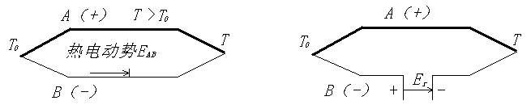
图50-1（a） 图50-1（b）
两种不同导体或半导体的组合被称为热电偶。
当回路断开时，在断开处a，b之间便有一电动势E_{T}，其极性和量值与回路中的热电势一致，见图50-1（b），并规定在冷端，当电流由A流向B时，称A为正极，B为负极。实验表明，当E_{T}较小时，热电势E_{T}与温度差（T-T₀）成正比，即
E_{T}=S_{AB}（T-T₀） （1）
S_{AB}为塞贝克系数，又称为热电势率，它是热电偶的最重要的特征量，其符号和大小取决于热电极材料的相对特性。
热电偶的基本定律：
（1）均质导体定律
由一种均质导体组成的闭合回路，不论导体的截面积和长度如何，也不论各处的温度分布如何，都不能产生热电势。
（2）中间导体定律
用两种金属导体A，B组成热电偶测量时，在测温回路中必须通过连接导线接入仪表测量温差电势E_{AB}（T，T₀），而这些导体材料和热电偶导体A，B的材料往往并不相同。在这种引入了中间导体的情况下，回路中的温差电势是否发生变化呢？热电偶中间导体定律指出：在热电偶回路中，只要中间导体C两端温度相同，那么接入中间导体C对热电偶回路总热电势E_{AB}（T，T₀）没有影响。
（3）中间温度定律
如图49-2所示，热电偶的两个结点温度为T₁，T₂时，热电势为E_{AB}（T₁，T₂）；两结点温度为T₂，T₃时，热电势为E_{AB}（T₂，T₃），那么当两结点温度为T₁，T₃时的热电势则为
E_{AB}（T₁，T₂）+ E_{AB}（T₂，T₃）=E_{AB}（T₁，T₃） （2）
式（2）就是中间温度定律的表达式。譬如：T₁=100℃，T₂=40℃，T₃=0℃，则
E_{AB}（100，40）+E_{AB}（40，0）=E_{AB}（100，0） （3）
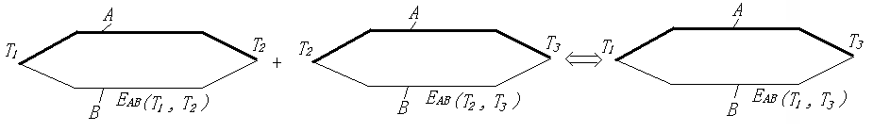
图50-2
热电偶的分度号
热电偶的分度号是其分度表的代号（一般用大写字母S、R、B、K、E、J、T、N表示）。它是在热电偶的参考端为0℃的条件下，以列表的形式表示热电势与测量端温度的关系。
四、实验内容与步骤
1．重复实验Pt100温度控制实验，将温度控制在50⁰C，在另一个温度传感器插孔中插入K型热电偶温度传感器。
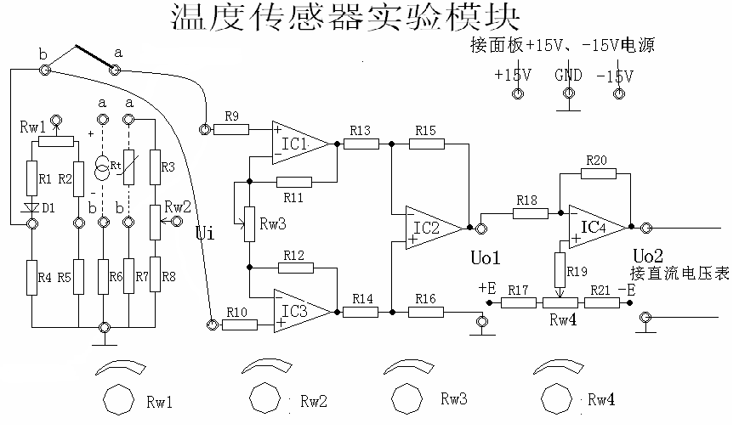
2．将±15V直流稳压电源接入温度传感器实验模块中。温度传感器实验模块的输出Uo2接主控台直流电压表。
3．将温度传感器模块上差动放大器的输入端Ui短接，调节Rw3到最大位置，再调节电位器Rw4使直流电压表显示为零。
4．拿掉短路线，按图50-3接线，并将K型热电偶的两根引线，热端（红色）接a，冷端（绿色）接b；记下模块输出Uo2的电压值。
5．改变温度源的温度每隔 图50-3
5⁰C记下Uo2的输出值。直到温度升至120⁰C。并将实验结果填入下表
T（℃）
Uo2（V）
表50-1
五、实验报告
1．根据表50-1的实验数据，作出U_{O}2-T曲线，分析K型热电偶的温度特性曲线，计算其非线性误差。
2．根据中间温度定律和K型热电偶分度表，用平均值计算出差动放大器的放大倍数A。

实验五十一 E型热电偶测温实验
一、实验目的：
了解E型热电偶的特性与应用
二、实验仪器：
智能调节仪、PT100、E型热电偶、温度源、温度传感器实验模块。
三、实验原理：
E型热电偶传感器的工作原理同K型热电偶。
四、实验内容与步骤：
1．重复Pt100温度控制实验，将温度控制在50⁰C，在另一个温度传感器插孔中插入E型热电偶温度传感器。
2．将±15V直流稳压电源接入温度传感器实验模块中。温度传感器实验模块的输出Uo2接主控台直流电压表。
3．将温度传感器模块上差动放大器的输入端Ui短接，调节Rw3到最大位置，再调节电位器Rw4使直流电压表显示为零。
4．拿掉短路线，按图50-3接线，并将E型热电偶的两跟引线，热端（红色）接a，冷端（绿色）接b，并记下模块输出Uo2的电压值。
5．改变温度源温度每隔5⁰C记下Uo2输出值。直到温度升至120⁰C。将实验结果填入下表。
T（℃）
Uo2（V）
五、实验报告
1．根据表实验所得数据，作出U_{O}2-T曲线，分析K型热电偶的温度特性曲线，计算其非线性误差。
2．根据中间温度定律和E型热电偶分度表，用平均值计算出差动放大器的放大倍数A。
附 表51-2 E型热电偶分度表（分度号：E，单位：mV）
温度（℃） | 热电动势（mV）
温度（℃） | 0 | 1 | 2 | 3 | 4 | 5 | 6 | 7 | 8 | 9
0 | 0.000 | 0.059 | 0.118 | 0.176 | 0.235 | 0.295 | 0.354 | 0.413 | 0.472 | 0.532
10 | 0.591 | 0.651 | 0.711 | 0.770 | 0.830 | 0.890 | 0.950 | 1.011 | 1.071 | 1.131
20 | 1.192 | 1.252 | 1.313 | 1.373 | 1.434 | 1.495 | 1.556 | 1.617 | 1.678 | 1.739
30 | 1.801 | 1.862 | 1.924 | 1.985 | 2.047 | 2.109 | 2.171 | 2.233 | 2.295 | 2.357
40 | 2.419 | 2.482 | 2.544 | 2.057 | 2.669 | 2.732 | 2.795 | 2.858 | 2.921 | 2.984
50 | 3.047 | 3.110 | 3.173 | 3.237 | 3.300 | 3.364 | 3.428 | 3.491 | 3.555 | 3.619
60 | 3.683 | 3.748 | 3.812 | 3.876 | 3.941 | 4.005 | 4.070 | 4.134 | 4.199 | 4.264
70 | 4.329 | 4.394 | 4.459 | 4.524 | 4.590 | 4.655 | 4.720 | 4.786 | 4.852 | 4.917
80 | 4.983 | 5.047 | 5.115 | 5.181 | 5.247 | 5.314 | 5.380 | 5.446 | 5.513 | 5.579
90 | 5.646 | 5.713 | 5.780 | 5.846 | 5.913 | 5.981 | 6.048 | 6.115 | 6.182 | 6.250
100 | 6.317 | 6.385 | 6.452 | 6.520 | 6.588 | 6.656 | 6.724 | 6.792 | 6.860 | 6.928
110 | 6.996 | 7.064 | 7.133 | 7.201 | 7.270 | 7.339 | 7.407 | 7.476 | 7.545 | 7.614
120 | 7.683 | 7.752 | 7.821 | 7.890 | 7.960 | 8.029 | 8.099 | 8.168 | 8.238 | 8.307
130 | 8.377 | 8.447 | 8.517 | 8.587 | 8.657 | 8.827 | 8.842 | 8.867 | 8.938 | 9.008
140 | 9.078 | 9.149 | 9.220 | 9.290 | 9.361 | 9.432 | 9.503 | 9.573 | 9.614 | 9.715
150 | 9.787 | 9.858 | 9.929 | 10.000 | 10.072 | 10.143 | 10.215 | 10.286 | 10.358 | 4.429

实验五十二 热电偶冷端温度补偿实验
一、实验目的：
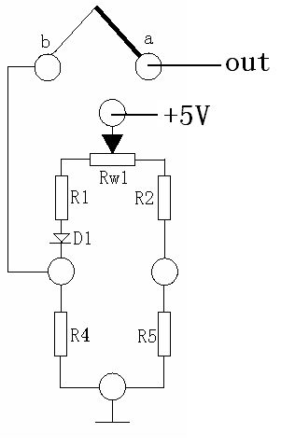
了解热电偶冷端温度补偿的原理和方法
二、实验仪器：
智能调节仪、PT100、K型热电偶、E型热电偶、温度源、温度传感器实验模块
三、实验原理：
热电偶冷端温度补偿的方法有：冰水法、恒温槽法和电桥自动补偿法（图52－1），电桥自动补偿法常用，它是在热电偶和测温仪表之间接入一个直流电桥，称冷端温度补偿器，补偿器电桥在0℃时达到平衡（亦有20℃平衡）。当热电偶自由端温度升高时(＞0℃)热电偶回路电势U_{ab}下降，由于补偿器中，PN呈负温度系数，其正 图52-1
向压降随温度升高而下降，促使U_{ab}上升，其值正好补偿热电偶因自由端温度升高而降低的电势，达到补偿目的。
四、实验内容与步骤
1．选择智能调节仪的“输入选择”为“Pt100”，将温度传感器PT100接入“PT100输入”（同色的两根接线端接兰色，另一根接黑色插座），打开实验台总电源。并记下此时的实验室温度T₂。
2．重复Pt100温度控制实验，将温度控制在50⁰C，在另一个温度传感器插孔中插入K型热电偶温度传感器。
3．将±15V直流稳压电源接入温度传感器实验模块中。温度传感器实验模块的输出Uo2接主控台直流电压表。
4．将温度传感器模块上差动放大器的输入端Ui短接，调节Rw3到最大位置，再调节电位器Rw4使直流电压表显示为零。
5．拿掉短路导线，按图52-2接线，并将K型热电偶的两个引线分别接入模块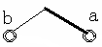两端（红接a，蓝接b）；调节Rw1使温度传感器输出U_{O}2电压值为AE₂。（A为差动放大器的放大倍数、E₂为K型热电偶50⁰C时对应输出电势）
6．变温度源的温度每隔5⁰C记下Uo2的输出值。直到温度升至120⁰C。并将实验结果填入下表
T（℃）
Uo2（V）
表52-1
五、实验报告
1．根据表52-1的实验数据，作出（U_{O}2/A）-T曲线。并与分度表进行比较，分析电桥自动补偿法的补偿效果。
2．换另一只热电偶E型热电偶做冷端补偿实验。分度表见41-2。
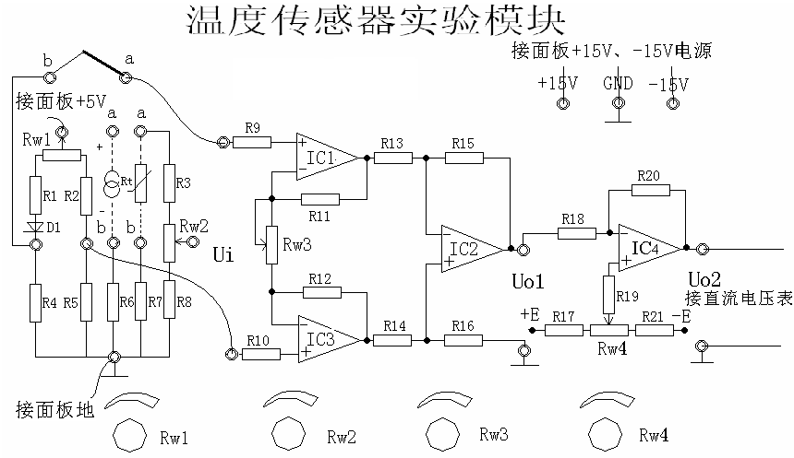

图52-2
附 表52-2 K型热电偶分度表（分度号：K，单位：mV）
温度（℃） | 0 | 1 | 2 | 3 | 4 | 5 | 6 | 7 | 8 | 9
0 | 0 | 0.039 | 0.079 | 0.119 | 0.158 | 0.198 | 0.238 | 0.277 | 0.317 | 0.357
10 | 0.397 | 0.437 | 0.477 | 0.517 | 0.557 | 0.597 | 0.637 | 0.677 | 0.718 | 0.758
20 | 0.798 | 0.858 | 0.879 | 0.919 | 0.960 | 1.000 | 1.041 | 1.081 | 1.122 | 1.162
30 | 1.203 | 1.244 | 1.285 | 1.325 | 1.366 | 10407 | 1.4487 | 1.480 | 1.529 | 1.570
40 | 1.611 | 1.652 | 1.693 | 1.734 | 1.776 | 1.817 | 1.858 | 1.899 | 1.940 | 1.981
50 | 2.022 | 2.064 | 2.105 | 2.146 | 2.188 | 2.229 | 2.270 | 2.312 | 2.353 | 2.394
60 | 2.436 | 2.477 | 2.519 | 2.560 | 2.601 | 2.643 | 2.684 | 2.726 | 2.767 | 2.809
70 | 2.850 | 2.892 | 2.933 | 2.975 | 3.016 | 3.058 | 30100 | 3.141 | 3.183 | 3.224
80 | 3.266 | 3.307 | 3.349 | 3.390 | 3.432 | 3.473 | 3.515 | 3.556 | 3.598 | 3.639
90 | 3.681 | 3.722 | 3.764 | 3.805 | 3.847 | 3.888 | 3.930 | 3.971 | 4.012 | 4.054
100 | 4.095 | 4.137 | 4.178 | 4.219 | 4.261 | 4.302 | 4.343 | 4.384 | 4.426 | 4.467
110 | 4.508 | 4.549 | 4.600 | 4.632 | 4.673 | 4.714 | 4.755 | 4.796 | 4.837 | 4.878
120 | 4.919 | 4.960 | 5.001 | 5.042 | 5.083 | 5.124 | 5.161 | 5.205 | 5.2340 | 5.287
130 | 5.327 | 5.368 | 5.409 | 5.450 | 5.190 | 5.531 | 5.571 | 5.612 | 5.652 | 5.693
140 | 5.733 | 5.774 | 5.814 | 5.855 | 5.895 | 5.936 | 5.976 | 6.016 | 6.057 | 6.097
150 | 6.137 | 6.177 | 6.218 | 6.258 | 6.298 | 6.338 | 6.378 | 6.419 | 6.459 | 6.499
实验五十三 PN结温度特性测试实验
一、实验目的：
掌握PN结测量温度的方法
二、实验仪器：
智能调节仪、温度源、温度传感器实验模块（二）、PT100、PN结温度传感器、±15V稳压电源、数显单元
三、实验原理：
理想PN结的正向电流I_{F}和正向压降U_{F}存在如下近似关系：
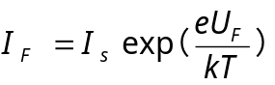 （53-1）
其中：e为电子电荷；k为为玻尔兹曼常数；Ｔ为绝对温度；I_{s}为反向饱和电流。I_{s}是一个和PN结材料的禁带宽度以及温度等有关的系数，可以证明
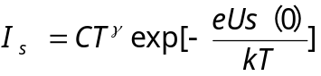 （53-2）
其中：C、γ是与结面积、掺杂浓度有关的常数；Us（0）为绝对零度时PN结材料的导带底和价带顶的电势差；
将式（38-2）代入式（38-1），且两边取对数得：
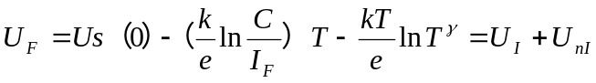 （53-3）
其中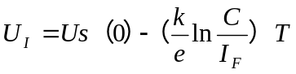 ，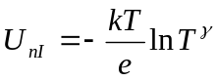
式（53-3）是PN结温度传感器的基本方程。令I_{F}=常数，则正向压降只随温度而变。
在恒流供电的条件下，PN结的U_{F}对T的关系取决于线性项U_{I}，即正向压降几乎随温度的升高而线性下降，这就是PN结测温的根据。
四、实验步骤：
1．重复智能调节仪温度控制实验接线，将PN结温度传感器插入温度源并按图53-1接入度传感器实验模块（二）
2．从主控台接15V直流稳压电源接至温度传感器实验模块（二）。温度传感器实验模块（二）的输出Uo接主控台直流电压表，电压表选择20V档。
3．打开实验台电源，改变智能调节仪的设定值，每隔5⁰C记下Uo的输出值。直到温度升至120⁰C。并将实验结果填入下表
T（℃）
Uo2（V）

五、实验报告
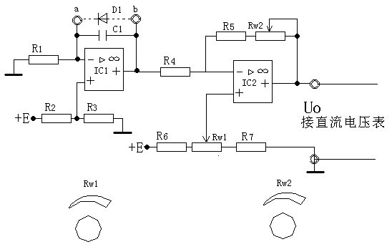
根据表53-1的实验数据，作出U_{O}-T曲线，分析PN结温度传感器的温度特性曲线，计算其非线性误差。

图53-1 PN结传感器接线原理图
六、注意事项
在本实验中，采用的是硅材料PN结，温度测量范围为-50℃～150℃。

实验五十四 热敏电阻温度特性测试实验
一、实验目的
1．了解正温度系数热敏电阻基本原理；
2．学习正温度系数热敏电阻特性与应用。
二、实验仪器
智能调节仪、温度源、温度传感器模块（二）、Pt100、PTC、±15V稳压电源、万用表。
三、实验原理
热敏电阻工作原理同金属热电阻一样，也是利用电阻随温度变化的特性测量温度。所不同的是热敏电阻用半导体材料作为感温元件。热敏电阻的优点是：灵敏度高、体积小、响应快、功耗低、价格低廉，但缺点是：电阻值随温度呈非线性变化、元件的稳定性及互换性差。
正温度系数的热敏电阻（PTC）
PTC通常是由在BaTiO₃和SrTiO₃为主的成分中加入少量Y₂O₃和Mn₂O₃构成的烧结体，
其电阻随温度增加而增加，开关型的PTC在居里点附近阻值发生突变，有斜率最大的曲段，即电阻值突然迅速升高。PTC适用的温度范围为-50～150℃，主要用于过热保护及作温度开关。PTC电阻与温度的关系可近似表示为：
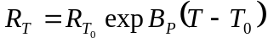 （54-1）
式中， 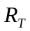——绝对温度为T时热敏电阻的阻值；
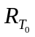——绝对温度为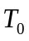时热敏电阻的阻值；
B——正温度系数热敏电阻的热敏指数。
四、实验内容与步骤
1、重复Pt100温度控制实验，从室温开始设置温度源的温度值。
2、PTC温度传感器插入温度源另一个插孔，用万用表欧姆档测量。改变调节仪的设定值来改变温度源的温度，记下PTC阻值R，直到温度升至120⁰C。并将实验结果填入下表。
t（℃）
R（Ω）
3、“Rt”两端分别和555电路的4和6短接（红色接红色，绿色接绿色），给555组成的无稳态多谐振荡电路供电。在热敏电阻特性测试电路中，采用555时基集成电路，构成温控电路。其输出信号由发光二极管LED1（红）、LED2（绿）显示。PTC、Rw3组成分压器，当PTC的阻值随温度变化而变化时，6脚的电势随之发生变化，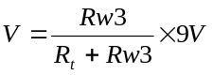。电路工作原理是通过6脚的电势来触发555的输出状态。当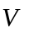＞6V时，LED2亮，＜3V时，LED1亮。
五、实验报告
根据实验记录实验数据，绘制R（Ω）- t（℃）温度特性曲线。
六、注意事项
加热源温度设定范围为室温～120℃，实验过程中加热源温度不得超过120℃，否则有可能损坏热敏电阻温度传感器。

实验五十五 负温度系数热敏电阻（NTC）测温实验
一、实验目的
1、了解负温度系数热敏电阻基本原理；
2、学习负温度系数热敏电阻特性与应用。
二、实验仪器
智能调节仪、温度源、Pt100、NTC、万用表。
三、实验原理
负温度系数热敏电阻NTC通常是一种氧化物的复合烧结体，其电阻随温度升高而降低，具有负的温度系数，特别适合-100～300℃之间的温度测量。通常将NTC称为热敏电阻。负温度系数热敏电阻器的电阻-温度特性，可表示为：
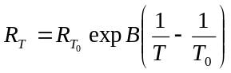
式中，——绝对温度为T时热敏电阻的阻值；
——绝对温度为时热敏电阻的阻值；
B——负温度系数热敏电阻的热敏指数。
四、实验内容与步骤
1、重复Pt100温度控制实验，从室温开始设置温度源的温度值。
2、NTC温度传感器插入温度源另一个插孔，用万用表欧姆档测量。改变调节仪的设定值来改变温度源的温度，记下NTC阻值R，直到温度升至120⁰C。并将实验结果填入下表。

t（℃）
R（Ω）
五、实验报告
1．根据所记录实验数据，分别绘制R（Ω）- t（℃）温度特性曲线
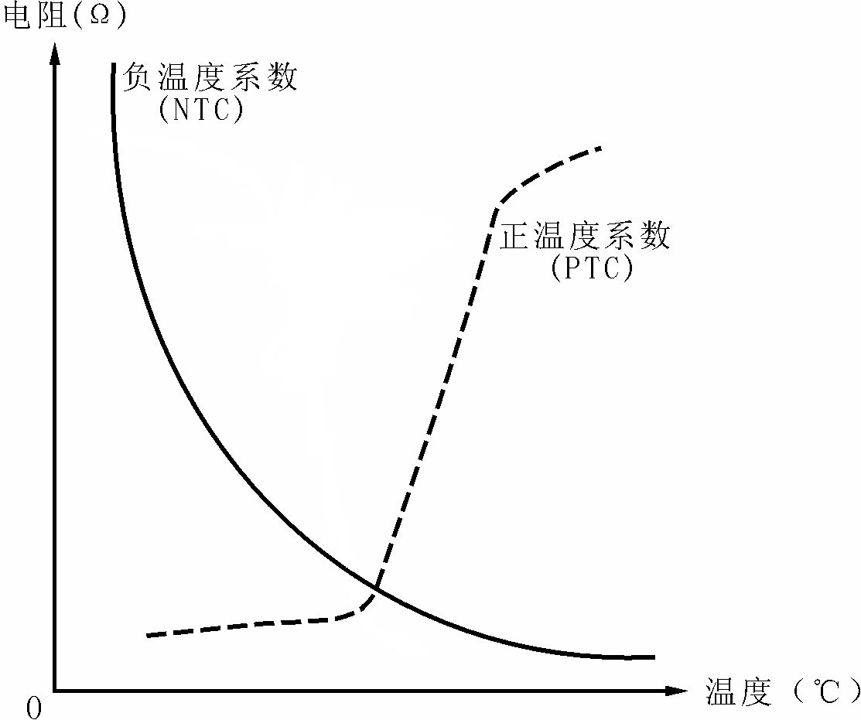

图55-1 热敏电阻温度特性曲线

实验五十六 气敏（酒精）传感器实验
一、实验目的：
了解气敏传感器原理及应用。
二、实验仪器：
气敏传感器、酒精、棉球（自备）、差动变压器实验模块
三、实验原理：
本实验所采用的SnO₂（氧化锡）半导体气敏传感器属电阻型气敏元件；它是利用气体在半导体表面的氧化和还原反应导致敏感元件阻值变化：若气浓度发生，则阻值发生变化，根据这一特性，可以从阻值的变化得知，吸附气体的种类和浓度。
四、实验内容与步骤：
1．将气敏传感器夹持在差动变压器实验模板上传感器固定支架上。
2．按图56-1接线，将气敏传感器，接线端红色接0～5V电压加热，黑色接地；电压输出选择±10V，黄色线接+10V电压、蓝色线接Rw1上端。
3．打开实验台总电源，预热1分钟。
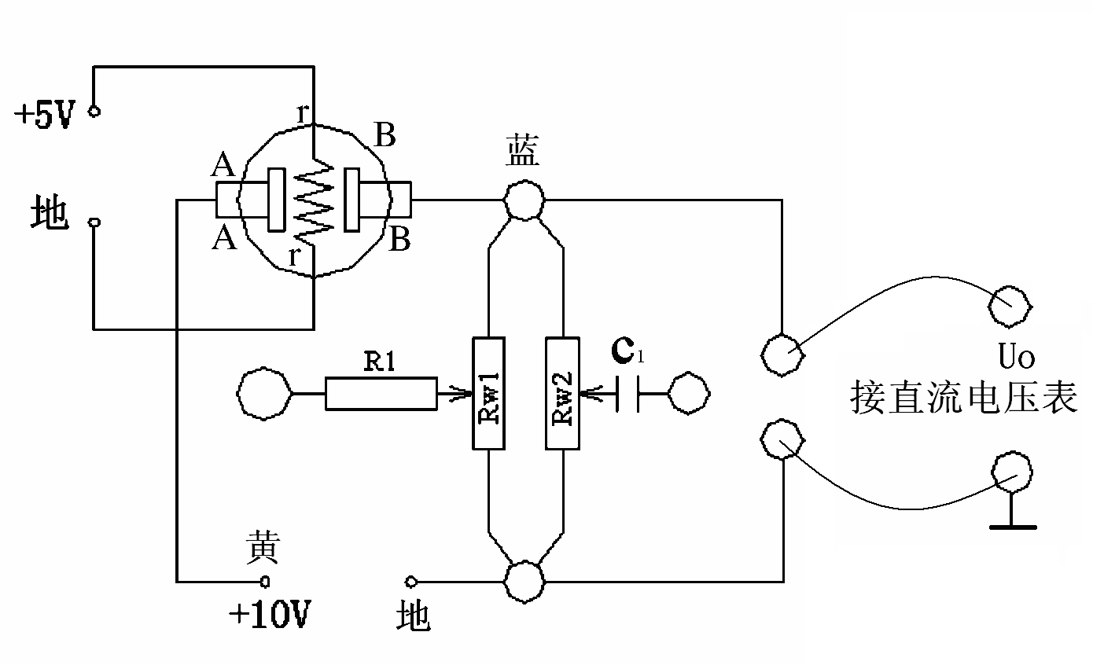
4．用浸透酒精的小棉球，靠近传感器，并吹2次气，使酒精挥发进入传感器金属网内，观察电压表读数变化。

图56-1
五、实验报告
1．酒精检测报警，常用于交通片警检查有否酒后开车，若要这样一种传感器还需考虑哪些环节与因素？

实验五十七 气敏（可燃气体）传感器实验
一、实验目的
了解可燃气体检测传感器的原理与应用。
二、实验仪器
气敏腔、可燃气体检测传感器、差动变压器实验模块、可燃气体（自备）
三、实验原理
气敏元件是利用半导体表面因吸附气体引起半导体元件电阻值变化特征制成的一类传感器。MQ-7型可燃气体检测传感器是一种表面电阻控制型半导体气敏器件，主要是靠表面电导率变化的信息来检测被接触气体分子。传感器内部附有加热器，提高器件的灵敏度和响应速度。
传感器的表面电阻Rs，与其串联的负载电阻R_{L}上的有效电压信号输出VRL。二者之间的关系为：
Rs/R_{L} = (Vc-V_{RL}) / V_{RL}
该电压变量随气体浓度增大而成正比例增大
MQ-7可用于家庭、环境的一氧化碳探测装置。适宜于一氧化碳、煤气等的探测。
四、实验内容与步骤
1．将CO传感器探头固定在差动变压器实验模块的支架上，传感器的4根引线红色和黑色为加热器输入，接0～5V电压加热（没有正负之分）。传感器预热1分钟左右。
2．按图57-1接线，直流电压表选择20V档。记下传感器暴露在空气中时电压表的显示值。
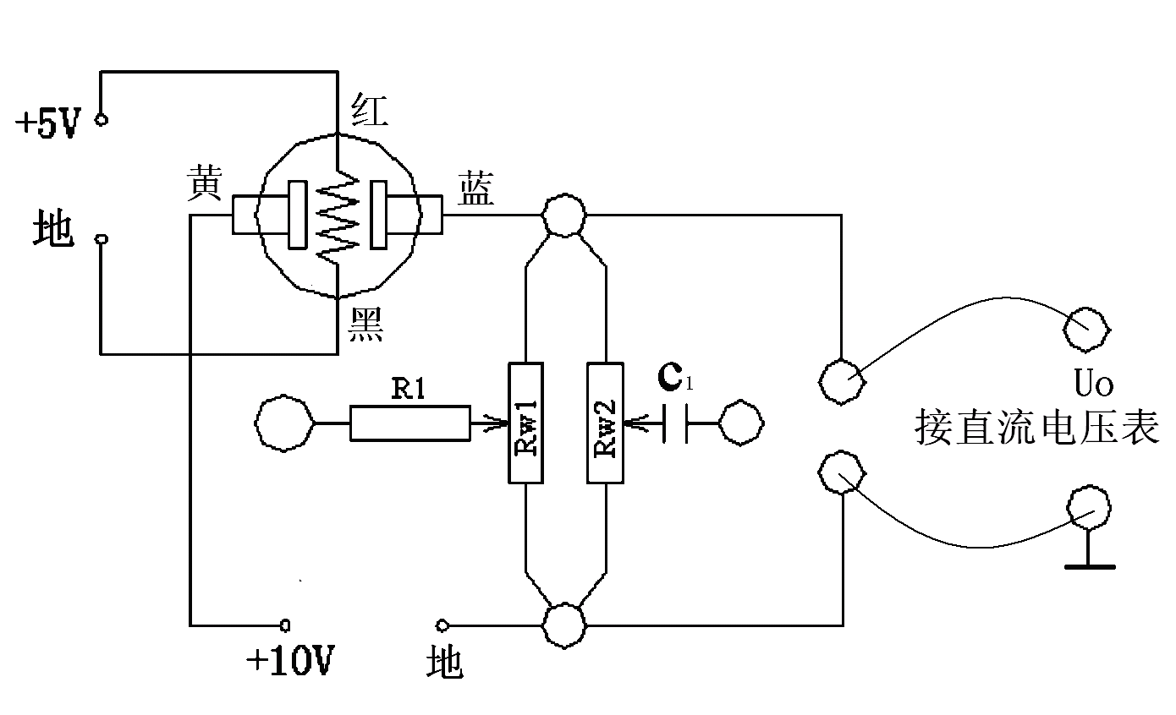

图57-1
3．将准备好的装有少量煤气（<4%）瓶口（或打火机内的丁烷气体）对准传感器探头，注意观察直流电压表的明显变化。一段时间后电压表的显示趋于稳定，拿开煤气瓶，观察直流电压表的读数。（回到初始值，可能需要2-3小时）
4．实验结束，关闭所有电源，整理实验仪器。
五、实验报告
1．根据实验观察到的数据，家庭环境一氧化碳、煤气检测装置需考虑哪些环节与因素？

实验五十八 湿敏传感器实验
一、实验目的：
了解湿敏传感器的原理及应用范围。
二、实验仪器：
湿敏传感器、湿敏座、干燥剂、棉球（自备）。
三、实验原理：
湿度是指大气中水份的含量，通常采用绝对湿度和相对湿度两种方法表示，湿度是指单位窨体积中所含水蒸汽的含量或浓度，用符号AH表示，相对湿度是指被测气体中的水蒸汽压和该气体在相同温度下饱和水蒸汽压的百分比，用符号％RH表示。湿度给出大气的潮湿程度，因此它是一个无量纲的值。实验使用中多用相对湿度概念。湿敏传感器种类较多，根据水分子易于吸附在固体表面渗透到固体内部的这种特性（称水分子亲和力），湿敏传感器可以分为水分子亲和力型和非水分子亲和力型，本实验所采用的属水分子亲和力型中的高分子材料湿敏元件。高分子电容式湿敏元件是利用元件的电容值随湿度变化的原理。具有感湿功能的高分子聚合物，例如，乙酸－丁酸纤维素和乙酸－丙酸比纤维素等，做成薄膜，它们具有迅速吸湿和脱湿的能力，感湿薄膜覆在金箔电极（下电极）上，然后在感湿薄膜上再镀一层多孔金属膜（上电极），这样形成的一个平行板电容器就可以通过测量电容的变化来感觉空气湿度的变化。
四、实验内容与步骤
1．湿敏传感器实验装置如图58-1所示，红色接线端接+5V电源，黑色接线端接地，蓝色接线端和黑色接线端分别接频率/转速表输入端。频率/转速表选择频率档。记下此时频率/转速表的读数。
2．将湿棉球放入湿敏腔内。并插上湿敏传感器探头，观察频率/转速表的变化。
3．取出湿纱布，待数显表示值下降回复到原示值时，在干湿腔内被放入部分干燥剂，同样将湿度传感器置于湿敏腔孔上，观察数显表头读数变化。
五、实验报告
1．输出频率f与相对湿度RH值对应如下，参考下表，计算以上三中状态下空气相对湿度。
RH（%） | 0 | 10 | 20 | 30 | 40 | 50 | 60 | 70 | 80 | 90 | 100
Fre（Hz） | 7351 | 7224 | 7100 | 6976 | 6853 | 6728 | 6600 | 6468 | 6330 | 6186 | 6033
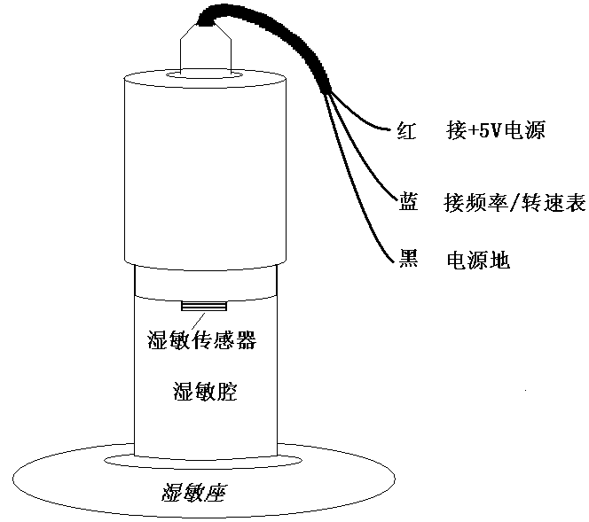

图58-1

实验五十九 直流电机驱动实验
一、实验目的
了解PWM调制、直流电机驱动电路的工作原理。
二、实验设备
转动源、信号转换模块，0～5V直流稳压电源、频率转速表、直流电压表
三、实验原理
直流电机在应用中有多种控制方式，在直流电机的调速控制系统中，主要采用电枢电压控制电机的转速与方向。
功率放大器是电机调速系统中的重要部件，它的性能及价格对系统都有重要的影响。过去的功率放大器是采用磁放大器、交磁放大机或可控硅（晶闸管）。现在基本上采用晶体管功率放大器。PWM功率放大器与线性功率放大器相比，有功耗低、效率高，有利于克服直流电机的静摩擦等优点。
PWM调制与晶体管功率放大器的工作原理：
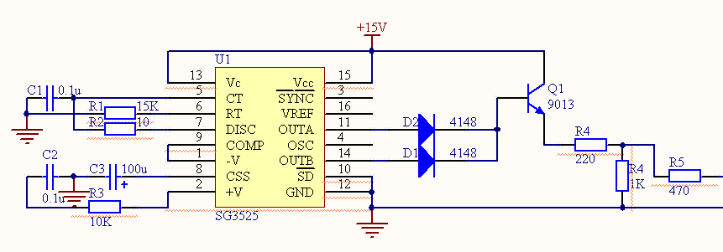

图59-1 PWM的控制电路
上图所示为SG3525为核心的控制电路，SG3525是美国Silicon General公司生产的专用
PWM控制集成芯片，其内部电路结构及各引脚如图57-2所示，它采用恒频脉宽调制控制方案，其内部包含有精密基准源、锯齿波振荡器、误差放大器、比较器、分频器和保护电路等。调节Ur的大小，在A、B两端可输出两个幅度相等、频率相等、相位相互错开180度、占空比可调的矩形波（即PWM信号）。它适用于各开关电源、斩波器的控制。
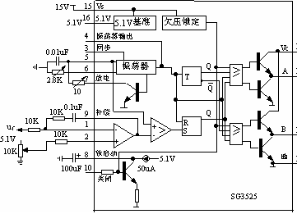

图59-2 SG3525内部结构

四、实验步骤
1、将实验台直流电源连接到信号转换实验模块
2、打开实验台电源，0～5V直流稳压电源接入直流电机驱动电路得输入端，输出端接转动源0～24V输入。光电传感器输出接转速/频率表
3、调节直流稳压电源，记录直流电机得启动电压，待电机转动平稳后记下电机转速对应的驱动电压，填入下表
Vin(V)
n(rpm) | 启动
五、实验报告
1、根据实验所得的数据，作Vin－n曲线
实验六十 I/V、F/V转换实验
一、实验目的
了解I/V、F/V信号转换的原理与应用。
二、实验仪器
信号转换实验模块、转动源
三、实验原理
在控制系统及测量设备中，对电流信号进行数字测量时，首先需将电流转换成电压，然后由数字电压表进行测量。有些传感器直接输出是脉冲信号，为了转化成国际电工委员会（IEC）使用的统一标准信号，需要对传感器输出的脉冲信号进行频率-电压转换。
下图为用运放构成的I/V转换电路，转换范围为0～20mA和0～10V。
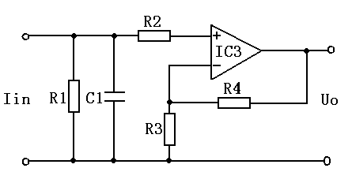
图60-1 I/V转换原理图
F/V常用集成转换器件如LM331，其外部接线如下图，最高脉冲频率转换可到10kHz。
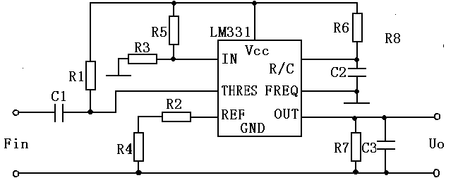
图60-2 F/V转换原理图
四、实验内容与步骤
1、打开实验台电源，将±15V直流稳压电源接入信号转换模块。
2、在I/V转换的输入端输入0～20mA，用直流电压表测量输出的电压值，每隔2mA记录一次实验数据。
3、调节转动源转速，将光电传感器输出的脉冲信号接到F/V转换的输入端，用频率/转速表的频率档测量脉冲信号频率，直流电压表测量输出的电压值，每隔20Hz记录一次实验数据。
五、实验报告

1．根据实验所的的数据做I/V转换、F/V转换曲线，并计算其非线形误差。

实验六十一 智能调节仪转速控制实验
一、实验目的：
了解霍尔传感器的应用以及计算机检测系统的组成。
二、实验仪器：
智能调节仪、转动源。
三、实验原理：
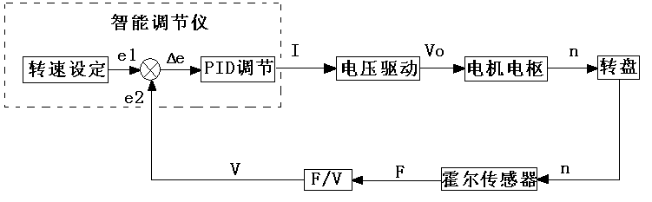
利用霍尔传感器检测到的转速频率信号经F/V转换后作为转速的反馈信号，该反馈信号与智能调节仪的转速设定比较后进行数字PID运算，调节电压驱动器改变直流电机电枢电压，使电机的转速逐渐趋近设定转速（设定值1500转/分—2500转/分）。转速控制原理框图如下图34-1所示。

图61-1
四、实验内容与步骤
1．选择智能调节仪的控制对象为转速，并按图61-2接线。开启控制台总电源，打开智能
调节仪电源开关。
2．按住3秒以下，进入智能调节仪A菜单，仪表靠上的窗口显示“”，靠下窗口显示待设置的设定值。当LOCK等于0或1时使能，设置转速的设定值，按“”可改变小数点位置，按或键可修改靠下窗口的设定值（参考值1500~2500）。否则提示“”表示已加锁。再按3秒以下，回到初始状态。
4．按住3秒以上，进入智能调节仪B菜单，靠上窗口显示“”，靠下窗口显示待设置的上限报警值。按“”可改变小数点位置，按或键可修改靠下窗口的上限报警值。上限报警时仪表右上“AL1”指示灯亮。（参考值5000）。
5．继续按键3秒以下，靠上窗口显示“”，靠下窗口显示待设置的自整定开关，控制转速时无效。
6．继续按键3秒以下，靠上窗口显示“P”，靠下窗口显示待设置的比例参数值，按“”可改变小数点位置，按或键可修改靠下窗口的比例参数值。
7．继续按键3秒以下，靠上窗口显示“I”，靠下窗口显示待设置的积分参数值，按“”可改变小数点位置，按或键可修改靠下窗口的积分参数值。
8．继续按键3秒以下，靠上窗口显示“LCK”，靠下窗口显示待设置的锁定开关，按或键可修改靠下窗口的锁定开关状态值，“0”允许A、B菜单，“1”只允许A菜单，“2”禁止所有菜单。继续按键3秒以下，回到初始状态。
9．经过一段时间（20分钟左右）后，转动源的转速可控制在设定值，控制精度±2%。
6．学生可根据自己的理解设定P、I相关参数，并观察转速控制效果。
五、实验报告
1．简述转速控制原理并画出其原理框图。
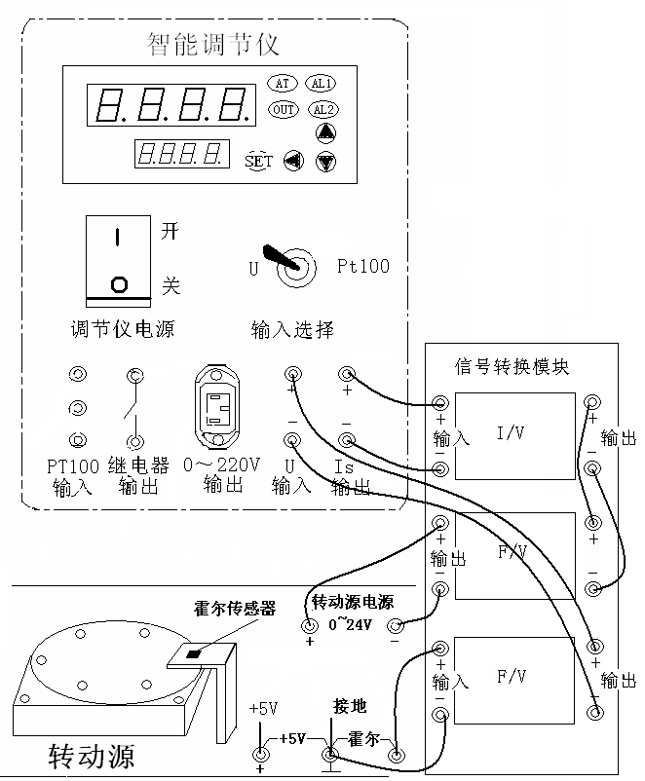

图61-2

选配模块实验指导书
实验一 超声波测距实验
一、实验目的
学习超声波测距的方法；
二、实验仪器
超声波传感器实验模块、超声波发射接受器、反射板、直流稳压电源
三、实验原理
超声波是听觉阈值以外的振动，其频率范围10⁴～10¹²Hz，超声波在介质中可产生三种形式的振荡：横波、纵波和表面波，其中横波只能在固体中传播，纵波能在固体、液体和气体中传播，表面波随深度的增加其衰减很快。超声波测距中采用纵波，使用超声波的频率为40kHz，其在空气中的传播速度近似340m/s。
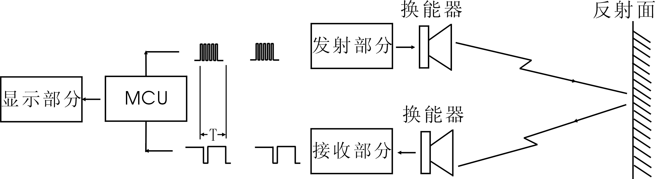
当超声波传播到两种不同介质的分界面上时，一部分声波被反射，另一部分透射过界面。但若超声波垂直入射界面或者一很小的角度入射时，入射波完全被反射，几乎没有透射过界面的折射波。这里采用脉冲反射法测量距离，因为脉冲反射不涉及共振机理，与被测物体的表面光洁度关系不密切。被测D=CT/2，其中C为声波在空气中的传播速度，T为超声波发射到返回的时间间隔。为了方便处理，发射的超声波被调制成40KHz左右，具有一定间隔的调制脉冲波信号。测距系统框图如下图所示，由图可见，系统由超声波发送、接收、MCU和显示四个部分组成。

图1 超声波测距原理框图
四、实验内容与步骤
1．将超声波发射接收器引出线接至超声波传感器实验模块，并将+15V直流稳压电源接到超声波传感器实验模块；
2．打开实验台电源，将反射板正对超声波发射接收器，并逐渐远离超声波发射接收器。用直板尺测量超声波发射接收器到反射板的距离，从60mm至200mm每隔5mm记录一次超声波传感器实验模块显示的距离值，填入下表
距离(mm)
显示(mm)
五、实验报告
根据所记录实验数据，计算超声波传感器测量距离的相对误差。

实验二 扭矩传感器实验
一、实验目的：
了解力矩传感器的特性与应用
二、实验仪器：
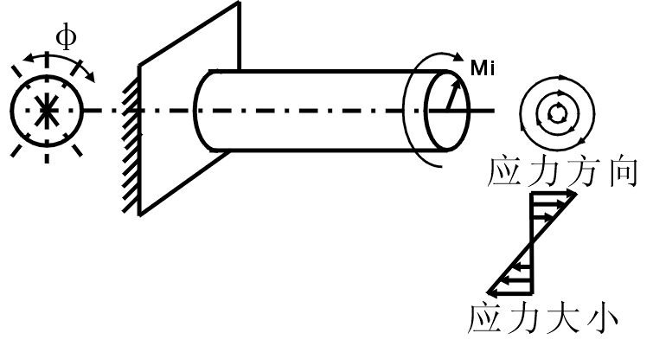
扭矩传感器、应变实验模块、直流稳压电源、数显单元
三、实验原理：
在力矩测量中常用到扭转棒，如图为圆截面的扭转棒。当棒端承受力矩Mi时，在棒边面产生的
最大剪切应力为：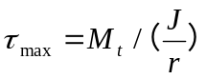，
式中 M_{t}为力矩
r为扭转棒圆半径
J为横截面对圆心的极惯性矩 图1.1 扭矩传感器原理结构图
上式表明，最大剪切力与作用的力矩M_{t}成正比，将金属箔失应变片贴在垂直于应力方向，组成全桥输出，则可线性的反映出扭矩的变化。
四、实验内容与步骤
1．差动放大器调零。从主控台接入±15V电源，检查无误后，合上主控台电源开关，将差动放大器的输入端Ui短接并与地短接，输出端Uo₂接数显电压表（选择2V档）。将电位器Rw3调到增益最大位置（顺时针转到底），调节电位器Rw4使电压表显示为0V。关闭主控台电源。（Rw3、Rw4的位置确定后不能改动）
2．扭矩传感器的测量横杆装入扭矩传感器，引出线接入应变传感器模块，如图1.2所示；

图1.2 扭矩传感器接线图
3．扭矩传感器的应变片接成全桥，通过4根引线输出，每个桥臂的阻值均为700Ω，通过万用表测量找出两根引出线之间电阻为700Ω的两组引线，作为全桥的两个对角，接入应变传感器模块中，保持扭矩传感器不动，调节Rw1使Uo2输出为零。
4．将砝码盘挂在测量横杆的第一个刻槽内（5cm处），读取数显表数值，依次往砝码盘内加砝码并读取相应的数显表值，直到200g砝码加完（扭矩M=F.L=m.g.L从0.01N.M增加到0.1N.M），然后依次从砝码盘内取出砝码，记下实验结果，填入下表；
5．将砝码盘挂在横杆的不同刻槽内，重复步骤4；
J(N.M) | 0.0 | 0.05 | 0.1 | 0.15 | 0.2 | 0.25 | 0.3 | 0.35 | 0.4 | 0.45 | 0.5
Uo(mV)
五、实验报告
根据所记录实验数据，分别绘制扭矩传感器在不同量程（0.1N.m、0.2N.m 、0.3N.m 、0.4N.m 、0.5N.m ）的M（N.m）-Uo2（V）曲线并计算各自的非线性误差。
六、注意事项
扭矩传感器的量程范围为0～0.5N.m，最大扭矩150%F.S。

实验三 CCD传感器测径实验
一、实验目的
了解CCD传感器的原理与应用。
二、实验仪器
CCD传感器模块,+15V直流稳压电源，示波器
三、实验原理
CCD图像传感器
电荷耦合器件（Charge Coupled Devices，简称CCD）是贝尔实验室的W.S.Boyle和G.E.Smith于1970年发明的，由于它有光电转换、信息存储、延时和将电信号按顺序传送的功能，而且集成度高、功耗低，已成为图像数字化处理必不可少的器件。
CCD图像传感器是按一定规律排列的MOS（金属-氧化物-半导体）电容器组成的阵列，其构造如下图所示。在P型或N型硅衬底上生长一层很薄（约1200埃）的二氧化硅，再在二氧化硅薄层上依次沉积金属或掺杂多晶硅电极，形成规则的MOS电容阵列。再加上两端的输入及输出二极管就构成了CCD芯片。
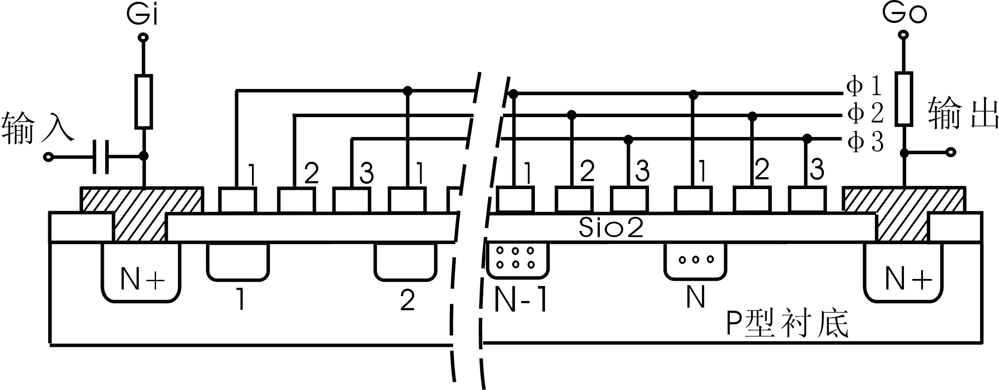
图1.1 CCD芯片的构造
CCD芯片驱动时序
若衬底是P型，在栅极加正电压，衬底接地，则在SiO₂和衬底之间形成一个对电子来说的势阱，这个势阱具有储存电荷的功能。上图中每个光敏元（像素）对应的有三个转移栅电极，光照射到光敏元上，会产生电子-空穴对，入射光强则产生电荷多，弱则产生电荷少，电子被吸入势阱中。无光照的光敏元则无光生电荷。在没有转移时钟前，把光的强弱变成与其成正比例的电荷数量。
通过转移时钟φ1、φ2、φ3实现电荷的转移和输出，φ1、φ2、φ3的时序如图1.2所示，其工作原理是：t1时刻，φ1是高电平，于是在电极1下形成势阱，并将电子吸引在SiO₂和衬底交界处，如第N-1个光敏元产生的电子，而φ2、φ3是低电平，形象的可称为垒起势壁；t2时刻，φ1高电平有所下降，φ2变成高电平，φ3仍是低电平，这样电极2下的势阱最深，且和电极1下面势阱交迭，因此存储在电极一下面势阱中的电荷逐渐扩散漂移到电极2下面的势阱区，电极3上的电平无变化，所以仍是高筑势垒，势阱里的电荷不能往电极3下面漂移扩散；t3时刻，φ1变成低电平，φ2变为高电平，φ3仍是低电平，电荷被完全转移到电极2下面的势阱中来；这样便完成了电荷从电极1到电极2的转移。如此继续下去，在最靠近输出端的第N个光敏元所产生的电荷被第一个输出，第N-1个光敏元的电荷被转移到第N个光敏元的势阱区，就这样依次不断地向外输出，根据输出信号的先后顺序可辨别电荷是从哪个光敏元产生的，根据输出信号的大小可一判断该光敏元受光强弱。其电荷转移的过程如图1.3所示。
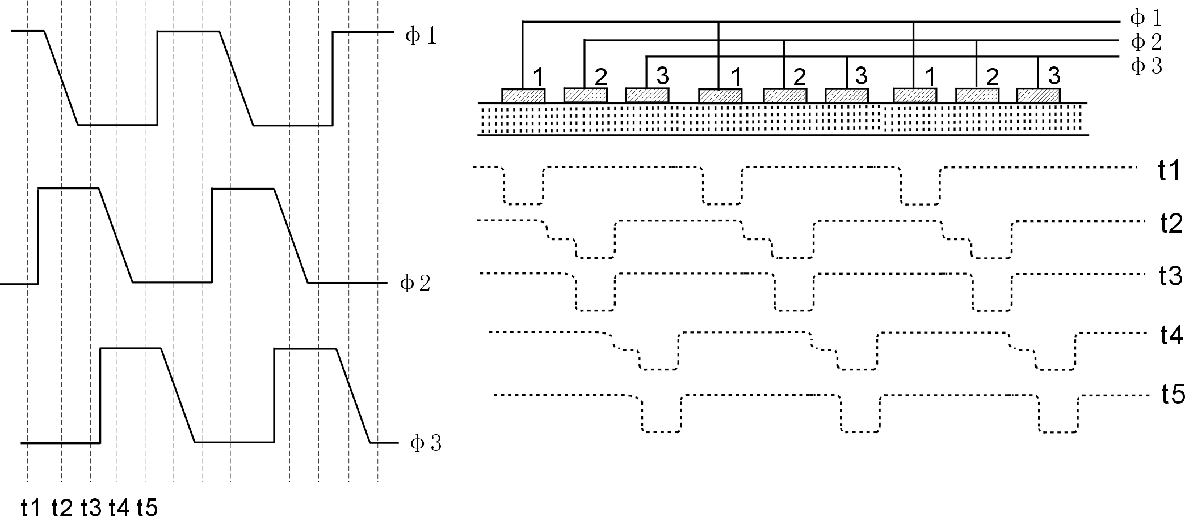

图1.2 图1.3
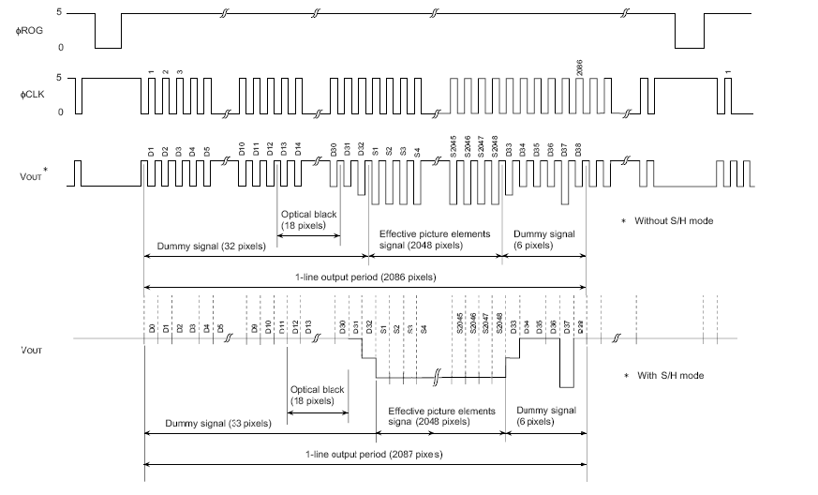
Ilx511是SONY公司生产的一种高灵敏度、低暗电流、1024像元的内置时钟信号发生器、采样保持电路和放大电路的线阵CCD图像传感器，每个像元宽14um，5V供电，最高输入时钟频率2MHz。CCD传感器的积分时间10mS。该传感器广泛应用于电子付款系统的条形码扫描和光学测量仪器。除了电源，ILX511需要两路时钟脉冲φROG和Φclk，其时序如下图，SHSW为采样保持电路选择。

图1.5 ILX511驱动时序
CCD测径原理
从上图CCD芯片的驱动时序可以看出，在CCD芯片的有效像元上，无光照射输出为低电平；有光照射时输出高电平，高电平的幅度反映照射光强的强弱；根据这一原理可以用一束平行光照射CCD芯片，不同宽度或直径的被测物体遮挡住平行光后，可通过CCD输出的高低电平来测量被测物体直径或宽度。原理框图如下图：
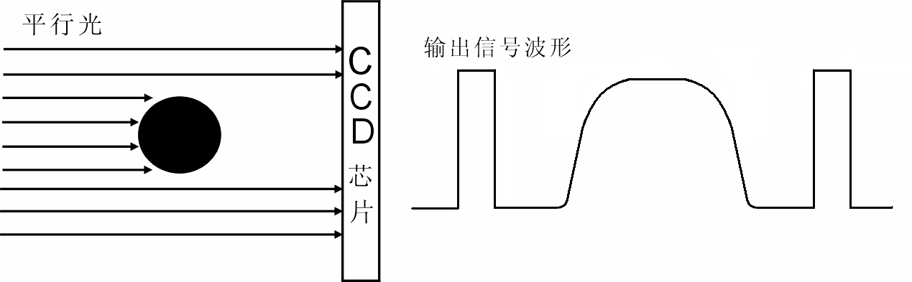

图1.6 CCD测径原理框图及输出波形
四、实验内容与步骤
1．接入+15V直流稳压电源，SHSW模式切换选择5V。
2．打开实验台电源，将光强调节旋钮旋到最大位置，ROC占空比调节旋钮到最大位置，用示波器观察CCD传感器模块的输出信号。
3．从安装有CCD 芯片暗盒的缝隙中插入不同宽度的金属薄片，在示波器上观察并测量新增加的高电平的宽度。
五、实验报告
根据采集到的波形分析，得出被测金属薄片的宽度。
六、注意事项
因为所采用的光源并非绝对的平行光，光纤在经过物件和照射到CCD器件表面的时候会发生漫发射，所以由于被测物件挡光产生的高电平的上升沿或下降沿有一定的坡度。
这里给出一个修正的办法，在上升沿和下降沿0.7V作为起始测量点来计算脉冲的宽度Δt，CLK的频率为1MHz，则每输出一个像元的时间为1uS，每个像元的宽度为14um，则被测物件的宽度L＝14um×Δt。

实验四 光纤压力传感器压力测量实验
一、实验目的
了解光纤压力传感器的基本原理和特性。
二、实验设备
光纤压力传感器模块、±15V稳压电源
三、实验原理
这里采用的光纤压力传感器的原理和光纤位移传感器的原理是一样的，在光纤位移传感器的探头前加一个膜片构成。其结构如下图所示，光源发出的光经发射光纤传输并投射到膜片的内表面，反射光由接收光纤接收并传会光敏元件。与位移传感器不同的是，这里膜片位移的微小变化是在压力的作用下由膜片产生的挠曲而引起的，当膜片的位移发生变化，则输出信号也发生变化。
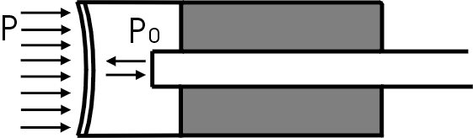

图1-1 光纤压力传感器原理结构图
四、实验内容与步骤
1．将光纤压力模块上气室上的导气软管拔出，逆时针旋转气室的活塞旋钮，使气室内的空腔体积最大，插上导气软管。
2．光纤传感器的发射光纤和接收光纤插到光纤压力传感器的发射接收管座内，输出Uo接直流电压表20V档。将±15V直流稳压电源接入光纤压力传感器模块。打开实验台电源。
3．调节电位器Rw1使光纤压力模块的输出Uo为零（调节过程中不要触碰光纤压力传感器或者振动实验模块），顺时针旋转气室的活塞旋钮，逐渐增大气室内的压力，使压力显示表显示为0.1MPa，调节电位器Rw2，使光纤压力模块的输出Uo为5V。
4．逆时针旋转气室的活塞旋钮，逐渐减小气室内的压力，每隔0.005MPa记录一次光纤压力模块的输出Uo。
5．顺时针旋转气室的活塞旋钮，逐渐增大气室内的压力，每隔0.005MPa记录一次光纤压力模块的输出Uo。
P(MPa)
Uo（V）
Uo（V）
表1-1
五、实验报告
1．根据表1-1测得的数据，计算光纤压力传感器的非线性误差和迟滞误差。

实验五 PSD位置测量实验
一、实验目的
了解PSD位置传感器的基本原理和特性。
二、实验设备
PSD传感器模块,±15V直流稳压电源
三、实验原理
PSD（Position Sensitive Detector）传感器是一种能检测起表面光点位置的位置传感器。由一个具有均匀表面阻抗的PIN光电二极管构成，其剖面结构如下图所示：
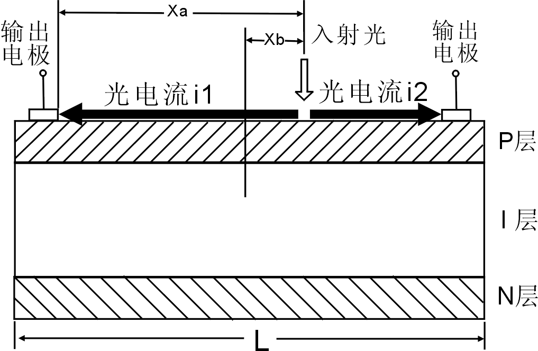

图1-1 PSD位置传感器原理结构图
由图可看出，PSD位置传感器分三层：P层、I层和N层。当有如射光照射到P层表面，在入射点产生与光的入射强度成正比的光电流。因为P层的阻抗系数一定，输出光电流的大小与入射点和输出电极之间的距离成反比。光电流i1与i2之间有如下关系：
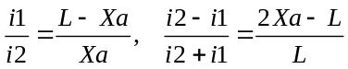
其中，Xa为入射点到起始点的距离，Xb为入射点到PSD中心点的距离。
四、实验内容与步骤
1．将点光源驱动输出接PSD位移传感器上的点光源，调节电位器Rw1使电光源驱动最大，接入±15V直流稳压电源。
2．打开实验台电源，调节测微头，使减法器的输出为零，调节电位器Rw3，使PSD位移传感器的输出Uo为零。
3．逆时针旋转螺旋测微头，每隔0.25mm记录一次PSD位移传感器模块的输出Uo，直到Uo输出无明显变化。顺时针旋转螺旋测微头，每隔0.25mm记录一次PSD位移传感器模块的输出Uo，直到Uo输出无明显变化。
S(mm)
Uo（V）
五、实验报告
根据实验测得的数据，计算PSD位置传感器测量位移的非线性误差。
六、注意事项
PSD传感器的有效量程8mm，超过量程测量的数据是没有意义的

实验六 园光栅传感器应用实验
一、实验目的
了解光电编码器的原理与应用。
二、实验仪器
JCY-4 光栅角位移传感器检测装置、光栅传感器实验模块
三、实验原理
光电编码器的工作原理
光电编码器，是一种通过光电转换将输出轴上的机械几何位移量转换成脉冲或数字量的传感器。这是目前应用最多的传感器， 光电编码器是由光栅盘和光电检测装置组成。光栅盘是在一定直径的圆板上等分地开通若干个长方形孔。由于光电码盘与电动机同轴，电动机旋转时，光栅盘与电动机同速旋转，经发光二极管等电子元件组成的检测装置检测输出若干脉冲信号，其原理示意图如图1所示；通过计算每秒光电编码器输出脉冲的个数就能反映当前电动机的转速。此外，为判断旋转方向，码盘还可提供相位相差90º的两路脉冲信号。
增量式编码器是直接利用光电转换原理输出三组方波脉冲A、B和Z相；A、B两组脉冲相位差90º，从而可方便地判断出旋转方向，而Z相为每转一个脉冲，用于基准点定位。它的优点是原理构造简单，机械平均寿命可在几万小时以上，抗干扰能力强，可靠性高，适合于长距离传输。其缺点是无法输出轴转动的绝对位置信息。
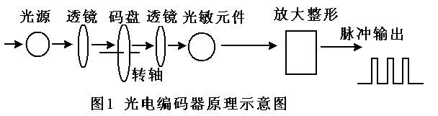
四、实验内容与步骤
1、打开主控台电源，将直流稳压电源15V、5V接到JCY-4光栅角位移检测装置和光栅传感器模块。
2、将采集卡的模拟量和开关量电缆接到采集卡接口（采集卡的地线要接到直流稳压电源地），采集卡接口DO1~DO4分别接到JCY-4光栅角位移传感器检测装置“步进电机驱动模块”的A、B、C、D。光栅角位移传感器输出通过一根排线接到光栅传感器模块的“光栅传感器输入-角位移”。
3、通过USB电缆将USB数据采集卡接入计算机，并打开THSRZ-1 V1.3软件，选择“系统”菜单下的脚本编辑器，在弹出的窗口中选择“文件”——>“打开”，在弹出的对话框中选择JavaScript程序“步进电机控制”（在软件安装路径下的“JS脚本”文件夹内），认真阅读并理解程序，选择“调试”——>“步长设置”在弹出的对话框中设置单位步长时间。选择“调试”——>“启动”。
4、通过改变“步长设置”的时间控制步进电机转动的速度。设置好光栅传感器模块（见使用说明），读出步进电机的步距。
五、实验报告
1．根据实验所得步进电机的步距，编写一段JavaScript程序使步进电机转过90度角度。
附：光栅传感器实验模块功能及操作说明：
指示灯对应功能：
1．8位LED显示，首位为符号；
2．方向设定：正向、反向；
3．公英制转换：公制、英制；
4．绝对、相对坐标转换；
5．清零、参考值设定（预置）；
6．光栅类型转换：角位移、线位移。
对应操作：（测量前先选择光栅类型）。
1、光栅类型转换（圆：光栅灯亮）
“功能键”－>光栅灯亮/灭－>“确认”
2、清零（三种方法）
a. 按“取消”键。
b. 按“0” 键。
c.“功能”键－>参考值灯亮－>输入“0”－>“确认”
3、置数
“功能键”－>参考值灯亮－>输入“xxxx”－>“确认”－>数据有效，开始测量
4、光栅零参考点
a. 绝对坐标状态：“功能键”－>参考值灯亮－>移动光栅－>过零点自动退出“参考”进入正常测量；
b. 相对坐标状态：测量停止，输入数字后在输入数据基础上测量相对位移。
5、绝对值(绝对值灯亮)
“功能键”－>绝对值灯亮/灭－>“确认”
6、英制转换（公英制灯亮）
“功能键”－>公英制灯亮/灭－>“确认”
7、方向设定（正反向灯亮）
“功能键”－>方向灯亮/灭－>“确认”

实验七 限位开关应用实验
一、实验目的
了解限位开关的原理与应用。
二、实验仪器
JCY-4 光栅角位移传感器检测装置
三、实验原理
反射式光电传感器原理
光电传感器在一般情况下，有三部分构成，它们分为：发送器，接收器和检测电路。发送器对准目标发射光束，发射的光束一般来源于半导体光源，发光二极管（LED）和激光二极管。光束不间断地发射，或者改变脉冲宽度。接收器有光电二极管或光电三极管组成。在接收器的前面，装有光学元件如透镜和光圈等。在其后面是检测电路，它能滤出有效信号和应用该信号。
把发光器和收光器装入同一个装置内，在它的前方装一块反光板，利用反射原理完成光电控制作用的称为反光板反射式（或反射镜反射式）光电开关。正常情况下，发光器发出的光被反光板反射回来被收光器收到；一旦光路被检测物挡住，收光器收不到光时，光电开关就动作，输出一个开关控制信号。

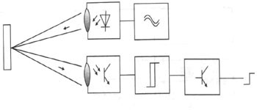
图1-1 反射式光电开关原理结构图
四、实验内容与步骤
1、打开主控台电源，将直流稳压电源15V、5V接到JCY-4光栅角位移检测装置。
2、将采集卡的模拟量和开关量电缆接到采集卡接口（采集卡的地线要接到直流稳压电源地），采集卡接口DO1~DO4分别接到JCY-4光栅角位移传感器检测装置“步进电机驱动模块”的A、B、C、D。限位传感器输出Do接采集卡接口开关量输入端DI1。
3、通过USB电缆将USB数据采集卡接入计算机，并打开THSRZ-1 V1.3软件，选择“系统”菜单下的脚本编辑器，在弹出的窗口中选择“文件”——>“打开”，在弹出的对话框中选择JavaScript程序“限位开关实验”（在软件安装路径下的“JS脚本”文件夹内），认真阅读并理解程序，选择“调试”——>“步长设置”在弹出的对话框中设置单位步长时间。选择“调试”——>“启动”。
五、实验报告
1．根据实验观察到的实验现象编写自己的JavaScript程序，通过限位开关控制电机（停止或反转）。

实验八 长光栅传感器应用实验
一、实验目的
了解长光栅测量位移的原理与应用。
二、实验仪器
JCY-5 光栅线位移传感器检测装置、光栅传感器实验模块
三、实验原理
长光栅传感器的工作原理
光栅：等节距的透光和不透光的刻线均匀相间排列构成的光学元件称为光栅。
莫尔条纹：当主光栅与指示光栅成一定夹角叠放时在另一方向上形成明暗相间的条纹，称为莫尔条纹如下图所示。
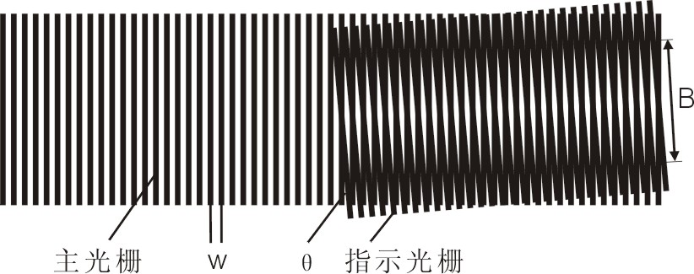
图1-1
设栅距为，夹角为，则莫尔条纹宽度B为：
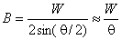
当指示光栅与主光栅有相对运动时，莫尔条纹也作同步移动。由于，栅距被放大许多倍，光电元件测出莫尔条纹的移动，通过脉冲计数得到位移的度量。原理框图如下所示。
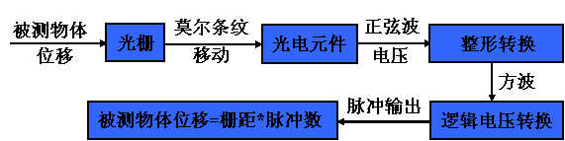
图1-2 光栅测量位移原理框图
四、实验内容与步骤
1、打开实验台电源，将直流稳压电源15V、5V接到JCY-5光栅线位移检测装置和光栅传感器模块。
2、将采集卡的模拟量和开关量电缆接到采集卡接口（采集卡的地线要接到直流稳压电源地），采集卡接口DO1~DO4分别接到JCY-5光栅线位移传感器检测装置“步进电机驱动模块”的A、B、C、D。光栅角位移传感器输出通过一根排线接到光栅传感器模块的“光栅传感器输入-线位移”。
3、通过USB电缆将USB数据采集卡接入计算机，并打开THSRZ-1 V1.3软件，选择“系统”菜单下的脚本编辑器，在弹出的窗口中选择“文件”——>“打开”，在弹出的对话框中选择JavaScript程序“步进电机控制”（在软件安装路径下的“JS脚本”文件夹内），认真阅读并理解程序，选择“调试”——>“步长设置”在弹出的对话框中设置单位步长时间。选择“调试”——>“启动”。
4、通过改变“步长设置”的时间控制步进电机转动的速度。设置好光栅传感器模块（见使用说明）。
五、实验报告
1．根据实验得出步进电机每走一步光栅尺的位移，编写一段JavaScript程序使光栅尺前进20mm。
2．将限位传感器的输出接采集卡接口开关量输入端DI，编写一段JavaScript程序使光栅尺在两个限位开关之间来回运动。

实验九 扩散硅压力传感器应用——液位测量实验
一、实验目的
1．了解扩散硅压力传感器测量液位的基本原理；
2．学习扩散硅压力传感器特性与应用。
二、实验仪器
1．应变传感器实验模块；
2．JCY-3液位、流量检测模块。
三、实验原理
在具有压阻效应的半导体材料上用扩散或离子注入法，摩托罗拉公司设计出X形硅压力传感器如下图所示：在此元件的一个方向上加偏置电压形成电流，当有剪切力作用时，在垂直
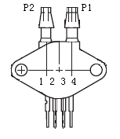
电流方向将会产生电场变化，该
电场的变化引起电位变化，则在端可得到被
与电流垂直方向的两测压力引起的输出电压Uo。
式中d为元件两端距离。
扩散硅压力传感器输出电压可以很好的反
图1-1 MPX10传感器工作原理图 映加在敏感元件上压力的变化，而这一压
力的变化可以来自液位的变化。
本实验装置选择的是摩托罗拉公司的MPX10P，工作电压最大直流6V，最大检测压力100kPa；有4个引出脚，1脚接地、2脚为Uo+、3脚接+5V电源、4脚为Uo-；当P1>P2时，输出为正；P1<P2时，输出为负；这里P2为大气压强。传感器本身没有调零功能，而且输出信号为mV级，需要对信号进行调零和放大处理。
四、实验内容与步骤
1．（实验前检查各水箱内是否有杂物，若有，应将流量计两端软管拧开，并向水箱内注水冲走杂物，以免堵塞流量计）将JCY-3液位、流量检测装置的液位水箱出水阀门打开（出水阀门在机箱内，竖向为开，横向为关），通过液位水箱和出水阀门向储水箱注水，注满但不要溢出；随后关闭液位水箱出水阀门并打开液位水箱进水阀门（横向为开，竖向为关）。
2．打开主控台电源，这里选择+6V作为传感器电源，调节直流稳压电源的“电压选择”旋钮到±6V，并将“+”的输出接JCY-3液位、流量检测装置“传感器电源”。
3．将±15V直流稳压电源接至应变传感器实验模块，调节Rw3到适当位置，将输入Ui短路，调节Rw4使差分放大电路输出“Uo2”为0。（选择直流电压表200mV观察）
4．如图36-2，拿掉短路线，将+6V直流稳压电源接到调零Rw1两端，JCY-3液位、流量检测装置的“LT输出”正端接Rw1中间抽头（串接了一个电阻），“LT输出”接差分电路输入端“Ui”调节Rw1使“Uo2”为0。（选择直流电压表200mV观察）
3．将+24V直流稳压电源输出接到JCY-3液位、流量检测装置“电机M电源”。液位水箱注满水后将电机电源断开。
4．调节液位水箱出水阀使其有一个小的开度，让液位水箱的液位慢慢回落，每隔5mm记录“Uo2”输出电压值（选择直流电压表20V观察），并将实验结果填入下表。

H（mm）
Uo2（V）
表1-1
五、实验报告
根据表36-1所记录实验数据，绘制Uo₂（V）- H（mm）实验曲线，并计算非线性误差。
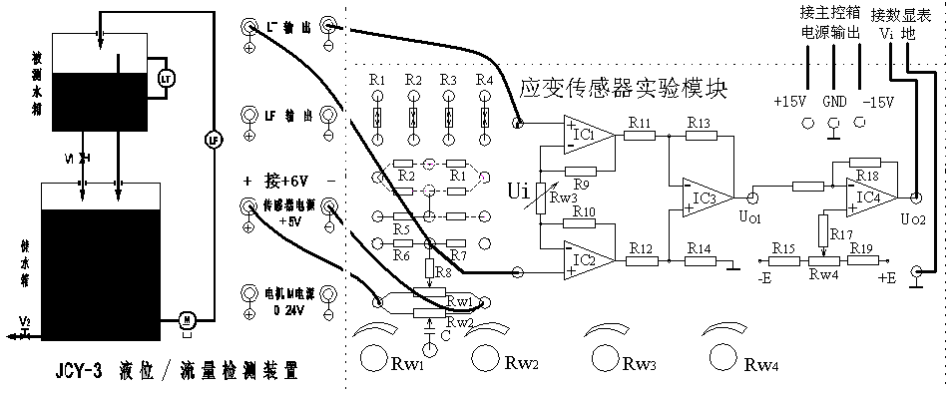
图1-2 液位测量实验接线图

实验十 涡轮流量传感器流量测量实验
一、实验目的
1．了解涡轮流量传感器基本原理；
2．学习涡轮流量传感器的特性与应用。
二、实验仪器
1．JCY-3液位、流量检测装置；
三、实验原理
1．工作原理
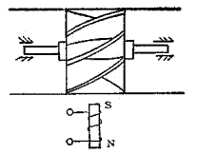
涡轮流量计的工作基于力矩平衡原理。当流体经过传感器时，推动叶轮转动，在流量一定的情况下，叶轮的力矩和阻力矩保持平衡，叶轮转速保持一定。传感元件发出与流量有关的电脉冲信号，经前置放大器放大，配用显示仪表，即可测量流经管道的流量。
2．LWGY型涡轮流量计参数
本实验装置采用的LWGY型涡轮流量传感器的检测原理
是基于磁阻效应。当叶轮上的叶片随着叶轮转动时，检测器中
的磁路磁阻就发生周期性变化，从而在检测器线圈两端感应出
与流量成正比的电脉冲信号，其原理结构如右图所示。输出
引线为三线制，工作电源直流5V，输出脉冲信号。公称通径
6mm，量程0.1～0.6m³/h。精度等级1%。
四、实验内容与步骤 图1-1 涡轮流量计原理结构图
1．将JCY-3液位、流量检测装置的液位水箱出水阀门打开（出水阀门在机箱内，竖向为开，横向为关），通过液位水箱和出水阀门向储水箱注水，注满但不要溢出。（实验前检查各水箱内是否有杂物，若有，应将流量计两端软管拧开，并向水箱内注水冲走杂物，以免堵塞流量计）
2．打开主控台电源，将+24V直流稳压电源输出接到JCY-3液位、流量检测装置“电机M电源”。打开液位水箱进水阀门（横向为开，竖向为关），JCY-3液位、流量检测装置“传感器电源”接主控台“+5V”，“LF”输出接频率/转速表（选择频率），待读数稳定后，关闭液位水箱的出水阀门，同时按下记时器的“复位”按钮，开始记时。
3．直到液位水箱注满水并开始溢流（液位水箱中的铁管为溢流孔）时再按一下记时器“复位”按钮，停止记时，记下此注满液位水箱的时间t1。
4．打开液位水箱的出水阀门待液位水箱的水位为零，调整液位水箱进水阀门的开度，使“频率/转速”表显示下调20Hz，关闭液位水箱的出水阀门并同时按下记时器的“复位”按钮，开始记时，直到液位水箱注满水并开始溢流（液位水箱中的铁管为溢流孔）时再按一下记时器“复位”按钮，停止记时，记下此注满液位水箱的时间t2。
5．重复步骤4直到“LF”输出在100Hz左右，将输出频率和对应的注水时间填入下表。
F（Hz）
t（s）
表1-1
五、实验报告
根据表1-1所记录实验数据和液位水箱的容积2.8L，计算流量传感器输出频率对应的流量Q（m³/h），并绘制F（Hz）- Q（m³/h）实验曲线，并计算非线性误差。

